Утверждена
решением Думы Уссурийского городского округа
от 29 ноября 2022 года № 757 - НПА

СТРАТЕГИЯ СОЦИАЛЬНО-ЭКОНОМИЧЕСКОГО РАЗВИТИЯ УССУРИЙСКОГО ГОРОДСКОГО ОКРУГА ПРИМОРСКОГО КРАЯ
НА ПЕРИОД ДО 2035 ГОДА
Содержание
1 Комплексная оценка социально-экономического развития 2
1.1 Общая характеристика социально-экономического развития Уссурийского городского округа 2
1.2 Демография 2
1.3 Труд и занятость, уровень жизни населения 2
1.4 Реальный сектор экономики 2
1.5 Развитие малого и среднего бизнеса. 2
1.6 Инвестиции 2
1.7 Культура 2
1.8 Здравоохранение 2
1.9 Социальное обслуживание 2
1.10 Дорожно-транспортная инфраструктура 2
1.11 Жилищно-коммунальное хозяйство, жилищная политика 2
1.12 Коммунальная инфраструктура 2
1.13 Образование 2
1.14 Отдых и оздоровление детей 2
1.15 Молодежная политика 2
1.16 Спорт 2
1.17 Бюджет Уссурийского городского округа 2
1.18 Условия градостроительного и пространственного развития 2
1.19 SWOT-анализ социально-экономического развития Уссурийского городского округа 2
2 Сценарии социально-экономического развития 2
2.1 Сценарий «Уссурийск – город для жизни» 2
2.2 Сценарий «Уссурийск – центр передовых сельскохозяйственных технологий и устойчивого развития» 2
2.3 Сценарий «Уссурийск – диверсифицированный промышленный, логистический центр» 2
2.4 Сценарий «Уссурийск – новый административный центр Приморья» 2
2.5 Сценарий «Уссурийск – новый туристический центр Приморья» 2
3 Стратегические интересы и приоритеты субъектов развития в рамках сценарного планирования 2
4 Миссия, стратегическая цель и приоритетные направления социально-экономического развития 2
5 Демографический прогноз 2
6 Стратегические цели и задачи социально-экономического развития 2
6.1 Приоритет 1. Человек. Развитие человеческого капитала, обеспечение высокого уровня жизни 2
6.2 Приоритет 2. Экономика. Развитие экономического потенциала территории 2
6.3 Приоритет 3. Пространство. Инфраструктурное развитие, формирование комфортной и безопасной среды 2
6.3.1 Транспортно-планировочный каркас 2
6.3.2 Социокультурный каркас 2
6.3.3 Экономический каркас 2
6.3.4 Экологический каркас 2
6.3.5 Политики градостроительных преобразований 2
6.3.6 Жилищное строительство и качество городской среды 2
6.3.7 Развитие инженерной инфраструктуры и энергетики 2
6.4 Приоритет 4. Муниципальное управление. Повышение эффективности муниципального управления 2
7 Система целевых показателей стратегии 2
8 Оценка финансовых ресурсов, необходимых для реализации стратегии 2
9 Система управления, контроля и мониторинга реализации стратегии 2

Комплексная оценка социально-экономического развития

Общая характеристика социально-экономического развития Уссурийского городского округа
Уссурийский городской округ расположен в Дальневосточном федеральном округе, общая протяженность сухопутной границы Уссурийского городского округа составляет примерно 425,5 км. Граница состоит из семи основных участков.
Уссурийский городской округ граничит на севере с Октябрьским муниципальным округом, на северо-востоке – с Михайловским муниципальным районом, на юго-востоке – со Шкотовским муниципальным районом, на юге – с Артемовским городским округом, Надеждинским муниципальным районом, на западе линия границы совпадает с линией Государственной границы между Российской Федерацией и Китайской Народной Республикой.
Статусом Уссурийского городского округа муниципальное образование наделено 06 августа 2004 года.
Уссурийский городской округ состоит из г. Уссурийска и 37 сельских населенных пунктов.
Город Уссурийск является центром городского округа. Город основан в 1866 году. Присвоение статуса города состоялось 03 апреля 1898 года. Уссурийский район основан в 1926 году.
По численности населения г. Уссурийск занимает 108 место среди российских городов, 10 место в Дальневосточном федеральном округе и второе место среди городов Приморского края.
Плотность населения в Уссурийском городском округе составляет 54,7 человек/кв. км (в Приморском крае – 11,4 человек/кв. км, в Европе – 100 человек/кв. км, в северных районах Китайской народной республики (далее – КНР) – 130 человек/кв. км). Уссурийский городской округ имеет достаточно большую площадь, составляющую 3625,53 кв. км, что превышает площадь целого ряда государств мира – Великого Герцогства Люксембург, Королевства Бахрейн, Республики Сингапур, Республики Мальта.
Находясь в 100 км от краевого центра г. Владивостока, Уссурийский городской округ занимает выгодное геополитическое и стратегическое положение в масштабе всей страны, это дает возможность городскому округу быть вовлеченным в транзитные процессы обмена товарной продукции между Западной Россией и Европой, с одной стороны, и странами Азии – с другой. Такое положение обеспечивает также удобным межрегиональную коммуникацию в Дальневосточном федеральном округе (Приложение 1).
Особое значение для положения Уссурийского городского округа составляет близость к КНР (не более 100 км), которая становится благоприятным фактором для разработки совместных с южным соседом перспективных коммуникационных проектов. На город Уссурийск приходится большая часть сухопутных грузовых и пассажирских перемещений в азиатском сегменте приграничных связей Приморского края, что дает все основания считать Уссурийский городской округ одним из каналов вхождения России в Азиатско-Тихоокеанский регион (далее – АТР).

Демография
Численность населения Уссурийского городского округа по состоянию на конец 2020 года составила 198,331 тыс. человек, или более 11,0% от численности населения Приморского края. Основные демографические показатели представлены ниже (Таблица 1).
Таблица 1 – Основные демографические показатели, на конец года
№ п/п | Показатель | 2015 | 2016 | 2017 | 2018 | 2019 | 2020
1 | Численность населения, человек | 194761 | 196863 | 197875 | 198983 | 199341 | 198331
2 | Родилось, человек | 2649 | 2649 | 2336 | 2355 | 2103 | 2119
3 | Умерло, человек | 2260 | 2342 | 2238 | 2249 | 2234 | 2623
4 | Естественная убыль/прирост, человек | 389 | 307 | 98 | 106 | -131 | -504
5 | Миграционный прирост (убыль), человек | 122 | 1795 | 914 | 1002 | 489 | -486
6 | Превышение смертности над рождаемостью, % | 85,3 | 88,4 | 95,8 | 95,5 | 106,2 | 123,8
7 | Численность населения моложе трудоспособного возраста, человек | 34519 | 36049 | 36976 | 37737 | 38250 | 38393
8 | Численность населения в трудоспособном возрасте, человек | 121272 | 121244 | 120883 | 120709 | 122162 | 121032
9 | Численность населения старше трудоспособного возраста, человек | 38970 | 39570 | 40016 | 40537 | 38929 | 38901
В период до 2020 года в Уссурийском городском округе в сравнении с другими муниципальными образованиями Приморского края складывалась благоприятная демографическая ситуация. Уссурийский городской округ входил в число трех муниципальных образований Приморского края, в которых наблюдался умеренный рост численности населения. Положительная динамика общей численности объяснялась положительным механическим движением и естественным приростом населения.
До 2019 года в муниципальном образовании наблюдался естественный прирост населения, который в 2019-2020 годах сменила естественная убыль. Данный процесс объясняется сокращением доли населения трудоспособного возраста, в том числе доли женщин фертильного возраста, и ростом доли населения старше трудоспособного возраста.
В результате анализа демографической ситуации в Уссурийском городском округе выявлены следующие демографические тенденции:
рост смертности населения за 5 лет на 0,4 тыс. человек в год (1,6%). Основными причинами смертности в Уссурийском городском округе в 2020 году стали болезни системы кровообращения (1372 случай из 2623), новообразования (371 случай из 2623) и внешние причины смерти (204 случая из 2623). Доля населения умершего в трудоспособном возрасте составляет 25%;
снижение рождаемости за 5 лет на 0,5 тыс. человек в год (2,9%);
миграционный приток за 5 лет уменьшился на 2,0 тыс. человек. Приток населения поддерживается миграцией военнослужащих и частично выпускниками образовательных организаций высшего и профессионального образования, потоками с других территорий Приморского края;
превалирующий отток молодежи направлен в образовательные организации высшего образования с дальнейшей сменой местожительства. Отток населения из г. Уссурийска направлен в г. Владивосток, г. Хабаровск, г. Москва и населенные пункты Московской области, г. Санкт-Петербург, населенные пункты Краснодарского края, г. Калининград, населенные пункты Республики Крым, г. Новосибирск.
К факторам, сдерживающим темпы роста численности населения Уссурийского городского округа относятся:
дефицит высокооплачиваемых рабочих мест;
суженый спектр профессионального образования;
недостаточная доступность услуг в сфере образования, спорта, медицины;
сохранение естественной убыли населения.
К факторам перспективного привлечения на территорию жителей из других регионов можно отнести:
создание рабочих мест в сферах экономики с высоким уровнем заработной платы и социальными гарантиями;
развитие институтов образования;
развитие темпов жилищного строительства и формирование служебного жилья, жилья, предоставляемого на условиях социального найма, арендного жилья;
повышение качества среды за счет развития уровня социально-культурно-бытового обслуживания, формирования общественных пространств, повышения уровня благоустройства, в том числе на территории сельских населенных пунктов городского округа.

Труд и занятость, уровень жизни населения
Фонд оплаты труда по крупным и средним организациям городского округа за 2020 год составил свыше 21,0 млрд рублей (102,1% к 2019 году).
Среднемесячная номинальная заработная плата по крупным и средним организациям города выросла по сравнению с 2019 годом на 6,7% и составила в январе-декабре 2020 года 48733 рублей. Реальная заработная плата уменьшилась на 3,9% к уровню 2019 года.
Исходя из детализации среднемесячной номинальной заработной платы по видам экономической деятельности, наибольший ее уровень приходился на предприятия по транспортировке и хранению – 63283,7 рублей, наименьший – на предприятия гостиницы и предприятия общественного питания 28828,3 рублей.
По итогам 2020 года наибольший удельный вес занятых в экономике зафиксирован в сфере торговли оптовой и розничной, ремонта автотранспортных средств и мотоциклов (22,2%), транспортировки и хранения (12,5%), обрабатывающих производств (10,4%), государственного управления, обеспечения военной безопасности и социального обеспечения (8,2%).
Ситуация на рынке труда городского округа до 2020 года оставалась стабильной. Однако с апреля 2020 года из-за введения ограничительных мероприятий на территории Российской Федерации в связи с неблагоприятной эпидемиологической обстановкой наблюдалась отрицательная динамика основных показателей рынка труда. Необходимо отметить, что рост официальных показателей по безработице в 2020 году происходил как за счет тех, кто потерял работу в этот период, так и в основном за счет тех, кто длительно не работал или был занят в неформальном секторе экономики и решил зарегистрироваться в качестве безработного для получения государственных мер социальной поддержки из-за пандемии COVID-19.
В результате анализа факторов, определяющих уровень жизни населения и его сферу занятости, выявлены следующие тенденции:
стабилизация численности трудоспособного населения на уровне 121,0 тыс. человек или 60-61%% от общей численности населения;
среднегодовая численность занятых в экономике городского округа – 84,5 тыс. человек (69% трудоспособного населения);
на крупных и средних предприятиях городского округа занято 42% от занятого в экономике населения;
в секторе малого и среднего предпринимательства (далее – МСП), индивидуальными предпринимателями (далее – ИП) занято 32% от занятого в экономике населения;
уровень зарегистрированной безработицы – 1,8% (1,5 тыс. человек);
потребность предприятий и организаций в работниках – 12,2 тыс. работников;
средний размер назначенных пенсий – 15,5 тыс. рублей;
среднегодовая величина прожиточного минимума на душу населения – 13,4 тыс. рублей;
размер пособия по безработице – 12,1 тыс. рублей;
доля населения с доходами ниже прожиточного минимума – 14%.
Учитывая сложившиеся тенденции в Уссурийском городском округе, можно выделить ряд преимуществ:
сравнительно невысокий уровень официально зарегистрированной безработицы;
потенциальный рост экономически активного населения за счет снижения/прекращения трудовой маятниковой миграции.
В качестве перспективных направлений развития можно выделить следующие:
ориентирование профиля профессионального образования на потребности рынка труда;
целевое обучение в образовательных организациях профессионального образования с учетом прогнозов динамики рынка труда;
создание условий для развития экономики в высокооплачиваемом секторе и рост среднегодового уровня заработной платы;
формирование дополнительных мотивационных бонусов для привлечения специалистов в бюджетную сферу, в том числе социокультурного обслуживания;
содействие в решении вопроса сезонного дефицита профильных специалистов;
формализация занятости;
расширение мер поддержки субъектам МСП, самозанятым и фрилансерам.

Реальный сектор экономики
Реальный сектор экономики в Уссурийском городском округе определяют предприятия промышленной сферы, транспортной инфраструктуры, сельскохозяйственного производства.
Промышленная сфера городской экономики включает:
производство транспортных средств и оборудования;
производство пищевых продуктов, включая напитки, и табака;
фармацевтическое производство;
химическое производство;
обработка древесины и производство изделий из дерева;
обеспечение электрической энергией, газом и паром;
водоснабжение и водоотведение.
Наибольший удельный вес в структуре промышленности Уссурийского городского округа (в разрезе крупные и средние организации) занимают предприятия по производству транспортных средств и оборудования. По результатам 2020 года их доля составила более 55%. Второе место, почти 12%, в структуре промышленности городского округа занимают предприятия по обеспечению электрической энергией, газом и паром.
По результатам 2020 года Уссурийский городской округ занял третье место по объемам производства товаров собственного производства, выполненных работ и услуг собственными силами. Доля городского округа в данном показателе составляет всего 4,42% от общего объема по Приморскому краю и на сегодняшний день не имеет значительного влияния на экономику региона.
В расчете на численность населения по показателю производство товаров собственного производства, выполнено работ и услуг собственными силами (без субъектов малого предпринимательства) среди городских округов Приморского края Уссурийский городской округ занимает 7 место. Учитывая, географическое положение городского округа, наличие территориальных и людских ресурсов следует заключить, что на сегодняшний день Уссурийский городской округ недоиспользует свой экономический потенциал.
Таким образом, учитывая значительную долю предприятий по производству транспортных средств и оборудования в структуре промышленности Уссурийского городского округа, следует заключить, что экономика Уссурийского городского округа подвержена влиянию внешних факторов, связанных с объемами заказов на крупнейшие предприятия (Уссурийский локомотиворемонтный завод филиал АО «Желдорреммаш» и ОАО «322 Авиационный ремонтный завод»).
Наиболее крупными предприятиями промышленного сектора по объему налоговых поступлений на начало 2020 года (в разрезе основных видов деятельности) являются:
производство транспортных средств и оборудования: АО «Желдорреммаш», ОАО «322 Авиационный ремонтный завод», АО «Приморское автодорожное ремонтное предприятие», АО «Вагонная ремонтная компания-1», ООО «Уссурийское мостостроительное общество», ООО «Уссурийские мостостроительные конструкции»;
пищевая промышленность: АО «Уссурийский бальзам», ООО «Приморская соя», ООО «Уссурийское пиво», ООО «Никольскъ», ООО «Валеолог»;
транспортировка и хранение: АО «Уссурийское предприятие промышленного железнодорожного транспорта», ПАО «Центр по перевозке грузов в контейнерах «Трансконтейнер»;
фармацевтическое производство: ООО «Ист-Фарм».
По данным федеральной службы государственной статистики по Приморскому краю на территории Уссурийского городского округа по виду экономической деятельности «Сельское хозяйство» осуществляли деятельность 166 организаций и 208 индивидуальных предпринимателей.
По объему производства сельскохозяйственной продукции (в фактически действовавших ценах) Уссурийский городской округ в 2020 году занимает первое место. Валовый объем продукции сельского хозяйства в хозяйствах всех категорий по итогам составил 4408,3 млн рублей (117,3% к 2019 году), с преобладанием доли продукции растениеводства (55,8%). Общее изменение объема выпуска продукции сельского хозяйства в период с 2016 по 2020 год составило около 46%.
При этом, наибольшая доля выпуска продукции сельского хозяйства обеспечена сельскохозяйственными организациями: 46% продукции растениеводства и 45% продукции животноводства.
Основной продукцией растениеводства в Уссурийском городском округе является выращивание картофеля, овощей открытого грунта, зерновых и зернобобовых культур, в том числе сои. По итогам 2020 года прирост продукции отрасли растениеводства в денежном выражении увеличился по отношению к 2019 году на 115,6% и составил 2460,2 млн рублей.
По урожайности Уссурийский городской округ в Приморском крае также занимает лидирующие позиции: третье место по урожайности зерновых и зернобобовые культуры, восьмое место по урожайности сои, четвертое место по урожайности картофеля, пятое место по урожайности овощей.
В отрасли животноводства наблюдается устойчивая тенденция роста. Начиная с 2016 по 2020 год рост продукции животноводства составил около 35%. По итогам 2020 года объем продукции отрасли животноводства увеличился на 119,5% и составил 1948,1 млн рублей. В сфере животноводства Уссурийский городской округ занимает ряд лидирующих позиций. Так, по результатам 2020 года Уссурийский городской округ сохранил первое место среди муниципальных образований Приморского края по поголовью крупного рогатого скота и коров молочного направления.
Следует отметить, что основными производителями мяса являются крестьянские (фермерские) хозяйства и индивидуальные предприниматели – 47,1% и хозяйства населения, на долю которых приходится 38,0% от общего объема производства мяса.
Производство молока в основном сосредоточено в сельскохозяйственных организациях. Доля молока в общем объеме произведенной продукции по итогам 2020 года составила 71,4%, хозяйств населения – 28,5% от общего объема молока.
Производство яйца сосредоточено в крестьянских (фермерских) хозяйствах и составляет 74,4% от общего объема произведенной продукции.
Благодаря государственной программе Приморского края «Развитие сельского хозяйства и регулирование рынков сельскохозяйственной продукции, сырья и продовольствия» на 2020-2027 годы, утвержденной постановлением Администрации Приморского края от 27 декабря 2019 года № 933-па, была обеспечена поддержка сельскохозяйственных предприятий всех форм собственности, крестьянских (фермерских) хозяйств, индивидуальных предпринимателей Уссурийского городского округа, оказана финансовая поддержка в виде субсидий, направленных на развитие сельскохозяйственного производства.
В 2021 году сельскохозяйственными предприятиями всех форм собственности, крестьянскими (фермерскими) хозяйствами, индивидуальными предпринимателями Уссурийского городского округа заключено 46 соглашений с министерством сельского хозяйства Приморского края о комплексном участии в государственной программе Приморского края «Развитие сельского хозяйства и регулирование рынков сельскохозяйственной продукции, сырья и продовольствия» на 2020-2027 годы, в том числе по направлению растениеводства заключено 35 соглашений, по направлению животноводства 11 соглашений. Количество заключенных соглашений с министерством сельского хозяйства Приморского края в динамике представлены ниже (
Таблица 2).

Таблица 2 – Количество заключенных соглашений с министерством сельского хозяйства Приморского края
Отрасль | 2017 год | 2018 год | 2019 год | 2020 год | 2021 год
Растениеводство | 58 | 59 | 61 | 40 | 35
Животноводство | 27 | 24 | 28 | 25 | 11
Итого | 85 | 83 | 89 | 65 | 46
С 2017 года количество принятых соглашений снизилось на 45,8%. Основной причиной снижения количества заключенных соглашений с министерством сельского хозяйства Приморского края является введение дополнительного критерия отбора субъектов сельскохозяйственной деятельности при предоставлении субсидий – наличие обязательства по заключению договора сельскохозяйственного страхования в области растениеводства посевных площадей субсидируемых сельскохозяйственных культур (страхование имущественных интересов, связанных с риском утраты (гибели) урожая сельскохозяйственных культур (за исключением овощей закрытого грунта, кормовых культур и многолетних трав). Данный критерий отбора предусмотрен постановлением Правительства Приморского края
от 27 марта 2020 года № 262-пп «О предоставлении субсидий из краевого бюджета сельскохозяйственным товаропроизводителям Приморского края (за исключением граждан, ведущих личное подсобное хозяйство) на проведение агротехнологических работ».
По отрасли животноводства снижение количества заключенных соглашений вызвано необходимостью заключения договоров страхования сельскохозяйственных животных на все имеющееся у сельскохозяйственного товаропроизводителя поголовье сельскохозяйственных животных, в соответствии с пунктом 7 постановления Администрации Приморского края от 09 апреля 2013 года № 130-па «О предоставлении субсидий из краевого бюджета сельскохозяйственным товаропроизводителям Приморского края на возмещение части затрат, связанных с развитием отрасли животноводства», а также с заменившим его пунктом 12.3 постановления Правительства Приморского края от 10 июня 2020 года № 520-пп «Об утверждении порядка предоставления субсидий из краевого бюджета сельскохозяйственным товаропроизводителям (за исключением граждан, ведущих личное подсобное хозяйство) на возмещение части затрат, связанных с поддержкой сельскохозяйственного производства по отдельным подотраслям растениеводства и животноводства Приморского края».
Субсидии, полученные сельхозтоваропроизводителями Уссурийского городского округа, заключившими соглашения с министерством сельского хозяйства Приморского края в период с 2017 по 2020 годы представлены ниже (Таблица 3).

Таблица 3 – Субсидии, полученные сельхозтоваропроизводителями Уссурийского городского округа, заключившими соглашения с министерством сельского хозяйства Приморского края в период с 2017 по 2020 годы
Год | Федеральный и краевой бюджет (всего),  млн рублей | Растениеводство,  млн рублей | Животноводство, млн рублей
2018 | 483,24 | 385,96 | 97,28
2019 | 502,01 | 339,27 | 162,74
2020 | 468,05 | 210,31 | 257,75
В рамках вышеуказанных соглашений сельхозпроизводители модернизировали парк сельскохозяйственной техники, приобрели элитные семена, провели агротехнологические работы, получили субсидии на стимулирование увеличения производства масличных культур, на производство и реализацию картофеля и овощей открытого грунта, получили выплаты на инвестиционные кредиты. Проводились мероприятия крестьянскими (фермерскими) хозяйствами по использованию денежных средств, полученных в виде грантов «Начинающий фермер», «Семейная ферма» и «Агростартап».
По итогам 2020 года оборот сферы потребительского рынка городского округа достиг 9621,3 млн рублей (134,9% к 2019 году), в том числе: оборот розничной торговли – 5691,8 млн рублей, оборот общественного питания – 888,1 млн рублей, объем платных услуг – 3041,4 млн рублей.
На территории Уссурийского городского округа расположены 2032 предприятия потребительского рынка, из которых 9 оптовых баз, 804 предприятия розничной торговли, 342 предприятия мелкорозничной торговли, 152 предприятия общественного питания, 670 объектов бытового обслуживания. Развитие торговых сетей позволяет расширить возможности рынка, оказывает благоприятное влияние на развитие конкурентной среды, а также увеличивает обеспеченность населения торговыми площадями.
Обеспеченность торговыми площадями населения согласно постановлению Администрации Приморского края от 25 января 2017 года
№ 18-па «Об утверждении нормативов минимальной обеспеченности населения площадью торговых объектов в Приморском крае», по Уссурийскому городскому округу по состоянию на 01 января 2021 года составила:
торговыми площадями стационарных торговых объектов – 135,2%;
торговыми площадями стационарных торговых объектов, на которых осуществляется продажа продовольственных товаров – 128,5%;
торговыми площадями стационарных торговых объектов, на которых осуществляется продажа непродовольственных товаров – 138,5%;
торговыми объектами местного значения – 140,5%;
торговыми павильонами и киосками по продаже продовольственных товаров и сельскохозяйственной продукции – 165,9%;
торговыми павильонами и киосками по продаже продукции общественного питания – 260,3%;
торговыми павильонами и киосками по продаже печатной продукции – 130,0%.
В Уссурийском городском округе расположены крупные торговые центры (далее – ТЦ) и комплексы: ТЦ «Москва», ТЦ «Антарес», ТЦ «Белая гора», ТЦ «Манеж», ТЦ «Новый ГУМ», сеть супермаркетов «Самбери», «Реми», «Светофор» и другие.
Важное место в экономике Уссурийского городского округа занимает строительная индустрия. В данной сфере зарегистрированы 373 предприятия и организации, а также 447 индивидуальных предпринимателей, осуществляющих строительную деятельность.
По итогам 2020 года объем работ, выполненных по виду деятельности «Строительство», составил 902,6 млн рублей (97,2% к 2019 году).
В Уссурийском городском округе в 2020 году введено в эксплуатацию 72,4 тыс. кв. м жилья, в том числе индивидуального жилищного строительства – 29,1 тыс. кв. м.
Таким образом, по результатам проведенного анализа выявлены ключевые проблемы реального сектора экономики:
в промышленности:
- Несовершенная (несбалансированная) структура промышленности.
Основные факторы, сдерживающие развитие промышленности города, связаны с консервативной структурой городской промышленности. На сегодняшний день более 55% объемов отгруженной продукции составляет производство прочих транспортных средств и оборудования. При этом эффективность деятельности данных предприятий зависит преимущественно от внешних факторов (в рамках заказов от предприятий-собственников подвижного состава, а также гособоронзаказа), что создает риски ухудшения социально-экономической ситуации в городском округе в случае приостановки и/или банкротства предприятий.
- Высокий уровень физического и морального износа оборудования и недостаточность собственных средств предприятий на их обновление и модернизацию.
- Низкий уровень использования мощностей существующих предприятий.
Вследствие низкой конкурентоспособности продукции, отсутствия или малого количества сырья производственные мощности предприятий промышленности задействованы лишь наполовину. Отсюда риски трансформации промышленных предприятий либо в производителей товаров, малозначимых для отраслей региональной и российской экономики, либо в производителей услуг: офисных, складских, энергетических, по продаже услуг по строительству, ремонту или закупке вторсырья.
в сельском хозяйстве:
- Недостаточный уровень поддержки сельхозтоваропроизводителей и повышение требований к получению государственной поддержки.
Вследствие усложнения процедуры получения государственной поддержки для субъектов сельскохозяйственной деятельности за счет введения дополнительных критериев отбора при предоставлении субсидий наблюдается падение количества заключенных соглашений сельхозтоваропроизводителей с министерством сельского хозяйства Приморского края в рамках государственной программы Приморского края «Развитие сельского хозяйства и регулирование рынков сельскохозяйственной продукции, сырья и продовольствия» на 2020-2027 годы. Данной обстоятельство создает риски ухода с рынка мелких сельхозтоваропроизводителей и снижению объемов производства сельскохозяйственной продукции.
- Недоиспользуемый потенциал территории по производству основной сельскохозяйственной продукции.
На сегодняшний день производимая на территории Уссурийского городского округа сельскохозяйственная продукция не в полном объеме покрывает потребности населения, особенно это касается производства мяса, где фактический объем производства более чем в два раза меньше необходимых населению объемов производства. Сложившаяся ситуация создает риски, при котором Уссурийский городской округ зависит от поставщиков из других регионов России и КНР. При этом на территории городского округа имеются земельные ресурсы, благоприятные для развития таких производств.
в строительном комплексе:
- Отсутствие подготовленных для комплексной жилой застройки земельных участков, имеющих инфраструктурное обеспечение;
- Отсутствие производства строительных материалов из собственного сырья и зависимость строительного комплекса городского округа от поставщиков из других регионов России и КНР.
В качестве общей проблемы для всех отраслей реального сектора экономики можно отметить дефицит квалифицированных кадров основных рабочих профессий, инженеров и специалистов среднего звена. По данным Интерактивного портала министерства труда и социальной политики Приморского края в Уссурийском городском округе 60,3% – предложения по рабочим специальностям. Наибольшая потребность в рабочей силе складывается в строительстве (16,1%), обрабатывающих производствах (9%) и в сельском хозяйстве (6%).

Развитие малого и среднего бизнеса.
В городском округе продолжается развитие малого и среднего предпринимательства. По итогам 2020 года к этой сфере относится 8725 субъектов малого и среднего предпринимательства, в том числе юридических лиц – 3211 (36,8%), индивидуальных предпринимателей – 5514 (63,2%).
Наиболее привлекательной для малого и среднего бизнеса является сфера оптовой и розничной торговли, так как здесь не требуются вложения долгосрочных инвестиций, оборудования, производственной базы, значительно ниже уровень риска. К ней относится 38,7% общего числа субъектов малого и среднего бизнеса.
В результате за 2020 год оборот продукции, работ (услуг) субъектов малого и среднего предпринимательства в действующих ценах в 2020 году оценочно составил 57,8 млрд рублей, доля малого и среднего предпринимательства в общем обороте организаций городского округа составила 68,1%.
В целях развития субъектов малого и среднего предпринимательства в Уссурийском городском округе реализуется муниципальная программа «Содействие развитию малого и среднего предпринимательства на территории Уссурийского городского округа» на 2018-2024 годы», утвержденная постановлением администрации Уссурийского городского округа от 31 октября 2017 года № 3236-НПА. В рамках муниципальной программы «Содействие развитию малого и среднего предпринимательства на территории Уссурийского городского» на 2018-2024 годы» на территории Уссурийского городского округа оказывается финансовая, имущественная, консультационная, информационная виды поддержки.
С целью создания условий для устойчивого развития малого и среднего предпринимательства в Приморском крае как важнейшего фактора, обеспечивающего повышение конкурентоспособности экономики региона и регулирования отношений, возникающих между юридическими, физическими лицами, органами государственной власти Приморского края в сфере государственной поддержки и развития малого и среднего предпринимательства, формирования инфраструктуры поддержки малого и среднего предпринимательства, регламентированной Законом Приморского края от 01 июля 2008 года № 278-КЗ «О развитии малого и среднего предпринимательства в Приморском крае», на территории Уссурийского городского округа 17 мая 2019 года открыт центр «Мой бизнес».
Центр «Мой бизнес» является представителем институтов развития малого и среднего предпринимательства Приморского края и оказывает услуги по принципу «одного окна», направленные на поддержку малого и среднего предпринимательства в Уссурийском городском округе по всем действующим государственным программам и льготам, путем оказания комплекса информационно-консультационных и образовательных услуг.
За период с начала деятельности коллектив центра «Мой бизнес» в Уссурийском городском округе организовал и провел более 42 обучающих мероприятия, зарегистрировал более 240 физических лиц в качестве индивидуальных предпринимателей и обществ с ограниченной ответственностью, проконсультировал более 600 действующих и потенциальных предпринимателей по различным актуальным вопросам предпринимательства, в качестве ментора сопроводил более 50 предпринимателей, проинформировал более 2000 предпринимателей о мерах государственной поддержки, организовал коворкинг для предпринимателей города, участвовал в организации благотворительных акций в Уссурийском городском округе лично и совместно с общественными организациями Приморского края.
В связи с введением на территории Приморского края с 01 июля 2020 года специального налогового режима для самозанятых граждан «Налог на профессиональный доход» администрацией Уссурийского городского округа разработан и реализован План мероприятий по привлечению граждан к регистрации с 01 июля 2020 года в качестве плательщиков налога на профессиональный доход, в рамках которого осуществлялось информирование, проведение консультаций, семинаров и т.д. По состоянию на 01 января 2022 года количество самозанятых, зарегистрированных на территории Уссурийского городского округа, составило 4121 человек, что оказало влияние на увеличение численности занятых в сфере малого и среднего предпринимательства.
Таким образом, по результатам проведенного анализа выявлены ключевые проблемы развития малого и среднего предпринимательства:
- Дефицит квалифицированных кадров, желающих работать на малых предприятиях.
- Отсутствие дешевых кредитных ресурсов кредитных организаций или прочих источников финансирования субъектов малого и среднего предпринимательства.
- Низкая доля субъектов малого и среднего предпринимательства в промышленных видах деятельности.
- Особенность экономики Уссурийского городского округа – традиционно высокая доля торговли и услуг.
- Наличие неформального сектора экономики среди субъектов малого и среднего предпринимательства.

Инвестиции
Объем инвестиций в основной капитал за счет всех источников финансирования в 2020 году увеличился на 58%, в сравнении с 2019 годом, составив 4907,4 млн рублей (Таблица 4).

Таблица 4 – Основные показатели инвестиционной деятельности
№ п/п | Показатель | 2019 год | 2020 год
1. | Инвестиции в основной капитал, млн рублей | 3106,6 | 4907,4
2. | Доля собственных средств в объеме инвестиций в основной капитал, % | 36 | 22,8
3. | Доля привлеченных средств в объеме инвестиций в основной капитал, % | 64 | 77,2
4. | Инвестиции в основной капитал на душу населения, рублей | 15587,6 | 24747,4
В структуре инвестиций доля собственных средств в 2020 году составила 22,8%, привлеченных – 77,2%.
Определяются тенденции снижения инвестиций в основной капитал за счет собственных средств в 2020 году по сравнению с 2019 годом на 13,2%.
Наибольшая доля, 64,3% за 2020 год, по направлениям использования и видам основных фондов приходится на машины и оборудование, включая хозяйственный инвентарь.
На территории Уссурийского городского округа действует особый режим экономической деятельности – свободный порт Владивосток (далее – СПВ).
Количество резидентов свободного порта Владивосток увеличилось по сравнению с 2019 годом на 25,7% и составило 109, с общим объемом заявленных инвестиций 34,8 млрд рублей и количеством создаваемых рабочих мест более 7,5 тысяч. В Уссурийском городском округе на конец 2020 года реализовано 16 инвестиционных проектов, в развитие территории вложено 5,2 млрд рублей инвестиций, создано 1607 рабочих мест. Общая стоимость проектов, планируемых к реализации резидентами СПВ, увеличилась на 4,4% и составила более 29,7 млрд рублей, число планируемых к созданию рабочих мест – более 6000.
На территории городского округа сформировано 25 инвестиционных площадок. Планируется к реализации 80 инвестиционных проектов, которые смогут обеспечить Уссурийский городской округ 4098 рабочими местами. Суммарно за счет инвестиционных площадок может быть освоено 1154,5 га территории. Перечень инвестиционных площадок постоянно обновляется и дополняется на инвестиционном портале Уссурийского городского округа. Перечень инвестиционных площадок и проектов на территории Уссурийского городского округа приведен в Приложении 2.
В 2021 году приобретен первый опыт реализации инвестиционных проектов с использованием механизма концессии. Заключено концессионное соглашение между администрацией Уссурийского городского округа с ООО «Цифровое Приморье» на создание одноименной информационной системы, состоящей из 30 сервисов, затрагивающих сферы ЖКХ, образования, градостроительства, культуры и туризма.

Культура
На территории Уссурийского городского округа функционирует Муниципальное бюджетное учреждение культуры (далее – МБУК) «Централизованная клубная система» суммарной вместимостью 3,7 тыс. мест, включающая 24 учреждения культуры клубного типа.
МБУК «Централизованная библиотечная система» Уссурийского городского округа – это сеть, объединяющая 22 библиотеки. Центральная детская библиотека, библиотека № 9, библиотека № 12 – специализированные детские. Остальные библиотеки – универсальные. Библиотека № 1 с 2009 года имеет статус библиотеки семейного чтения.
Согласно местным нормативам градостроительного проектирования Уссурийского городского округа (далее – МНГП) население муниципального образования полностью обеспечено клубами, библиотеками и детскими библиотеками.
Сфера театрального искусства представлена МБУК «Театр драмы Уссурийского городского округа им. В.Ф. Комиссаржевской». Основными целями деятельности МБУК «Театр драмы Уссурийского городского округа им. В.Ф. Комиссаржевской» являются удовлетворение общественных потребностей в сохранении и развитии театрального искусства, поддержка самодеятельной творческой инициативы населения, организация его досуга и отдыха.
Кроме того, на территории г. Уссурийска в Доме офицеров Уссурийского гарнизона расположено федеральное государственное бюджетное учреждение «Драматический театр Восточного военного округа». Дом офицеров Уссурийского гарнизона – один из старейших в Восточном военном округе. Сегодня Дом офицеров в рамках своей деятельности объединяет военные и патриотические организации городского округа. В Доме офицеров работают 20 кружков школьно-курсовой сети: кружки современного и народного танцев, восточных танцев, английского языка, театрального искусства, кройки и шитья, спортивные кружки по боксу, каратэ, аэробики, изобразительного искусства. Коллектив Дома офицеров проводит большую работу по организации и проведению культурно-досуговых мероприятий для военнослужащих, гражданского персонала, членов их семей, жителей Уссурийского городского округа. В его стенах развивается и подрастает молодое поколение уссурийцев, которые занимаются в кружках и секциях.
На территории г. Уссурийска расположен МБУК «Уссурийский Музей». В музее созданы комфортные условия для посетителей, способствующие процессу качественного предоставления услуг.
Согласно МНГП Уссурийский городской округ должен быть обеспечен двумя музеями: краеведческим и тематическим. За сетевую единицу принимаются музеи, являющиеся юридическими лицами, а также музеи-филиалы без образования юридического лица и территориально обособленные экспозиционные отделы музеев независимо от формы собственности (ведомственные, частные) при условии, если их фонды вошли в государственную или негосударственную часть музейного Фонда Российской Федерации.
Услуги концертных показов осуществляются на базе муниципальное автономное учреждение культуры (далее – МАУК) «Молодежный центр культуры и досуга «Горизонт»» Уссурийского городского округа вместимостью 644 места. Также учреждение организует представления на открытой площадке. Ежегодно в МАУК «Молодежный центр культуры и досуга «Горизонт»» проводится до 400 мероприятий, которые охватывают порядка 75 тыс. человек. В рамках национального проекта «Культура» планируется создание виртуального концертного зала на базе МАУК «Молодежный центр культуры и досуга «Горизонт»». Помещения предполагается оборудовать аппаратурой для организации качественных онлайн-трансляций, позволяющей видеть и слышать выступления отдельных артистов и целых творческих коллективов в режиме реального времени или в записи.
Услуги кинопоказа предоставляются в г. Уссурийске на базе частного кинотеатра «Россия» (2 кинозала).
На конец 2020 года в сфере культуры и искусства можно выделить следующие основные показатели:
уровень обеспеченности населения домами культуры – более 100%;
уровень обеспеченности населения библиотеками и детскими библиотеками – 100%;
уровень обеспеченности населения театрами – 100%;
уровень обеспеченности населения кинотеатрами – 100%.
Уссурийский городской округ в части развития сферы культуры и искусства обладает рядом преимуществ:
высокий уровень обеспеченности населения учреждениями культуры и искусства;
на территории городского округа расположен государственное автономное профессиональное образовательное учреждение (далее – ГАПОУ) «Приморский краевой колледж культуры», что должно способствовать достижению кадровой обеспеченности сферы культуры и искусства.
Основными проблемами сферы культуры и искусства на территории Уссурийского городского округа являются:
недостаточное материально-техническое обеспечение учреждений культуры;
неравномерное распределение учреждений культуры и искусства на территории городского округа, низкая территориальная доступность соответствующих услуг для жителей отдельных населенных пунктов;
отсутствие разнообразия предоставляемых услуг в сфере культуры и искусства.

Здравоохранение
На территории Уссурийского городского округа функционируют организации, непосредственно занятые оказанием медицинской и медико-социальной помощи населению, а также вспомогательные организации, оказывающие лечебно-профилактическую, информационную и иную поддержку.
Медицинскую помощь в Уссурийском городском округе на конец 2020 года осуществляли 30 амбулаторно-поликлинических организаций (самостоятельные и входящие в состав других организаций) плановой мощностью 4,1 тыс. посещений в смену и 6 больничных организаций плановой мощностью 2,6 тыс. коек.
Специализированная медицинская помощь, в том числе высокотехнологичная (на базе частных медицинских клиник), оказывается населению Уссурийского городского округа на базе медицинских организаций, сосредоточенных в г. Уссурийске.
Кадровый вопрос является одним из самых приоритетных в здравоохранении Приморского края и Уссурийского городского округа. На конец 2020 года в оказании медицинской помощи населению Уссурийского городского округа участвовали 710 врачей всех специальностей и 1855 работников среднего медицинского персонала. В расчете на 10 тыс. человек населения приходилось 35,8 врачей и 93,5 работника среднего медицинского персонала. На одного врача в среднем приходилось 279 жителей городского округа, на одного работника среднего медицинского персонала – 106 (на территории Приморского края в среднем 196 и 119 жителей Приморского края соответственно). За 2020 год в краевые медицинские организации городского округа дополнительно трудоустроен 51 человек (врачи и средний медицинский персонал).
На конец 2020 года в сфере здравоохранения можно выделить следующие основные показатели:
обеспеченность населения больничными организациями – 130,5 коек на 10 тыс. человек;
обеспеченность населения амбулаторно-поликлиническими организациями – 208,1 посещений в смену на 10 тыс. человек;
число врачей на 10 тыс. человек населения – 35,8;
число среднего медицинского персонала на 10 тыс. человек населения – 93,5.
Уссурийский городской округ в части развития сферы здравоохранения обладает рядом преимуществ, в том числе:
на территории городского округа расположен краевое государственное бюджетное профессиональное образовательное учреждение (далее – КГБ ПОУ) «Уссурийский медицинский колледж», что должно способствовать достижению кадровой обеспеченности сферы здравоохранения;
администрацией городского округа проводится активная работа, направленная на привлечение специалистов в сферу здравоохранения.
Несмотря на преимущества, существует ряд проблем и вопросов, основными на территории Уссурийского городского округа являются:
неравномерная концентрация объектов здравоохранения на территории городского округа;
недостаточный уровень развития инфраструктуры здравоохранения во вновь строящихся жилых районах города;
недостаточный уровень доступности первичной медико-санитарной помощи отдельных населенных пунктов;
недостаточный уровень развития материально-технической базы лечебно-профилактических учреждений;
наличие зданий, требующих реконструкции или замены по причине неудовлетворительного технического состояния;
недостаточная укомплектованность медицинских организаций врачами и средним медицинским персоналом.

Социальное обслуживание
На территории г. Уссурийска расположены следующие организации социального обслуживания:
- Краевое государственное автономное учреждение социального обслуживания «Уссурийский реабилитационный центр для лиц с умственной отсталостью».
Организация имеет жилой и учебно-лечебный корпус проектной вместимостью 260 мест и отделение сопровождаемого проживания проектной вместимостью 68 мест.
- Уссурийский филиал краевого государственного автономного учреждения социального обслуживания «Приморский центр социального обслуживания населения» (далее – КГАУСО «ПЦСОН»).
На базе Уссурийского филиала КГАУСО «ПЦСОН» организовано оказание услуг на дому и в полустационарной форме.
- Краевое государственное бюджетное учреждение социального обслуживания «Уссурийский социально-реабилитационный центр для несовершеннолетних».
Организация имеет два филиала в г. Уссурийске суммарной проектной вместимостью 50 мест и один в с. Красный Яр проектной вместимостью 40 мест. Все здания учреждения находятся в удовлетворительном техническом состоянии.
Численность социально-незащищенного населения на территории Уссурийского городского округа на начало 2020 года составляла 32,3 тыс. человек.
На конец 2020 года в сфере социального обслуживания населения можно выделить следующие основные показатели:
численность социально-незащищенного населения на территории Уссурийского городского округа – 32,3 тыс. человек;
очередь на поселение в стационарные учреждения социального обслуживания психоневрологического типа – 40 человек.
Уссурийский городской округ в части развития сферы социального обслуживания населения обладает рядом преимуществ:
активная деятельность администрации Уссурийского городского округа, направленная на повышение доступности объектов социальной инфраструктуры для всех категорий маломобильных групп населения;
положительная динамика снижения подростковой преступности;
высокий уровень качества работы органов системы профилактики безнадзорности и правонарушений несовершеннолетних с неблагополучными семьями, направленной на сохранение кровных семей, профилактику раннего сиротства, предупреждение отказов от детей в родильном доме.
Несмотря на преимущества, существует ряд проблем и вопросов, основными на территории Уссурийского городского округа являются:
наличие неудовлетворенной потребности в модернизации материально-технической базы организаций социального обслуживания населения;
наличие очередности граждан на поселение в стационарные организации социального обслуживания;
слабая вовлеченность негосударственного сектора в оказание социальных услуг;
отсутствие на территории Уссурийского городского округа организаций помощи женщинам, попавшим в трудную жизненную ситуацию.

Дорожно-транспортная инфраструктура
Инфраструктурный потенциал городского округа во многом обеспечивается развитой системой транспортных коммуникаций, состоящих из железнодорожных и автомобильных путей сообщения.
Главные транспортные коридоры, пересекающиеся в г. Уссурийск, состоят из автомобильной дороги федерального значения А-370 «Уссури» и участка Транссибирской железнодорожной магистрали Хабаровск – Владивосток, проходящих с севера на юг, а также региональной автомобильной дороги Уссурийск – Пограничный – госграница и железнодорожной линии Уссурийск – Гродеково – госграница, являющиеся частью международного транспортного коридора «Приморье-1». Благодаря данным транспортным связям наилучшее транспортное сообщение кроме г. Уссурийска имеют населенные пункты Воздвиженской, Новоникольской и Краснояровской территорий.
Через территорию городского округа проходит весь объем транзитных грузов, отправляемых наземным транспортом для перевалки в морских портах Приморского края – Владивосток, Находка, Восточный, Посьет, Зарубино. Основные перевозимые грузы – нефтепродукты, лес, строительные материалы, контейнеры, металлолом и др.
Пассажирские и грузовые операции в городском округе осуществляются на следующих железнодорожных станциях: ст. Лимичевка, ст. Уссурийск, ст. Баневурово – на Транссибе; ст. Воздвиженский – на железнодорожной линии Уссурийск – Гродеково.
Суммарный объем прибывших грузов на железнодорожные станции, расположенные в Уссурийском городском округе (ст. Уссурийск, ст. Воздвиженский) за 2019 год составил 733,8 тыс. тонн, в 2020 году объем прибывших грузов увеличился на 6% и составил 777,9 тыс. тонн. Отправка грузов железнодорожным транспортом в городском округе производилась на ст. Уссурийск. Объем отправленных грузов в 2019 году составил 412,3 тыс. тонн, в 2020 году объем снизился на 7% и составил 380,6 тыс. тонн.
Автодорожный каркас городского округа представлен дорогами общего пользования федерального, краевого и местного значения. Практически все населенные пункты городского округа обеспечены связью по автомобильным дорогам краевого значения. Общая протяженность автомобильных дорог общего и необщего пользования в 2019 году составила 858,2 км, из которых с твердым покрытием – 855,1 км, с усовершенствованным – 432,5 км. Однако больше 50% данных дорог находится в неудовлетворительном состоянии, что негативно сказывается на транспортной доступности территории.
Транспортное положение городского округа и наличие инфраструктуры основных видов транспорта открывают перспективы становления Уссурийского городского округа в качестве крупного транспортно-логистического узла.
Большая часть улично-дорожной сети г. Уссурийска имеет высокий уровень благоустройства, вдоль улиц расположены тротуары, формирующие пешеходные связи вдоль основных улиц города.
К недостаткам развития территории города можно отнести:
отсутствие велосипедной инфраструктуры, на создание которой есть запрос у горожан;
недостаточный охват территории г. Уссурийска сетью ливневой канализации и отсутствие очистных сооружений ливневой канализации. Ливневая канализация образует единую сеть лишь в центральной части г. Уссурийска. На текущий момент ливневой канализацией обеспечено около 40% магистральной улично-дорожной сети. Большая часть индивидуальной жилой застройки не обеспечена системой поверхностного водоотвода.
Перевозку пассажиров автомобильным транспортом общего пользования на территории Уссурийского городского округа осуществляют 10 частных организаций, обеспечивающих функционирование 68 автобусных маршрутов, из них 48 городских и 20 пригородных.
В 2020 году количество перевезенных пассажиров автобусами общего пользования составило 3051,1 тыс. человек, что на 46,6% меньше, чем в 2019 году (5713,7 тыс. человек), что связано с введением ограничительных мер из-за распространения новой коронавирусной инфекции COVID-19. Однако, общая тенденция к снижению пассажиропотока наблюдалась и ранее 2020 года, в связи с ростом автомобилизации и увеличением доли использования личного транспорта при ежедневных поездках.
В результате анализа транспортной инфраструктуры в Уссурийском городском округе выявлены следующие проблемы, оказывающие влияние на развитие территории:
высокая доля автомобильных дорог, а также искусственных сооружений на них в неудовлетворительном состоянии, что негативно сказывается на транспортной доступности территории;
исчерпание пропускной способности основных транспортных коридоров;
существенное снижение объемов пассажирских перевозок общественным транспортом и повышение использования личных автомобилей;
запаркованность улично-дорожной сети г. Уссурийска.
Развитие транспортной инфраструктуры, положительно влияющее на развитие городского округа, может заключаться в следующем:
использование географического потенциала городского округа и формирование крупного транспортного узла;
развитие автомобильных дорог, а также искусственных сооружений на них, формирование обходов населенных пунктов по направлениям международных транспортных коридоров;
повышение качества покрытия автомобильных дорог;
развитие системы транспортных развязок, предназначенных для минимизации пересечений транспортных потоков;
развитие логистической инфраструктуры;
развитие инфраструктуры придорожного сервиса;
повышение качества обслуживания пассажиров общественным транспортом.

Жилищно-коммунальное хозяйство, жилищная политика
По состоянию на конец 2020 года общая площадь жилых помещений Уссурийского городского округа составляла 4436,7 тыс. кв. м, в том числе в г. Уссурийске –85,6%.
В г. Уссурийске многоквартирный жилищный фонд составляет 82% от общей площади жилых домов города.
Доля государственного жилищного фонда составляет 5,2% в общей площади жилищного фонда городского округа, муниципального – 5,9%, остальной жилищный фонд находится в частной собственности граждан и юридических лиц.
Значительная часть многоквартирного жилищного фонда не соответствует современным требованиям качественных характеристик, техническому содержанию и уровню благоустройства. Многоквартирный жилищный фонд Уссурийского городского округа характеризуется большой степенью износа зданий.
По данным статистической отчетности 1-жилфонд «Сведения о жилищном фонде за 2020 год» общая площадь жилых помещений, имеющих износ свыше 66%, но не отнесенных к аварийному жилью, составляла 446,0 тыс. кв. м (10,1% от общей площади жилищного фонда). В целом по Приморскому краю общая площадь жилых помещений, имеющих износ свыше 66%, но не отнесенных к аварийному жилью, составляет более 5%.
На конец 2020 года на территории Уссурийского городского округа признаны аварийными и подлежащими сносу или реконструкции многоквартирные дома общей площадью 65,7 тыс. кв. м (1,5% от общей площади жилищного фонда городского округа). На территории г. Уссурийска доля аварийного жилищного фонда в 2020 году в общей площади жилых помещений в многоквартирных домах составила 1,8%. С целью обеспечения устойчивого сокращения непригодного для проживания аварийного жилищного фонда Уссурийского городского округа и создания безопасных условий проживания населения Уссурийского городского округа постановлением администрации Уссурийского городского округа от 16 октября 2019 года № 2442-НПА утверждена муниципальная программа «Переселение граждан из аварийного жилищного фонда в Уссурийском городском округе» на 2019-2025 годы. В целом по Приморскому краю доля аварийного жилищного фонда в общей площади жилых помещений, составляет порядка 0,4% от общей площади жилищного фонда. В соответствии с данными официального сайта Фонда содействия реформированию жилищно-коммунального хозяйства на территории Приморского края наибольший удельный вес аварийного жилищного фонда сосредоточен в Уссурийском городском округе (порядка 26% от общего объема аварийного жилищного фонда края).
При этом город Уссурийск лидирует по темпам переселения жителей из аварийного жилищного фонда в новые благоустроенные квартиры.
В Уссурийском городском округе, наряду с Владивостокским городским округом, городским округом Большой Камень, Находкинским городским округом, Хорольским муниципальным районом и Ханкайским муниципальным округом, реализуется задача Правительства Приморского края по обеспечению граждан доступным жильем (строительство арендного жилья), оператором которой является АО «Корпорация развития жилищного строительства Приморского края». К 2024 году в Уссурийском городском округе в микрорайоне «Радужный» будет освоено порядка 400 га, из которых 200 га предназначены для развития жилищного строительства. Градостроительная емкость территории – 197 тыс. кв. м общей площади жилых квартир, в том числе 25 тыс. кв. м жилья экономического класса.
Высокая стоимость жилья, по сравнению с доходами граждан, делает для многих жителей Уссурийского городского округа неразрешимым вопрос приобретения нового жилья, особенно для граждан, имеющих трех и более детей, граждан, имеющих двух детей, и молодых семей. Рост цен на жилую недвижимость на вторичном рынке опережает темпы роста доходов населения. При этом стоимость жилья в Уссурийском городском округе несколько ниже, чем во Владивостокском городском округе, что определенно является преимуществом для города Уссурийска, учитывая, что время в пути между г. Уссурийском и г. Владивостоком составляет 1 час: в Уссурийском городском круге – в среднем 90-100 тыс. рублей за 1 кв. м, во Владивостокском городском округе – в среднем 140-160 тыс. рублей за 1 кв. м.
Отличительной особенностью Уссурийского городского округа является наличие сформированных военных городков, жилищный фонд которых после расформирования воинских частей частично передан на баланс муниципальному образованию.
В сфере жилищного строительства по итогам выполненной комплексной оценки на конец 2020 года можно выделить следующие основные показатели:
средняя жилищная обеспеченность – 22,36 кв. м на человека;
общая площадь жилых помещений Уссурийского городского округа – 4436,7 тыс. кв. м, в том числе 22% – индивидуальные жилые дома;
доля аварийного жилищного фонда – 1% по общей площади жилищного фонда;
доля жилищного фонда с износом выше 66% – 10% от общей площади жилищного фонда.

Коммунальная инфраструктура
Уссурийский городской округ имеет разветвленные системы инженерной инфраструктуры, обеспечивающие предоставление всех видов коммунальных ресурсов (услуг) на территории г. Уссурийска и 37 сельских населенных пунктов.
В качестве основных показателей, характеризующих динамику развития каждой системы, следует отметить обеспеченность жилой застройки централизованными системами, долю сетей, нуждающихся в замене, долю замененных сетей за отчетный период, уровень износа и загрузки головных сооружений (Таблица 5).
Таблица 5 – Динамика развития систем коммунальной инфраструктуры Уссурийского городского округа
Наименование показателя | 2015 год | 2016 год | 2017 год | 2018 год | 2019 год | 2020 год
Удельный вес общей площади, оборудованной водопроводом, % | 74,1 | 74,4 | 74,9 | 75,3 | 82,3 | 81,8
Удельный вес общей площади, оборудованной водоотведением, % | 72,4 | 72,7 | 70,4 | 70,8 | 74,7 | 77,4
Удельный вес общей площади, оборудованной центральным отоплением, % | 66,6 | 66,8 | 67,1 | 67,3 | 71,6 | 49,0
Удельный вес общей площади, оборудованной горячим водоснабжением, % | 46,9 | 46,1 | 46,7 | 47,4 | 52,8 | 53,8
Удельный вес общей площади, оборудованной напольными электроплитами, % | 53,9 | 54,5 | 55,2 | 55,8 | 63,8 | 77,8
Доля тепловых и паровых сетей в двухтрубном исчислении, нуждающихся в замене от общей протяженности, % | 6,4 | 5,6 | 4,0 | 3,3 | 3,4 | 6,2
Доля тепловых и паровых сетей, замененных за отчетный год от общей протяженности, % | 3,1 | 5,6 | 3,6 | 3,8 | 2,5 | 3,9
Доля уличной водопроводной сети, нуждающейся в замене от общей протяженности, % | 49,6 | 49,4 | 45,0 | 41,9 | 37,9 | 38,9
Доля уличной водопроводной сети, замененной за отчетный год от общей протяженности, % | 3,9 | 1,2 | 2,8 | 0,6 | 2,0 | 1,4
Доля уличной канализационной сети, нуждающейся в замене от общей протяженности, % | 46,7 | 48,0 | 45,5 | 38,0 | 37,7 | 37,9
Доля уличной канализационной сети, замененной за отчетный год от общей протяженности, % | 0,7 | 2,4 | 0,1 | - | 0,3 | -
Протяженность (строительство) сетей газоснабжения, км | 0 | 0 | 0 | 2,02 | 2,8 | 2,3
Необходимо отметить, что показатели обеспеченности жилищного фонда централизованными системами водоотведения, горячего и холодного водоснабжения меньше среднероссийских значений. Обеспеченность жилищного фонда горячим водоснабжением является одной из самых низких среди городских округов Приморского края (8 место из 12-ти).
При этом на конец 2020 года 20 населенных пунктов не имеют водопроводов (отдельных водопроводных сетей), 30 – не имеют канализаций (отдельных канализационных сетей).
Водоснабжение г. Уссурийска и отдельных сельских населенных пунктов (с. Утесное, пос. Тимирязевский, с. Баневурово) осуществляется из Раковского водохранилища и Славянского подземного водозабора, состоящего из пяти скважин. Централизованное водоснабжение сельских населенных пунктов развито слабо. Источниками водоснабжения служат шахтные колодцы, родники, подземные источники централизованного водоснабжения и поверхностные источники. Наиболее крупные водозаборы сельских населенных пунктов – Глуховский и Новоникольский водозаборы. Водоснабжение потребителей осуществляется посредством сетей водоснабжения общей протяженностью 477,62 км, 38% из которых нуждаются в замене (данные на 01 января 2021 года).
Сточные воды г. Уссурийска и с. Новоникольск утилизируются на городских очистных сооружениях канализации. Сточные воды сельских населенных пунктов проходят очистку на семи площадках канализационных очистных сооружений. По состоянию на 01 января 2021 года отведение сточных вод осуществляется посредством 42 канализационных насосных станций и сетей водоотведения общей протяженностью 370,12 км, 37% из которых нуждаются в замене. Очищенные сточные воды сбрасываются в реки Раздольная, Раковка, Комаровка, Славянка, Репьевка, Казачка, Борисовка.
Около 70% основных фондов муниципального хозяйства систем водоснабжения и водоотведения полностью отслужили нормативные сроки и по причине их изношенности находятся в предаварийном состоянии. Такое состояние сетей и объектов сопряжено с высокой степенью риска бесперебойного обеспечения подачи воды и приема сточных вод от потребителей. Это ведет к снижению качества предоставляемых услуг и надежности работы систем водоснабжения и водоотведения, повышенным потерям напора и мощности в производственном процессе подачи ресурсов потребителям.
Резерв на водопроводных очистных сооружениях и очистных сооружениях канализации составляет 38-45%. При этом, для достижения нормативных показателей по очистке воды и сточных вод, необходима реконструкция очистных сооружений с внедрением новых технологий и применением нового оборудования. Резервы подачи воды и приема сточных вод в некоторых районах г. Уссурийска полностью отсутствует. Необходимо предусмотреть развитие централизованных систем водоснабжения и водоотведения с учетом интенсивности застройки города. Теплоснабжение на территории Уссурийского городского округа осуществляется от 45 котельных и 16 центральных тепловых пунктов, принадлежащих АО «УПТС», и 30 ведомственных котельных. В Уссурийском городском округе действуют 35 изолированных друг от друга систем централизованного теплоснабжения в черте города и 17 – в сельских населенных пунктах.
Система теплоснабжения имеет как зависимую, так и независимую схему подключения, обеспечение потребителей горячим водоснабжением осуществляется по закрытой системе. Общая протяженность сетей теплоснабжения составляет 212,7 км, 6,2% из которых нуждаются в замене.
Основные фонды муниципального теплоэнергетического хозяйства постоянно обновляются и подвергаются реконструкции путем замены устаревшего оборудования на современное, энергоэффективное с максимальным КПД. Также ведется закрытие малых неэффективных котельных за счет переключения их на крупные источники тепловой энергии. При плановом ремонте тепловых сетей производится прокладка предизолированных гибких полимерных труб взамен металлических, что позволяет снизить потери в сетях. Все эти мероприятия направлены на повышение надежности и качества работы системы теплоснабжения, снижения аварийных ситуаций в процессе производства и передача энергоресурсов до потребителей.
Подача природного газа на территорию осуществляется с 2019 года посредством газораспределительной станции ГРС Уссурийск. Основными потребителями являются семь котельных и население микрорайона «Радужный» (378 квартир), использующие природный газ для целей пищеприготовления, отопления и горячего водоснабжения. В соответствии с муниципальной программой «Развитие системы газоснабжения Уссурийского городского округа» на 2018-2023 годы», утвержденной постановлением администрации Уссурийского городского округа от 29 января 2018 года
№ 261-НПА, завершена реконструкция с переводом на газ котельных № 24
и № 27, а в 2022 году перейдет на использование природного газа котельная № 5. При дальнейшем развитии, новые источники теплоснабжения предусматриваются с использованием газообразного топлива.
Сжиженный углеводородный газ (далее – СУГ) централизованно от групповых резервуарных установок не используется (по результатам проведенной диагностики АО «Приморский газ»). Население индивидуальной застройки использует СУГ в баллонах для целей приготовления пищи.
Газификация Уссурийского городского округа осуществляется в соответствии со Схемой газификации городского округа (корректировка на 2013 год), которая предусматривает 100% газификацию источников тепловой энергии и населения посредством строительства около 400 км газопроводов высокого давления. С учетом сохранения действующих темпов строительства газораспределительных сетей, достижение 100% охвата территории городского округа сетями газоснабжения (без учета распределительных сетей среднего и низкого давлений) произойдет не ранее, чем через 15 лет, обеспечение газификации населения – 20 лет и более.
Распределение электроэнергии по территории Уссурийского городского округа осуществляется посредством центров питания ПС 220/110/35 кВ Уссурийск-2 и ПС 110/35 кВ Уссурийск-1.
Преимуществом системы электроснабжения Уссурийского городского округа является ее достаточная развитость, система сформирована и организована во всех населенных пунктах. Все потребители подключены к центральной энергосистеме, однако больше половины подстанций Уссурийского городского округа работают с превышением нормативного срока службы. Существующие распределительные сети 10(6)-0,4 кВ (кабельные и воздушные) протяженностью 1406,28 км находятся на балансе МУП «Уссурийск-Электросеть» из них являются ветхими 129,83 км, что составляет 9,23%.
Сети
мобильной связи предоставляют голосовую связь и высокоскоростную передачу данных (4G) только в крупных населенных пунктах. При передвижении между населенными пунктами сети 4G отсутствуют. Отмечается низкая обеспеченность сетью передачи данных посредством волоконно-оптических линий связи, проложенных до конечного потребителя, особенно остро данная проблема наблюдается в индивидуальной жилой застройке.
Анализ современного состояния показывает, что в целом системы коммунальной инфраструктуры города находятся в удовлетворительном состоянии и обеспечивают необходимый уровень надежности поставки коммунальных ресурсов (услуг), однако следует отметить ряд существенных проблем:
отсутствие централизованных систем водоснабжения и водоотведения в сельских населенных пунктах;
низкие показатели доли площади жилых помещений, оборудованных одновременно водопроводом, водоотведением (канализацией), отоплением, горячим водоснабжением, газом или напольными электрическими плитами, в общей площади жилых помещений существенным образом сказываются на показателях индекса качества городской среды (5 из 10 баллов);
высокий износ основных фондов систем водоснабжения и водоотведения;
недостаточное финансирование строительства сетей электро-, водоснабжения и водоотведения для обеспечения земельных участков, предоставляемых на бесплатной основе гражданам, имеющим трех и более детей;
отсутствие резервов мощностей для подключения потребителей в некоторых районах города.

Образование
Профессиональное образование реализуется по следующим уровням образования: среднее профессиональное образование; высшее образование (бакалавриат; специалитет, магистратура; подготовка кадров высшей квалификации).
Система профессиональных образовательных организаций и образовательных организаций высшего образования является источником формирования квалифицированных кадров для отраслей экономики Уссурийского городского округа. Действующие образовательные организации данных типов предлагают населению достаточно широкий выбор специальностей и направлений обучения и осуществляют подготовку специалистов практически для всех отраслей экономики Приморского края.
На территории г. Уссурийска расположены следующие организации высшего образования федерального значения:
Федеральное государственное бюджетное образовательное учреждение высшего образования (далее – ФГБОУ ВО) «Владивостокский государственный университет» в г. Уссурийске;
ФГБОУ ВО «Приморская государственная сельскохозяйственная академия»;
Приморский институт железнодорожного транспорта – филиал «Дальневосточный государственный университет путей сообщения».
До 2021 года на территории Уссурийского городского округа функционировал филиал федеральное государственное автономное образовательное учреждение высшего образования «Дальневосточный федеральный университет», который является одним из наиболее крупных и ведущих ВУЗов Приморского края и России. В 2021 году студенты были переведены во Владивостокский городской округ, где расположен кампус университета.
Несмотря на очевидную потребность населения в ВУЗах, первостепенной задачей для органов государственной власти и местного самоуправления должно стать не строительство новых организаций высшего образования, а сбережение действующих, преумножение кадровых резервов за счет субсидирования программ образования, взаимодействия органов власти между собой по вопросу выделения бюджетных мест.
В сложившейся к настоящему времени социальной и экономической ситуации, в постоянно меняющихся условиях и требованиях рынка труда возрастает необходимость в получении дополнительного профессионального образования, позволяющего специалистам повысить свой профессиональный уровень, пройти профессиональную переподготовку и повысить квалификацию, дающую возможность сменить сферу деятельности.
На территории г. Уссурийска расположены следующие профессиональные образовательные организации регионального значения:
Краевое государственное автономное профессиональное образовательное учреждение (далее – КГА ПОУ) «Уссурийский колледж технологии и управления»;
КГБ ПОУ «Автомобильно-технический колледж»;
КГА ПОУ «Региональный железнодорожный колледж»;
КГБ ПОУ «Уссурийский агропромышленный колледж»;
Уссурийский филиал КГБ ПОУ «Владивостокский базовый медицинский колледж»;
КГА ПОУ «Дальневосточный технический колледж»;
ГАПОУ «Приморский краевой колледж культуры».
Обучение ведется по широкому спектру направлений по очной, очно-заочной с применением дистанционных образовательных технологий и заочной формам обучения. Основная цель организаций – подготовка высококвалифицированных кадров не только для Приморского края,
но и для других регионов Дальневосточного федерального округа и Российской Федерации в целом.
Схемой территориального планирования Приморского края для увеличения контрольных цифр приема и открытия новых направлений выбраны опорные государственные (краевые) колледжи, в том числе и функционирующие в г. Уссурийске. За счет увеличения контрольных цифр приема будет решена проблема кадровой потребности по следующим отраслевым направлениям:
туризм (технология продукции общественного питания, поварское и кондитерское дело, кондитер);
промышленность (сварщик, слесарь монтажник судовой, судостроитель-судоремонтник);
строительство (строительство и эксплуатация зданий и сооружений);
ЖКХ и энергетика (мастер по ремонту и обслуживанию инженерных систем ЖКХ, электромонтер по техническому обслуживанию электростанций, техническая эксплуатация и обслуживание электрического оборудования);
дорожное хозяйство (техническое обслуживание двигателей и автомобилей, строительство и эксплуатация автомобильных дорог и аэродромов);
сельское хозяйство (тракторист-машинист, агрономия, ветеринария, эксплуатация и ремонт сельскохозяйственной техники и оборудования);
лесопереработка (мастер столярного и мебельного производства).
Расширение специализаций Приморского края требует не только открытия новых направлений на базе действующих образовательных организаций, но и строительства новых учебных заведений, соответствующих запросам этих видов деятельности. В соответствии со схемой территориального планирования Приморского края на территории г. Уссурийска к размещению предусмотрена Многопрофильная профессиональная образовательная организация на 350 мест.
В системе дошкольного образования Уссурийского городского округа функционирует 41 дошкольная образовательная организация и 19 дошкольных групп на базе 7 общеобразовательных организаций. Остается актуальным вопрос обеспечения доступности дошкольного образования для детей раннего возраста (от 2 месяцев до 3 лет). Распределение мощностей дошкольных образовательных организаций на территории Уссурийского городского округа приведено ниже (Таблица 6).
Таблица 6 – Распределение мощностей дошкольных образовательных организаций на территории Уссурийского городского округа
Показатель | Уссурийский городской округ | г. Уссурийск | Сельские населенные пункты
Дошкольные образовательные организации
Количество организаций | 41 | 34 | 7
Проектная вместимость организаций, мест | 7356 | 6445 | 911
Фактическое число воспитанников, человек | 8766 | 7841 | 925
Степень загруженности, % | 119,2 | 121,7 | 101,5
Дошкольные группы
Количество организаций | 7 | 2 | 5
Проектная вместимость организаций, мест | 412 | 249 | 163
Фактическое число воспитанников, человек | 516 | 353 | 163
Степень загруженности, % | 125,2 | 141,8 | 100,0
На 01 января 2021 года предельная наполняемость дошкольных образовательных организаций и дошкольных групп составляла 7,8 тыс. мест, уровень загруженности в среднем 119,5%.
Доля детей в возрасте от 1 до 7 лет, получающих дошкольную образовательную услугу в муниципальных организациях дошкольного образования, в общей численности детей соответствующей возрастной группы на конец 2020 года составила порядка 58,2%.
На 1 января 2021 года на учете для определения в дошкольные образовательные организации состоят 5 тыс. детей, в том числе – 0,3 тыс. детей старше 3 лет.
За период с 2015 по 2020 годы доля детей в возрасте от 1 до 7 лет, состоящих в очереди на определение в муниципальные дошкольные организации, в общей численности детей данной возрастной группы в среднем составляла 23,6%.
Для решения проблемы очереди в организации дошкольного образования принимаются следующие меры:
созданы восемь ясельных групп на базе существующих дошкольных образовательных организаций на 160 мест;
в 2021 году введен в эксплуатацию детский сад в г. Уссурийске по ул. Солнечной (земельный участок № 9) на 220 мест, в том числе 60 мест для детей от 1,5 до 3 лет.
В соответствии с муниципальной программой «Развитие системы образования Уссурийского городского округа» на 2022-2027 годы», утвержденной постановлением администрации Уссурийского городского округа от 15 декабря 2021 года № 2772-НПА, на территории Уссурийского городского округа реализуются следующие мероприятия:
строительство объекта «Детский сад на 220 мест по ул. Выгонной, земельный участок № 1а, в г. Уссурийске»;
реконструкция здания детского сада по ул. Промышленной, 5д, в г. Уссурийске.
Реализация указанных мероприятий планируется в том числе в рамках национальных и региональных проектов.
Помимо муниципальных организаций дошкольного образования, на территории Уссурийского городского округа функционируют 15 дошкольных организаций, находящихся в частной собственности, предоставляющих услуги 0,7 тыс. детей в возрасте от 1 до 7 лет.
Доля детей в возрасте от 1 года до 7 лет, получающих дошкольную образовательную услугу и (или) услугу по их содержанию в образовательных организациях всех форм собственности, в общей численности детей в возрасте от 1 года до 7 лет на начало 2021 года составляла 64,9%.
Для создания дополнительных мест в организациях дошкольного образования в негосударственном секторе администрацией Уссурийского городского округа рассматривается возможность увеличения числа частных организаций и индивидуальных предпринимателей, оказывающих услуги дошкольного образования за счет:
участия в пилотном проекте АНО «Центр инноваций социальной сферы Приморского края» – курса «Открытие детского сада», предусматривающем вовлечение предпринимателей в процесс создания новых мест в дошкольных образовательных организациях. Защитили свои проекты 12 человек, начал свою деятельность по присмотру и уходу за детьми один предприниматель;
методического сопровождения индивидуальных предпринимателей в части оформления лицензии на образовательную деятельность.
В среднем на конец 2020 года население Уссурийского городского округа обеспечено организациями дошкольного образования на 78,7% (с учетом организаций, находящихся в частной собственности).
Общее образование детям в возрасте от 7 до 18 лет предоставляется на базе 35 общеобразовательных организаций суммарной проектной вместимостью 16,6 тыс. человек в одну смену. Распределение мощностей общеобразовательных организаций на территории Уссурийского городского округа приведено ниже (Таблица 7).

Таблица 7 – Распределение мощностей общеобразовательных организаций на территории Уссурийского городского округа
Показатель | Уссурийский городской округ | г. Уссурийск | Сельские населенные пункты
Количество организаций | 35 | 22 | 13
Проектная вместимость организаций, мест | 16558 | 12319 | 4239
Фактическое число воспитанников, человек | 22381 | 19610 | 2771
Степень загруженности | 135,2 | 159,2 | 65,4
Имеет место проблема высокой загруженности общеобразовательных организаций: – на конец 2020 года доля обучающихся в муниципальных общеобразовательных организациях, занимающихся во вторую смену, в общей численности детей, обучающихся в муниципальных общеобразовательных организациях, составляла 39,2%.
В связи с ростом численности детей школьного возраста и отсутствием новых создаваемых общеобразовательных организаций (последний ввод в эксплуатацию общеобразовательной организации в 1998 году) постепенно увеличивались загруженность действующих общеобразовательных организаций и доля обучающихся в муниципальных общеобразовательных организациях, занимающихся во вторую смену.
С учетом работы ряда общеобразовательных организаций в 2 смены, порядка 21,7 тыс. детей в возрасте от 7 до 18 лет охвачены услугами общего образования (88% от общего числа детей от 7 до 18 лет).
Средний уровень загруженности общеобразовательных организаций составил 135,2%.
Кроме того, существует дефицит площадей зданий образовательных организаций для реализации программ внеурочной деятельности и для занятий физической культурой и спортом обучающихся.
В соответствии с муниципальной программой «Развитие системы образования Уссурийского городского округа» на 2022-2027 годы», утвержденной постановлением администрации Уссурийского городского округа от 15 декабря 2021 года № 2772-НПА, на территории городского округа реализуются следующие мероприятия:
реконструкция здания муниципальное бюджетное учреждение (далее –МБОУ) «Гимназия № 29 г. Уссурийска» Уссурийского городского округа с пристройкой спортивного зала;
реконструкция здания Муниципального бюджетного общеобразовательного учреждения «Средняя общеобразовательная школа № 6» г. Уссурийска Уссурийского городского округа с пристройкой учебного корпуса и спортивного зала;
строительство объекта «Школа на 1100 мест по ул. Выгонной, земельный участок № 16, в г. Уссурийске»;
строительство объекта «Школа на 1100 мест по ул. Чичерина, № 155 в г. Уссурийске».
В соответствии с государственной программой Приморского края «Развитие образования Приморского края» на 2020-2027 годы, утвержденной постановлением Администрации Приморского края от 16 декабря 2019 года № 848-па, реализуется мероприятие по реконструкции МБОУ «Воздвиженская общеобразовательная школа № 1».
Помимо муниципальных, на территории Уссурийского городского округа функционируют 2 общеобразовательные организации, находящиеся в частной собственности, предоставляющие услуги 0,6 тыс. детей в возрасте от 7 до 18 лет.
В среднем на конец 2020 года население городского округа не полностью обеспечено общеобразовательными организациями. Сохраняется высокая потребность в общеобразовательных организациях на территории г. Уссурийска, в то время как в сельских населенных пунктах школы не загружены на 100%.
Помимо объектов местного значения городского округа на территории г. Уссурийска Уссурийского городского округа расположены специальные общеобразовательные организации регионального значения:
КГОБУ «Уссурийская специальная (коррекционная) общеобразовательная школа»;
КГОБУ «Уссурийская специальная (коррекционная) общеобразовательная школа-интернат»;
КГОБУ «Приморское специальное учебно-воспитательное учреждение им. Т.М. Тихого».
Не менее важным является воспитание и образование детей-сирот и детей, оставшихся без попечения родителей. На территории Уссурийского городского округа в г. Уссурийске функционирует КГО КУ для детей-сирот и детей, оставшихся без попечения родителей «Детский дом г. Уссурийска» на 92 места.
Целью деятельности данного центра является обеспечение социальной поддержки и социального обслуживания детей-сирот и детей, оставшихся без попечения родителей. Предметом деятельности центра является: содержание, воспитание детей-сирот и детей, оставшихся без попечения родителей; содействие семейному устройству детей-сирот и детей, оставшихся без попечения родителей. Одними из важных видов деятельности, обеспечивающими достижение цели, являются:
уход за детьми, организация физического развития детей с учетом возраста и индивидуальных особенностей, организация получения детьми образования, а также воспитание детей;
осуществление образовательной деятельности по образовательным программам дошкольного образования и дополнительным общеразвивающим программам.
Дополнительное образование детей – важная составляющая единого образовательного пространства. Услуги дополнительного образования детям на территории Уссурийского городского округа предоставляют следующие организации, подведомственные управлению образования и молодежной политики администрации Уссурийского городского округа:
Муниципальное бюджетное образовательное учреждение дополнительного образования (далее – МБОУ ДО) «Детско-юношеская спортивная школа» Уссурийского городского округа;
МБОУ ДО «Станция юных натуралистов» Уссурийского городского округа, Уссурийского городского округа;
МБОУ ДО «Центр детского творчества» Уссурийского городского округа;
МБОУ ДО «Станция юных техников» Уссурийского городского округа;
МБОУ ДО «Детская школа искусств Уссурийского городского округа»;
МБОУ ДО «Центр развития творчества детей и юношества» с. Новоникольска Уссурийского городского округа.
На конец 2020 года услугами, предоставляемыми организациями дополнительного образования, на территории Уссурийского городского округа охвачены 12,9 тыс. детей – порядка 42,9% в возрасте от 5 до 18 лет.
Предоставление услуг организовано как на базе организаций дополнительного образования, так и на базе образовательных организаций. Организовано 655 объединений (кружков и секций), 276 из которых – на базе образовательных организаций.
На базе общеобразовательных организаций дополнительное образование за 2020/2021 учебный год услуги дополнительного образования получали 20,9 тыс. детей
В городском округе активно ведется работа по повышению данного показателя, что подтверждает его устойчивая положительная динамика. В 2020 году было предусмотрено открытие в учреждениях культуры (МАУК ДК «Дружба», МАУК МЦКД «Горизонт», ДК «Родина») отделений детской школы искусств. Кроме того, постоянно прорабатываются вопросы приобретения, строительства или реконструкции объектов, которые можно использовать для открытия дополнительных отделений школы искусств.
С учетом предоставления услуг дополнительного образования на базе организаций дополнительного образования, общеобразовательных организаций, учреждений культуры и спортивных сооружений порядка 99,3% детей в возрасте от 5 до 18 лет в 2020 году были охвачены услугами дополнительного образования.
На территории г. Уссурийска расположена частная организация дополнительного образования Школа иностранных языков «Полиглот».
Согласно действующим МНГП потребность в организациях дополнительного образования на конец 2020 года составляет:
для г. Уссурийска – 7,4 тыс. мест;
для с. Новоникольска – 0,6 тыс. мест.
Фактическая вместимость организаций дополнительного образования составляет 2,0 тыс. мест, в том числе в г. Уссурийске – 1,7 тыс. мест, в с. Новоникольске – 0,3 тыс. мест.
Стоит отметить, что дефицит школ и детских садов наиболее выражен в г. Уссурийске, нежели в сельских населенных пунктах, в то время как, потребность в организациях дополнительного образования наиболее остро выражена в сельских населенных пунктах.
По итогам выполненной комплексной оценки на конец 2020 года в сфере образования можно выделить следующие основные показатели:
доля детей в возрасте от 1 до 7 лет, получающих дошкольную образовательную услугу, в общей численности детей соответствующей возрастной группы – 58,2%;
доля детей в возрасте от 1 до 7 лет, состоящих в очереди на определение в муниципальные дошкольные организации, в общей численности детей данной возрастной группы – 25,4%;
доля обучающихся в муниципальных общеобразовательных организациях, занимающихся во вторую смену, в общей численности детей, обучающихся в муниципальных общеобразовательных организациях – 39,2%;
доли детей в возрасте от 5 до 18 лет, получающих услуги по дополнительному образованию, в общей численности детей данной возрастной группы – 99,3%.
Уссурийский городской округ в части развития сферы образования обладает рядом преимуществ, в том числе:
высокий уровень обеспеченности дошкольными и общеобразовательными организациями в сельских населенных пунктах;
высокий уровень обеспеченности детей услугами дополнительного образования.
В результате проведенного анализа были сформированы основные проблемы системы образования, характерные для территории Уссурийского городского округа:
неравномерная концентрация образовательных организаций на территории городского округа;
дефицит площадей общеобразовательных организаций для реализации программ внеурочной деятельности и для занятий физической культурой и спортом обучающихся;
кадровый дефицит в сфере образования, особенно в сельских населенных пунктах;
высокая загруженность дошкольных образовательных и общеобразовательных организаций – превышение числа учеников над числом мест на 22,0% и 31,3% соответственно.

Отдых и оздоровление детей
В период с 2015 по 2019 годы ежегодно в среднем 8,7 тыс. человек (35% от численности детей в возрасте от 7 до 18 лет) отдохнули в детских лагерях. В городском округе функционирует муниципальное автономное учреждение «Детский оздоровительный лагерь «Надежда» Уссурийского городского округа проектной мощностью 150 мест.
В условиях сохранения рисков распространения COVID-19 в 2020 году в Уссурийском городском округе были открыты 22 пришкольных оздоровительных лагеря с дневным пребыванием детей на базе 18 общеобразовательных организаций и четырех организаций дополнительного образования детей. Организованными формами отдыха в оздоровительных лагерях с дневным пребыванием детей охвачено 1160 человек.
На базе 19 муниципальных общеобразовательных организаций для детей в возрасте от 14 до 18 лет в августе 2020 года было создано 190 временных рабочих мест.
С учетом охвата детей организованными формами отдыха в оздоровительных лагерях с дневным пребыванием на базе образовательных организаций следует, что данного объема предоставления услуги отдыха и оздоровления детей недостаточно. Требуется укрепление материально-технической базы.
По итогам выполненной комплексной оценки на конец 2020 года в сфере отдыха и оздоровления детей можно выделить следующие основные показатели:
число детей, охваченных организованными формами отдыха в оздоровительных лагерях с дневным пребыванием детей – 1160 человек;
количество временных рабочих мест, созданных на базе муниципальных общеобразовательных организаций для детей в возрасте от 14 до 18 лет – 190.
Уссурийский городской округ в части развития сферы отдыха и оздоровления детей обладает огромным преимуществом – уникальным природно-рекреационным комплексом и минерально-сырьевой базой, а также наличием свободных территорий для строительства новых объектов.
Основными проблемами сферы отдыха и оздоровления детей являются:
недостаточный уровень материально-технической базы действующего лагеря;
недостаточность объема предоставляемых услуг отдыха и оздоровления детей.

Молодежная политика
В 2020 году сохранилась положительная тенденция увеличения численности молодежи, принимающей участие в мероприятиях, организованных администрацией Уссурийского городского округа. На конец 2020 года численность молодежи, охваченной мероприятиями патриотической направленности, составляла 18,3 тыс. человек (28% от населения в возрасте от 14 до 35 лет), мероприятиями в рамках реализации социально-значимых проектов – 0,9 тыс. человек.
По итогам на конец 2020 года в сфере молодежной политики можно выделить следующие основные показатели:
численность населения от 14 до 35 лет – 64,9 тыс. человек;
численность молодежи, охваченной мероприятиями патриотической направленности – 18,3 тыс. человек;
численность молодежи, охваченной мероприятиями в рамках реализации социально-значимых проектов – 0,9 тыс. человек.
Уссурийский городской округ в части развития сферы молодежной политики обладает рядом преимуществ:
достаточно высокая доля молодежи в общей численности населения Уссурийского городского округа – 32,7%;
активная работа администрации Уссурийского городского округа, направленная на патриотическое воспитание молодежи.
Основными проблемами в сфере молодежной политики:
рост оттока наиболее способной и перспективной части молодежи;
невысокий уровень вовлеченности молодежи в социально-значимую деятельность.

Спорт
Сеть объектов физической культуры и спорта Уссурийского городского округа представлена физкультурно-спортивными залами, плавательными бассейнами, плоскостными спортивными сооружениями, лыжными базами, сооружениями для стрелковых видов спорта и другими видами спортивных сооружений.
Согласно формы статистической отчетности 1-ФК, услуги населению городского округа в области физической культуры и спорта оказывают 468 объектов спорта различных форм собственности – федеральной, региональной, муниципальной, частной. Фактическая единовременная пропускная способность объектов физической культуры и спорта на конец 2020 года составляла порядка 9,3 тыс. человек. В сельских населенных пунктах сфера физической культуры и спорта представлена в основном спортивными сооружениями, расположенными на базе образовательных организаций.
По состоянию на конец 2020 года физической культурой и спортом систематически занималось 45,8% от общей численности населения в возрасте от 3 до 79 лет.
За период с 2015 по 2020 годы доля населения, систематически занимающегося физической культурой и спортом, увеличилась на 17%. Положительная динамика показателя обусловлена проведением администрацией Уссурийского городского округа систематической работы, направленной на привлечение местного населения к занятиям физической культурой и спортом. К концу 2022 года планируется увеличение доли населения, систематически занимающегося физической культурой и спортом, до 58,5%, что связано с увеличением количества проводимых мероприятий.
По итогам выполненной комплексной оценки на конец 2021 года в сфере физической культуры и спорта можно выделить следующие основные показатели:
доля населения от 3 до 79 лет, систематически занимающегося физической культурой и спортом, в общей численности населения в возрасте от 3 до 79 лет – 45,8%;
обеспеченность населения единовременной пропускной способностью объектов спорта – 43,0%
Уссурийский городской округ в части развития сферы физической культуры и спорта обладает рядом преимуществ:
стабильный рост доли населения от 3 до 79 лет, систематически занимающегося физической культурой и спортом, в общей численности населения в возрасте от 3 до 79 лет;
высокие темпы строительства спортивных сооружений.
Основными проблемами сферы физической культуры и спорта на территории Уссурийского городского округа являются:
недостаточный уровень развития сети объектов спорта и их устаревшая материально-техническая база;
недостаток специализированных спортивных сооружений для спортивных школ (залы для занятий тяжелой атлетикой, спортивными единоборствами, спортивной и художественной гимнастикой, спортивных танцев, бассейны и т. д.).

Бюджет Уссурийского городского округа
Основным принципом бюджетной политики Уссурийского городского округа является обеспечение необходимого уровня наполняемости доходной части местного бюджета в целях исполнения принятых расходных обязательств. Вместе с тем, в настоящее время наиболее острой проблемой является недостаточность собственной доходной базы, складывающаяся под влиянием изменений бюджетного и налогового законодательства на федеральном уровне.
Кроме того, характерны такие проблемы, как несоответствие возложенного объема полномочий с имеющимися в распоряжении финансовыми ресурсами, зависимость от поддержки со стороны бюджета Приморского края в части предоставления субсидий на реализацию социально значимых проектов.
Основные показатели бюджета Уссурийского городского округа представлены ниже (Таблица 8).

Таблица 8 – Основные показатели бюджета Уссурийского городского округа
Показатель | 2016 год | 2017 год | 2018 год | 2019 год | 2020 год
Доходы местного бюджета, млн рублей, в том числе: | 3793,6 | 3699,0 | 4226,0 | 5543,7 | 6276,6
Налоговые доходы, млн рублей | 1750,4 | 1803,3 | 2130,5 | 2376,4 | 2265,9
Неналоговые доходы, млн рублей | 423,8 | 469,9 | 380,7 | 402,5 | 292,6
Безвозмездные поступления, млн рублей | 1619,33 | 1425,8 | 1714,8 | 2764,8 | 3718,1
Расходы городского бюджета, млн рублей | 4103,1 | 3773,1 | 3931,3 | 5433,0 | 6306,4
Дефицит (-), профицит (+), млн рублей | -309,47 | -74,1 | +294,7 | +110,7 | -29,8
Основным доходным источником в 2016-2020 годы оставался налог на доходы физических лиц.
Уссурийский городской округ последовательно в течение последних лет увеличивает уровень своей бюджетной обеспеченности, увеличив валюту баланса с 2016 года более чем в 1,5 раза. В 2020 году было получено в рамках муниципального бюджета 6276,62 млн рублей доходов, в том числе собственных 2558,53 млн рублей. Расходная часть бюджета составила 6306,41 млн рублей. В целом фактический уровень доходов превысил фактические поступления за 2019 год на 13,2%. Наибольшую долю затрат в структуре субсидий составили расходы на газоснабжение, строительство и ремонт дорог. Наибольшая часть расходов муниципального бюджета приходится на социальную сферу (60,1%), на национальную экономику, жилищно-коммунальный комплекс, охрану окружающей среды приходится 30,9% от общего объема расходов.
В результате взвешенного подхода к формированию и исполнению местного бюджета и ответственной финансовой политике в Уссурийском городском округе на протяжении ряда лет отсутствует муниципальный долг и просроченная кредиторская задолженность бюджета.

Условия градостроительного и пространственного развития
Уссурийский городской округ расположен в 100 км от г. Владивостока, на пересечении основных транспортных связей Приморского края и граничит с КНР. Из 38 населенных пунктов, входящих в состав муниципального образования, только один – г. Уссурийск, является городом, остальные 37 являются небольшими сельскими населенными пунктами.
Территория Уссурийского городского округа имеет ряд преимуществ, обеспечивающих возможности развития – географическое положение, разнообразие природных ландшафтов, богатую историю, свободные территории для развития производственного, сельскохозяйственного и туристско-рекреационного потенциалов.
К ограничениям развития территории городского округа относятся:
сложные гидрогеологические условия, связанные с затоплением сложившейся застройки и территорий потенциального развития населенных пунктов;
производственные территории в г. Уссурийске, вдоль берега р. Раковка, оказывающие негативное воздействие на прилегающую жилую застройку, а также водные ресурсы;
охранные зоны объектов культурного наследия, в том числе объектов археологии, накладывающие ограничения по строительству и возможному использованию территории.
Планировочной особенностью городского округа является его лучевая структура с центром в г. Уссурийске. Одна из проблем лучевой структуры – слабая транспортная связность территории, так как доступность каждого населенного пункта осуществляется через город, что значительно увеличивает расстояния и повышает нагрузку на транспортную инфраструктуру города. Отсутствие активных общественных подцентров в различных частях г. Уссурийска, а также в некоторых сельских населенных пунктах, также способствует излишнему трафику жителей по территории городского округа.
Площадь озелененных территорий общего пользования (парки, скверы, пешеходные улицы) составляет 4,3 кв. м на человека, что ниже, нормативных показателей МНГП: 19 кв. м на человека в городе, 16 кв. м на человека в селе. В сельских населенных пунктах и в отделенных районах города отсутствуют объекты рекреационного назначения в пешеходной доступности, что негативно сказывается на качестве среды и общем социальном климате.
На территории Уссурийского городского округа расположены свободные от застройки территории, а также территории, занятые разрушенными объектами производственного и коммунально-складского назначения, которые потенциально являются резервом для развития. Так, в границах городского округа расположены территории общей площадью 4317,5 га, в том числе 1716 га в г. Уссурийске, которые возможно задействовать под развитие.
В структуре сложившейся застройки западной части г. Уссурийска присутствуют свободные от застройки территории. Данные территории имеют высокий потенциал и приоритетны для освоения, в том числе с использованием механизмов комплексного развития территорий.
Условия градостроительного и пространственного развития каждой из систем расселения Уссурийского городского округа приведены в Приложении 3.

SWOT-анализ социально-экономического развития Уссурийского городского округа
Проведенный комплексный анализ социально-экономического положения Уссурийского городского округа позволил выявить ряд сильных сторон, ограничений и связанных с ними проблем развития (Таблица 9).

Таблица 9 – SWOT-анализ социально-экономического развития Уссурийского городского округа
СИЛЬНЫЕ СТОРОНЫ | СЛАБЫЕ СТОРОНЫ
- Уникальное географическое положение, пересечение Транссибирской магистрали и основных автомобильных дорог  - Территория Уссурийского городского округа относится к свободному порту Владивосток – зоне, пользующейся особыми режимами таможенного, налогового, инвестиционного и смежного регулирования  - Наличие свободных земельных ресурсов для дальнейшего развития городского округа  - Относительная близость к морским портам  - Равнинный ландшафт и микроклимат, позволяющие обеспечивать условия благоприятные для проживания  - Близость г. Владивостока как возможность для жителей Уссурийского городского округа пользоваться его инфраструктурой и широким спектром услуг  - Активно развивающийся малый и средний бизнес | - Регулярные подтопления территории Уссурийского городского округа  - Низкий уровень оплаты труда на предприятиях городского округа, способствующий оттоку квалифицированной рабочей силы  - Тенденции к укрупнению организаций высшего профессионального образования в Приморском крае ведут к их сокращению в Уссурийском городском округе, а вместе с этим к оттоку молодежи из городского округа  - Загрязнение воздуха и поверхностных вод  - Преимущественно торговая ориентация бизнеса  - Недостаточная доля неналоговых доходов (до 40%) в структуре доходной части бюджета  - Недостаточная инвестиционная и инновационная активность хозяйствующих субъектов
ВОЗМОЖНОСТИ | УГРОЗЫ
- Благоприятное положение для организации транзитных грузов между странами Азии, Западной Россией и Европой  - Использование статуса резидента свободного порта Владивосток дает возможность привлекать инвестиции в развитие городского округа  - Формирование новых «точек роста» городской экономики: строительство скоростной железнодорожной трассы «Уссурийск – Владивосток»  - Вовлечение в хозяйственный оборот неиспользуемых промышленных территорий  - Создание условий для возникновения новых и развития имеющихся общественных пространств, условий для появления креативных индустрий  - Развитие экспортного потенциала бизнеса  - Наличие большого числа природных и исторических достопримечательностей как потенциальных объектов туристического интереса | - Отток молодежи и квалифицированных кадров в регионы с более высоким уровнем жизни  - Наплыв неквалифицированной рабочей силы из Средней Азии  - Дальнейшая утрата культурной идентичности города, возникшая вследствие его транзитного положения  - Сохранение федеральной собственности на большую часть свободных территорий городского округа и невозможность их освоения в соответствии с планами органа местного самоуправления  - Усиление кадрового дефицита во всех сферах экономической деятельности  - Развитие экспортного потенциала бизнеса  - Усиливающаяся межрегиональная и внутрирегиональная конкуренция среди городов за привлечение инвестиций
Проведенный SWOT-анализ позволил выделить конкурентные преимущества Уссурийского городского округа, обозначить уязвимые его стороны, а также представить возможные направления его развития в среднесрочной перспективе. Анализ дает возможность сформулировать наиболее характерные для современного этапа тенденции, учет которых может стать одним из условий достижения городским округом поставленных целей.
Во-первых, закрытие в последние годы многих знаковых для городского округа предприятий обрабатывающих отраслей, вызвавшее существенное сокращение рабочих мест, может стать стимулом для их модернизации, привлечения инвесторов и расширения номенклатуры, производимой ими продукции.
Во-вторых, характерная для современного Приморья тенденция на отток населения в западную часть страны и создание в отдельных регионах Дальнего Востока передовых производственных и научно-исследовательских центров заставляет руководство Уссурийского городского округа изыскивать дополнительные средства в условиях инвестиционных ограничений для создания на территории муниципального образования перспективных производств и образовательных учреждений, способных удержать квалифицированную рабочую силу, создать на месте условия для совершенствования ее трудовых умений и навыков.
В-третьих, приграничный статус Уссурийского городского округа, его уникальное положение в структуре транспортных коммуникаций, открывает перед ним разнообразный спектр перспектив, актуализация которых становится возможным при наличии благоприятного инвестиционного климата и эффективного механизма решения комплексных производственных задач.
В-четвертых, растущий в мире, странах АТР, России спрос на качественное продовольствие требует вовлечения в сельскохозяйственное производство больших объемов земельных площадей, открывая перед распорядителями таких ресурсов перспективы в достижении высоких конкурентных преимуществ.
В-пятых, сравнительный анализ природных и социокультурных достопримечательностей муниципальных образований Приморского края позволил констатировать значительный туристско-рекреационный потенциал городского округа, его способность привлекать организованные туристские группы.
В-шестых, несмотря на достаточно типовые для российских городов инфраструктурные проблемы, Уссурийский городской округ демонстрирует хорошую способность в решении этих проблем через использование самых разнообразных инструментов, поступательно повышая качество жизни населения, что было подтверждено проведенным в рамках исследования анкетированием жителей Уссурийского городского округа различной направленности. В то же время многие инфраструктурные проекты требуют больших объемов финансирования, подход к выбору которых предполагает их тесную внутреннюю связь друг с другом и оценку их приоритетности для городского округа.

Сценарии социально-экономического развития
Сценарии социально-экономического развития Уссурийского городского округа сформированы с учетом влияния внутренних и внешних факторов, а также приоритетных направлений развития экономики, заданных в Стратегии социально-экономического развития Приморского края до 2030 года, утвержденной постановлением Администрации Приморского края от 28 декабря 2018 года № 668-па, документах стратегического планирования Российской Федерации и Дальневосточного федерального округа.
Сценарии различаются в зависимости от степени интенсивности использования факторов ускорения социально-экономических процессов, таких как инвестиционные, инновационно-технологические, структурные и институциональные преобразования.

Сценарий «Уссурийск – город для жизни»
Сценарий предполагает позиционирование Уссурийского городского округа как территории комфортного проживания, и связан с дальнейшим развитием городской инфраструктуры, повышением качества городской среды. Сценарий предполагает сосредоточение в городе Уссурийске большей частью обслуживающих, транзитных и рекреационных функций и предусматривает сохранение имеющегося производственного потенциала без кардинальной реиндустриализации в будущем.
Устойчивость данного сценария заключена в сложившейся роли города Уссурийска как удобного для жизни городского округа, сочетающего урбанизационные и неурбанизационные свойства с относительно благоприятными природными условиями и удачно расположенного на пересечении центральных магистралей Приморья.
Использование производственных функций ограничено действующими предприятиями и ориентацией на удовлетворение текущих потребностей населения Уссурийского городского округа.
Положительными чертами данного сценария выступает: акцентированное внимание на благоустройстве территории, что позволит повысить качество жизни жителей городского округа и привлекательность городского округа для потенциальных мигрантов, создание условий для более активного привлечения туристов, недопущение негативного воздействия на окружающую среду от промышленных предприятий. Однако, отказ от реиндустриализации может привести к сокращению занятости в реальном секторе, снизить спрос местных предприятий на квалифицированную рабочую силу в базовых отраслях.
Основные приоритетные направления развития в рамках сценария «Уссурийск – город для жизни»:
строительство современного жилья, ликвидация ветхого жилья;
возведение спортивных площадок, стадионов и пр.;
создание новых и благоустройство существующих общественных пространств;
увеличение количества объектов социальной инфраструктуры (школ, поликлиник, детских садов);
развитие системы высшего, средне-профессионального и дополнительного образования;
возведение дорог с твердым покрытием на периферийных участках Уссурийского городского округа;
строительство гидротехнических и противопаводковых сооружений;
ликвидация свалок и создание системы переработки и утилизации твердых коммунальных отходов.

Сценарий «Уссурийск – центр передовых сельскохозяйственных технологий и устойчивого развития»
Основа сценария заключена в наличии целого ряда перспективных сельскохозяйственных производств, локализованных в северной части Уссурийского городского округа, благоприятных экологических условий и наличии свободных от застройки территорий. Реализация сценария связана с усилением сельскохозяйственного сектора и локализацией переработки собственного сельскохозяйственного сырья на территории Уссурийского городского округа. Дальнейшее развитие промышленного сектора будет связно преимущественно с переработкой продукции сельского хозяйства.
Современные тенденции в развитии мировой экономики, особенно в странах АТР, требуют перехода на принципы «зеленой экономики», предусматривающей первоочередное инвестирование в сельское хозяйство, возобновляемые источники энергии, рациональное водоснабжение, переработку твердых коммунальных отходов.
Используя уникальное приграничное положение на границе с КНР, Уссурийский городской округ мог бы стать инвестиционной площадкой для производства экологически чистой продукции, акцентировав внимание на активизации трансграничных операций и развитии производств, имеющих востребованность на азиатских рынках.
Сценарий также диктует необходимость более глубокой интеграции Уссурийского городского округа в транспортные коридоры России и азиатских государств, модернизацию дорожной сети городского округа и повышение его транзитного статуса.
Вспомогательным продуктом данного сценария могло бы стать развитие агротуризма, проведение выставок передовых сельскохозяйственных технологий, формирование совместных с зарубежными странами предприятий.
Положительными чертами данного сценария является формирование широкой платформы для организации международного сотрудничества в производстве и переработке сельскохозяйственной продукции, форсированное развитие агротуризма, стимулирование новых технологий в производстве продуктов питания. Ограничениями в его реализации является риск попадания в зависимость при поставке сырья от крупных зарубежных транснациональных компаний и невозможностью в таких условиях самостоятельно перерабатывать сырье, увеличение количества сельскохозяйственных предприятий с низкими показателями рентабельности.
Основные приоритетные направления развития в рамках сценария:
развитие перерабатывающих сельскохозяйственное сырье производств;
создание выставочных центров, проведение ярмарок, продвижение продукции местных предприятий в регионах России на зарубежные рынки;
расширение сельскохозяйственных площадей;
развитие животноводства;
развитие растениеводства;
развитие птицеводства;
развитие высшего аграрного образования, создание научных лабораторий в ВУЗах;
достижение компромиссов в развитии отрасли с вертикально-интегрированными компаниями, владельцами сельскохозяйственного бизнеса на территории Уссурийского городского округа (ГК «Русагро» и пр.).

Сценарий «Уссурийск – диверсифицированный промышленный, логистический центр»
Сценарий предусматривает возможность развития Уссурийского городского округа на основе формирования крупного мультимодального-логистического центра и создания новых видов производств, в том числе на основе развития перерабатывающих производств.
Предполагается, что драйвером развития Уссурийского городского округа должен стать транспортно-логистический центр, создание которого на территории Уссурийского городского округа позволит приобрести конкурентные преимущества другим отраслям городской экономики.
Туризм развивается как вспомогательный продукт.
Положительными чертами данного сценария является развитие реального сектора экономики, наращивание производства экспортоориентированной продукции, что позволит увеличить занятость населения, пополнить бюджет городского округа и расширить объем дополнительных инвестиций.
Основные приоритетные направления развития в рамках сценария:
создание системы складских и разгрузочных комплексов на пересечении основных автомобильных и железных дорог;
создание новых производств (тепличных комплексов, предприятий в сфере переработки сельхозпродукции);
развитие химического производства;
расширение ремонтного обслуживания транспортных средств;
развитие фармацевтической промышленности;
развитие кооперационных связей с другими регионами России по созданию на территории Уссурийского городского округа перспективных производств;
открытие новых направлений подготовки в системе высшего и среднего профессионального образования.

Сценарий «Уссурийск – новый административный центр Приморья»
Сценарий предусматривает возможность развития Уссурийского городского округа как нового административного центра Приморья, центра офисной экономики, предполагающего размещение на территории города офисов приморских и трансграничных компаний, получении дополнительных административных функций Правительства Приморского края.
Доводом в пользу данного сценария является высокая концентрация административных функций в г. Владивостоке, который в силу своих ландшафтных и морфологических особенностей сталкивается с трудностями расширения сферы своей деятельности. В этих условиях определенная часть административных функций столицы Приморья могла бы быть передана в г. Уссурийск, например, в области развития сельского хозяйства, транспорта.
Данный сценарий позволил бы существенно усилить представительские функции города, обновить фасады зданий, сохранить ведущие ВУЗы и культурные центры. Все это позволило бы стимулировать развитие туризма. Однако, для этого необходимо политическое решение.
Положительными чертами данного сценария является повышение статуса Уссурийского городского округа, возможность привлечения бюджетных ресурсов на обустройство приграничной зоны, переноса ряда административных функций из столицы края в г. Уссурийск.
Основные приоритетные направления развития в рамках сценария:
строительство скоростной железнодорожной ветки «Уссурийск-Владивосток»;
достижение лидерства предприятий города в отраслях транспорта и агропромышленного комплекса на территории Приморья;
строительство гостиниц и бизнес-центров;
строительство жилья комфорт и премиум-класса;
создание центров российско-китайского (российско-корейского) делового сотрудничества.

Сценарий «Уссурийск – новый туристический центр Приморья»
Данный сценарий связан с развитием и освоением уникальных природных богатств Уссурийской тайги и актуализацией исторической памяти Дальнего Востока.
Сценарий предусматривает отказ от реиндустриализации промышленности и переориентировку реального сектора экономики под туристические тренды.
Приоритетным направлением представляется развитие крупных парков семейного отдыха выходного дня по типу Диснейленда, где в едином комплексе будут объединены и познавательные функции – экологические тропы, и развлечения в виде разнообразных аттракционов, спортивно-зрелищных мероприятий.
Сценарий предусматривает возможность строительства комплексов гостиниц, кемпингов и прочих объектов для комфортного отдыха семей с детьми.
Положительными чертами данного сценария является возможность использования приграничного положения городского округа, его рекреационных активов, для развертывания его туристического потенциала. Недостатками сценария является невысокая окупаемость объектов туристической инфраструктуры, влияние сезонного фактора, отсутствие развитой инфраструктуры.
Основные приоритетные направления развития в рамках сценария:
создание объектов туристической инфраструктуры;
создание сети главных достопримечательностей города;
определение основных объектов гастротуризма;
создание новых туристических маршрутов, в том числе в границах особо охраняемых природных территорий и на территориях подведомственных Министерству оборону России;
подготовка кадров (гидов, переводчиков и пр.);
продвижение турпродукта и формирование туристического бренда города Уссурийска.

Стратегические интересы и приоритеты субъектов развития в рамках сценарного планирования
В целях выявления стратегических интересов и приоритетов субъектов развития Уссурийского городского округа Приморского края были проведены исследования, в том числе:
очные и заочные экспертные интервью с представителями бизнес-среды;
анкетирование жителей Уссурийского городского округа (в том числе молодежи) различной направленности.
В рамках исследований проведен анализ следующих аспектов жизнеустройства г. Уссурийска и Уссурийского городского округа в целом:
- выявление:
проблем, существующих на территории Уссурийского городского округа в настоящее время;
уникальности и конкурентных преимуществ Уссурийского городского округа;
- определение:
приоритетных направлений развития Уссурийского городского округа;
мер и механизмов, при помощи которых могут быть решены проблемы городского округа.
По результатам исследования бизнес-среды Уссурийского городского округа установлено, что большая часть респондентов (56,6%) в целом позитивно оценивают социально-экономическое развитие Уссурийского городского округа за последние 5 лет.
Преимущества ведения бизнеса в Уссурийском городском округе:
комфортная жизнь с ведением личного бизнеса (53,0%);
высокая концентрация служащих сферы государственного управления и обеспечения военной безопасности – высокая покупательская способность населения (50,0%);
газификация городского округа (46,0%).
По мнению большинства опрошенных (60,0%), к числу основных факторов, препятствующих развитию бизнеса являются:
высокая стоимость инвестиционных кредитов (45,0%);
отсутствие бизнес-инкубатора для начинающих предпринимателей (42,0%);
наличие инвестиционных площадок, имеющих инфраструктуру (36,0%);
нехватка квалифицированных кадров (42,1%);
отток населения (57,9%).
Опрос жителей Уссурийского городского округа показал, что большая часть населения (53,0%) считает Уссурийский городской округ комфортным для проживания. Тем не менее, около 25% опрошенных в перспективе рассматривают возможным переезд из Уссурийского городского округа, а 15% – уже планирует переезд.
Наиболее острыми проблемами в Уссурийском городском округе, по мнению жителей, названы:
стоимость квадратного метра жилья (80,0%);
отток молодежи в регионы с более высоким уровнем жизни (70,0%);
недостаточное количество культурных пространств и современных мест для прогулок и отдыха (68,0%);
нехватка спортивных комплексов универсального типа и плавательных бассейнов (62,0%);
нехватка мест в детских садах (39,0%);
город разделен транссибирской магистралью, затрудненное транспортное сообщение между западом и востоком (35,0%);
мосты в неудовлетворительном состоянии (30,0%);
недостаток врачей – узких специалистов в медицинских организациях (26,0%);
недостаток объектов социальной инфраструктуры в новых микрорайонах (25,3%),
затопление территорий; отсутствие дамбы (15,0%).
В качестве приоритетных направлений развития Уссурийского городского округа более половины опрошенных видят развитие промышленного производства, около трети опрошенных – развитие туристической отрасли и создание образовательного кластера.
Для привлечения молодых и амбициозных людей в Уссурийский городской округ, по мнению большинства респондентов, необходимо обеспечить развитие городской экономики, создание новых высокооплачиваемых мест, формирование комфортной городской среды и создание условий для получения высшего и среднего профессионального образования в перспективных и востребованных профессиях.
В рамках подготовки Стратегии социально-экономического развития Уссурийского городского округа на период до 2035 года проведена стратегическая сессия по обсуждению сценариев социально-экономического развития Уссурийского городского округа с основными стейкхолдерами (жители, бизнес-структуры, общественные организации, органы местного самоуправления).
По мнению большинства стейкхолдеров (63,0%), приоритетный сценарий социально-экономического развития Уссурийского городского округа должен быть связан с развитием городского округа как диверсифицированного промышленного, сельскохозяйственного и логистического центра.
Для сценария «Уссурийск – город для жизни» жители Уссурийского городского округа определили следующие возможности: формирование комфортной экологически благополучной городской среды, обеспечение населения доступным и комфортным жильем, разнообразными объектами общественно-делового назначения: здравоохранения, образования, культуры и спорта. Представители бизнес-структур отмечают выгодное геополитическое и стратегическое положение Уссурийского городского округа, богатые рекреационные ресурсы и благоприятные климатические условия.
В качестве угроз и рисков, которые будут у городского округа при реализации сценария, жители Уссурийского городского округа и представители бизнес-структур отмечают: дефицит образовательных учреждений и квалифицированных высокооплачиваемых рабочих мест, в следствие чего происходит отток молодого населения.
Дополнительно, жители отмечают отсутствие перспектив развития сельского хозяйства, отказ от строительства новых и восстановление старых предприятий и производств, засоренность города. Представители бизнес-структур отмечают проблемы инфраструктуры города: транспорта (общественный транспорт и теплые остановки) и социальной сферы (образование, культура и досуг), большую зависимость благополучия региона от статуса международных отношений.
Для сценария «Уссурийск – как центр передовых сельскохозяйственных технологий и устойчивого развития» жители Уссурийского городского округа и представители бизнес-структур выявили следующие возможности: создание (объединение) мелких и крупных предприятий замкнутого цикла (растениеводство и животноводство), квалифицированных высокооплачиваемых рабочих мест, обеспечение предприятий кадрами высшего и среднего звена, освоение новых рынков сбыта продукции, в том числе экспорт урожая в страны АТР. Перспективным в рамках сценария считают развитие агротуризма: научного туризма, направленного на участие в научно-исследовательских программах, и формирование событийной программы (праздник урожая, день поля и т.д.).
Дополнительно, жители отмечают создание доступных мер поддержки сельхозпроизводителей, программ поддержки молодых кадров, размещение региональных министерств сельского и лесного хозяйства и создание новых логистических центров. Базовые возможности: развитие жилищной, инженерной и социальной инфраструктур. Представители бизнес-структур отмечают введение новых агронаправлений, цифровизацию процессов: тепличные комплексы, органическое земледелие, элитное семеноводство, племенное животноводство.
В качестве угроз и рисков, которые будут у городского округа при реализации сценария, жители Уссурийского городского округа и представители бизнес-структур отмечают: природно-климатические особенности Приморского края, обильные зоны подтопления, высокие затраты на производство, сельскохозяйственную технику и перерабатывающее оборудование, продолжительные сроки доставки, дефицит квалифицированных специалистов высшего и среднего звена на рынке труда, вызванный недостатком учебных заведений (мало бюджетных мест, дороговизна коммерческих программ).
Дополнительно, жители отмечают нечестную конкуренцию на рынке сельскохозяйственных предприятий: приход крупных московских компаний, уплата большой части налогов в западной части страны по месту юридической регистрации. Представители бизнес-структур отмечают нехватку специализированных пунктов хранения.
Для сценария «Уссурийск как диверсифицированный промышленный, сельскохозяйственный и логистический центр» участники стратегической сессии назвали следующие возможности:
создание новых логистических центров, транспортного ХАБа на границе с Китаем;
развитие перерабатывающей промышленности;
продовольственную безопасность региона;
создание квалифицированных высокооплачиваемых рабочих мест;
открытие учебных заведений по направлениям промышленного и сельскохозяйственного производства;
сохранение перспективных местных специалистов и привлечение специалистов из других регионов, что способствует улучшению демографической ситуации;
развитие социальной инфраструктуры и строительство нового жилья, модернизация транспортной инфраструктуры;
приток иностранных инвестиций в развитие экономики;
рост налоговых поступлений в региональный (муниципальный) бюджет.
По мнению стейкхолдеров препятствиями для реализации сценария являются:
природно-климатические особенности Приморского края (погодные условия, наводнения);
недостаточно развитая транспортная инфраструктура;
отсутствие поддержки сельскохозяйственных предприятий по вопросам приобретения сельскохозяйственной техники, перерабатывающего оборудования и сооружений для хранения (элеватора), сырья для тяжелой промышленности;
дефицит квалифицированной рабочей силы.
Представители бизнес-структур к угрозам отнесли ухудшение инвестиционного климата за счет появления крупных предприятий-монополистов, повышенную нагрузку на энергетический комплекс (газ, электроэнергия).
Для сценария «Уссурийск как новый административный центр Приморья» участники стратегической сессии определили следующие возможности:
повышение инвестиционной привлекательности территории;
увеличение поступлений средств из федерального бюджета;
развитие конкурентоспособного высшего и среднего профессионального образования – реорганизация ВУЗов, модернизация технических и научно-исследовательских институтов;
привлечение на территорию высококвалифицированных специалистов высшего и среднего звена;
введение беспошлинного торгового режима и размещение представительств стран АТР;
увеличение внешнего и внутреннего туристического потока;
создание привлекательного медийного образа города Уссурийска;
формирование комфортной городской среды;
утрата имиджа «тихого провинциального города»;
рост реальных доходов населения.
Ограничениями в реализации сценария являются опасность паводковых наводнений, недостаточный уровень развития инфраструктурного комплекса, отсутствие площадей для формирования административного центра Приморья.
В качестве угроз, которые могут возникнуть при реализации сценария, были отмечены ухудшение экологической обстановки, рост цен на жилье, товары и услуги, стагнация реального сектора экономики, снижение доходов местного населения, утрата имиджа «тихого провинциального города».
Для сценария «Уссурийск как новый туристический центр Приморья» жители Уссурийского городского округа и представители бизнес-структур выявили следующие возможности:
формирование комплексного туристического продукта;
развитие инфраструктуры индустрии туризма и гостеприимства;
повышение уровня комфортности городской среды;
приток инвестиций в развитие гостиничного и ресторанного бизнеса;
популяризация культурно-исторического наследия, природно-рекреационного комплекса городского округа;
развитие транспортной инфраструктуры;
снижение антропогенного воздействия на экосистему.
Препятствиями в реализации сценария является неразвитость туристско-рекреационного комплекса, а также низкий уровень развития транспортной инфраструктуры.
В качестве угроз и рисков при реализации сценария жители Уссурийского городского округа и представители бизнес-структур назвали сезонный характер туристических активностей, низкая рентабельность и долгая окупаемость проектов в сфере туризма, рост преступности.
Результаты стратегической сессии позволили выделить главные преимущества города Уссурийска, за счет которых возможны позитивные изменения в будущем. Удачное географическое положение создает возможности для развития в будущем транспортно-логистического центра, что позволит активизировать развитие реального сектора экономики. Кроме этого, особо четко прослеживается преимущество, что уже сегодня Уссурийский городской округ является достаточно комфортным для проживания (наличие инфраструктуры, экология, зеленые пространства, парки), а также то, что город способен удержать население и привлечь жителей с других территорий. Наряду с этим, в Уссурийском городском округе, по мнению стейкхолдеров, есть все условия для развития туристической отрасли.
Таким образом, в качестве приоритетного сценария социально-экономического развития Уссурийского городского округа определен сценарий «Уссурийск – диверсифицированный промышленный и логистический центр».

Миссия, стратегическая цель и приоритетные направления социально-экономического развития
Миссия: мост в АТР, со сбалансированной экономикой, комфортной средой для жизни, бизнеса и развития гармоничной личности
Стратегическая цель развития Уссурийского городского округа – обеспечение высокого качества жизни населения
Стратегическое видение:
к 2035 году Уссурийский городской округ видится как:
- Межрегиональный транспортно - логистический комплекс
- Производственно –
- перерабатывающий кластер
- Комфортная городская среда и доступное жилье
К стратегическим приоритетным направлениям социально-экономического развития Уссурийского городского округа относятся:
Приоритет 1. Человек. Развитие человеческого капитала, обеспечение высокого уровня жизни.
Приоритет 2. Экономика. Развитие экономического потенциала территории.
Приоритет 3. Пространство. Инфраструктурное развитие, формирование комфортной и безопасной среды.
Приоритет 4. Муниципальное управление. Повышение эффективности муниципального управления.

Демографический прогноз
Демографическая ситуация в Уссурийском городском округе за последние пять лет характеризовалась ростом смертности и снижением рождаемости, что объясняется половозрастной структурой стареющего типа, где доля населения младше трудоспособного возраста, хоть и не значительно, но меньше доли населения старше трудоспособного возраста. Численность молодого населения сокращается как в результате снижения рождаемости за счет уменьшения численности женщин в репродуктивном возрасте, так в и результате безвозвратного оттока молодежи. По предварительным прогнозам, при сохранении текущих тенденций численность женщин в репродуктивном возрасте в ближайшие 15-20 лет может сократиться на 4,0-4,5 тысяч. Поэтому важно принять меры, не только по сбережению населения на территории Уссурийского городского округа, но и по его привлечению в Уссурийский городской округ, прежде всего – молодежи.
Приток населения в Уссурийский городской округ планируется обеспечить за счет создания рабочих мест на планируемых предприятиях, в секторе малого бизнеса, на инфраструктурных объектах. На основании данных об инвестиционных проектах, планируемых к реализации в городском округе, к 2035 году рынок труда может увеличиться на более чем 17 тыс. рабочих мест.
На повышение миграционной привлекательности территории, особенно для жителей не старше 30 лет, окажет влияние оживление научно-образовательного потенциала городского округа, повышение доступности жилья и качества городской среды с созданием новых современных социально значимых объектов.
К 2027 году прогнозируется увеличение численности населения городского округа до 199,4 тыс. человек, к 2030 году – до 202,3 тыс. человек, к 2035 году – до 208,2 тыс. человек.

Стратегические цели и задачи социально-экономического развития

Приоритет 1. Человек.
Развитие человеческого капитала, обеспечение высокого уровня жизни
Уссурийск второй по численности населения городской округ в Приморском крае после Владивостока и это преимущество необходимо сохранить, так как люди – это самый главный ресурс и потенциал.
Будущее города Уссурийска в его подрастающем поклонении. Сегодня важно сберечь молодежь, создать условия для возвращения уссурийцев домой после получения профессионального образования вне города и остановить отток молодежи. Одним из важнейших направлений развития городского округа является создание привлекательных стартовых условий для молодежи, для молодых семей, в том числе за счет повышения доступности жилья, повышения уровня социально-бытового обслуживания, поддержки молодых семей и семей с детьми, защиты материнства и детства.
Роста численности населения городского округа можно ожидать только в результате развития и создания благ и ценностей, которые нужны и важны современному человеку.
Стратегические цели и задачи социально-экономического развития Уссурийского городского округа по Приоритету 1. ЧЕЛОВЕК
Цель 1.1. Обеспечение устойчивого прироста населения, укрепление его здоровья
Задача 1.1.1. Формирование у населения ценностей здорового образа жизни, ответственного отношения к своему здоровью.
Цель 1.2. Создание условий для развития личности
Задача 1.2.1. Формирование современной образовательной среды, обеспечивающей раскрытие интеллектуальных и творческих возможностей детей, молодежи и взрослого населения
Задача 1.2.2. Повышение уровня самореализации молодежи и ее интеграции в социальную, гражданско-патриотическую и культурную жизнь общества
Задача 1.2.3 Повышение доступности и обеспеченности населения культурно-досуговой и спортивной инфраструктурой

Приоритет 2. Экономика.
Развитие экономического потенциала территории
В силу совокупности географических, исторических, демографических и политических преимуществ для Уссурийского городского округа возможна реализация стратегически важных для Приморского края и Российской Федерации направлений развития:
наращивание технологической независимости России за счет импорта и локализации производственных технологий обрабатывающей промышленности из стран Азии;
обеспечение бесперебойных поставок сырья, оборудования, комплектующих, ингредиентов, компонентов российским потребителям Дальнего Востока и Запада России за счет организации на территории современных складов и логистических мощностей;
увеличение объемов въездного туризма и углубление культурных связей между Россией и Азией;
обеспечение продовольственной безопасности Приморского края и России за счет производства качественных продуктов питания с экспортным потенциалом и возможностью расширения ассортимента выпускаемой продукции и переориентация рынков сбыта.
Для реализации указанных стратегических целей в Уссурийском городском округе может быть реализован ряд перспективных инвестиционных (флагманских) проектов:
1. Торговля – транспорт – логистика
1.1. Флагманский проект «Приграничная торговая зона «ВДНХ Дальнего Востока «Россия – Азия». Суть проекта в создании открытой торговой платформы «Россия – Азия» – масштабной торговой зоны, в которой будут представлены товары, услуги, оборудование, технологии стран Азии и России. Примером такого объекта может послужить Tainan Xinhua Market в Китае.
1.2. Флагманский проект «Уссурийский мультимодальный логистический центр»
Торговая зона и трафик потребует создания современнейшего логистического ХАБа со складами классов A+, A, B+, B. Существующие или уже запланированные к реализации проекты логистической, складской инфраструктуры, находящиеся за пределами объекта также должны быть включены в общую систему трансграничной торговли и составить единый кластер.
2. Обрабатывающая промышленность
2.1. Флагманский проект «Создание Единого производственного центра станкостроения в городе Уссурийске»
Суть предлагаемого проекта состоит в создании в Уссурийском городском округе современного производственного центра станкостроения и производства станкоинструментальной продукции для промышленных предприятий России. Проект может быть создан как совместное предприятие с азиатскими партнерами.
2.2. Флагманский проект «Производство мини-заводов, станков, оборудования для «гаражной экономики» России»
Суть проекта состоит в организации сборки и производства станков, оборудования, производственных линий для малого бизнеса и микробизнеса в Уссурийском городском округе. Может быть сформирована онлайн и офлайн платформа, предоставляющая комплексное решение по запуску и сопровождению микробизнесов, основанных на использовании технологического оборудования.
3. Сельское хозяйство, переработка, пищевая промышленность
3.1. Флагманский проект агропромышленного комплекса «Уссурийский пищевой кластер»
Проект предполагает формирование Уссурийского кластера пищевых производств, состоящего из сети пищевых и перерабатывающих производств агропромышленной направленности. Основная задача кластера – обеспечение продовольственной безопасности Приморского края и Дальнего Востока; вторая задача – реализация экспортного потенциала продуктов переработки сельского хозяйства.
3.2. Флагманский проект «Производство кондитерских мучных изделий для азиатских потребителей»
Суть проекта состоит в создании якорной компании-производителя кондитерских мучных изделий для китайских потребителей и запуске зонтичного брэнда, под которым на азиатский рынок смогут прийти и другие уссурийские производители.
4. Фармакология и химия, косметика MADE IN GREEN UGO
4.1. Флагманский проект «Производство натуральной косметики и средств гигиены на натуральных растительных компонентах и травах уссурийской тайги»
Одно из самых перспективных направлений экспорта в страны Азии – производство и поставки декоративной и уходовой косметики с использованием натуральных компонентов, лекарственных трав и эндемиков уссурийской тайги. Эта ниша отлично подходит для малого и среднего бизнеса.
4.2. Флагманский проект «Производство фармакологических фитониринговых препаратов на основе лекарственных трав»
Одно из конкурентных преимуществ Уссурийского городского округа – соседство уссурийской тайги, где в естественной среде растет более 300 видов лекарственных растений. Лечебные свойства этих растений (каждого по отдельности и в обоснованном сочетании) – капитал и еще одна точка прорыва для Уссурийского городского округа.
Проект предполагает создание фармакологического агрокомплекса полного цикла по биотехнологическому выращиванию лекарственных растений в стандартизированных условиях и изготовление из них фармакологических фитониринговых лечебных препаратов.
5. Легкая промышленность и производство обуви
5.1. Флагманский проект «Уссурийская сеть минипроизводств одежды, обуви и дизайна»
Перспективным в этом проекте выглядит создание сети минипроизводств дизайнерской одежды и обуви под единым зонтичным брэндом, поскольку Уссурийский городской округ традиционно являлся признанным центром легкой промышленности и обувного производства Дальнего Востока.
6. Туризм
6.1. Флагманский проект «Уссурийский круглогодичный тематический парк развлечений»
Проект заключается в создании в Уссурийском городском округе семейного крытого круглогодичного тематического парка развлечений. Посещение парка может стать частью обязательной программы посещения Приморья гостями уже сейчас. Туристический поток Приморского края сегодня – около 1 млн человек в год. Развитие торговой площадки «Россия –Азия» и увеличение делового потока кратно увеличат его посещаемость.
Такой парк станет досуговым брэндом Уссурийского городского округа в АТР и обеспечит толчок развития туристической отрасли в Уссурийском городском округе. Примером такого объекта могут стать «Остров Мечты» в г. Москва, «Вселенная грез» в Японии.
Стратегические цели и задачи социально-экономического развития Уссурийского городского округа по Приоритету 2. ЭКОНОМИКА:
Цель 2.1. Повышение инвестиционной привлекательности территории
Задача 2.1.1. Создание благоприятного инвестиционного климата для привлечения внутренних и внешних капиталовложений в экономику.
Задача 2.1.2. Содействие развитию предпринимательства, максимальная реализация предпринимательского потенциала жителей.

Приоритет 3. Пространство.
Инфраструктурное развитие, формирование комфортной и безопасной среды
Пространственное развитие Уссурийского городского округа направлено на эффективное использование земельных ресурсов и сохранение баланса урбанизированных и природных территорий, формирование пространственных каркасов в целях сбалансированного и устойчивого развития территории; повышение связности территории и распределения объектов социальной, коммунальной инфраструктуры для решения имеющихся проблем и повышения качества жизни населения.
Цель пространственного планирования – достижение устойчивого развития территории Уссурийского городского округа на основе его согласованного планирования на всех уровнях управления, с учетом охраны среды жизнедеятельности для существующего и будущих поколений. Выявление ресурсов, потенциальных зон и полюсов роста территории, способствующих формированию конкурентных преимуществ в ряду других городских округов Приморского края, ДФО, России в целом.
Основные задачи пространственного планирования:
развитие составляющих опорного пространственного каркаса территории Уссурийского городского округа (транспортно-планировочный, социокультурный, экономический и экологический каркасы);
улучшение экологической ситуации, охрана и воспроизводство потенциальных природных ресурсов;
формирование политик градостроительного преобразования территории с учетом необходимости повышения разнообразия жилой застройки и качества городской среды;
развитие инженерной инфраструктуры и энергетики.

Транспортно-планировочный каркас
Транспортно-планировочный каркас является составляющей опорного каркаса городского округа и основой системы расселения. Он обеспечивает связность территории, доступность населенных пунктов и отдельных объектов для жителей и гостей городского округа с учетом территориальных резервов и планируемого развития.
Транспортный каркас формируют автомобильные дороги федерального, регионального и местного значения, а также улично-дорожная сеть населенных пунктов (далее – УДС). Важной составляющей транспортного каркаса является структура железнодорожного сообщения. Она состоит из железнодорожных линий и объектов, имеет федеральное и международное значение, так как обеспечивает торговые связи стран АТР с Дальним Востоком, Сибирью и Европой.
Для повышения территориальной связности (доступности) населенных пунктов внутри Уссурийского городского округа необходимо строительство транспортных связей в центральной и западной частях городского округа, а также строительство объездной дороги в обход г. Уссурийска в его северной части.
В центральной части Уссурийского городского округа необходимо строительство транспортных магистралей, которые свяжут г. Уссурийск с населенными пунктами западного направления (с. Борисовка, с. Новоникольск, с. Воздвиженка, c. Баневурово, с. Глуховка, с. Красный Яр, с. Линевичи) и сформируют кольцо вокруг г. Уссурийска, расположенными в пределах 40 минутной транспортной доступности от него. Строительство дальнего северного обхода г. Уссурийска позволит полностью вывести из жилой части города транзитные потоки и перенаправить их через существующий восточный обход, что позволит снизить воздействие выхлопных газов от автомобилей на селитебную территорию и улучшить экологическую ситуацию.
В западной части необходимо строительство дополнительных транспортных связей с. Кугуки – с. Корсаковка – с. Пуциловка, что сократит время в пути и повысит привлекательность населенных пунктов с точки зрения инвестиционного освоения и выбора территории для постоянного проживания.
Необходимо развитие УДС г. Уссурийска для создания дополнительных широтных связей и повышения пропускной способности пересечений УДС с железной дорогой.
Создание дополнительных широтных связей и развитие меридиональных связей в южной и северной частях г. Уссурийска в сочетании с выводом транзитного движения позволит значительно разгрузить улично-дорожную сеть.
Формирование комфортной и безопасной среды населенных пунктов городского округа невозможно без комплексного благоустройства улично-дорожной сети, включающего в себя устройство капитального покрытия, создание сети пешеходных и велосипедных дорожек, озеленение и освещение улиц, а также строительство магистральной закрытой ливневой канализации с обязательным обустройством очистных сооружений перед сбросом стоков в реки.
Схемы транспортно-планировочного каркаса Уссурийского городского округа и г. Уссурийска приведены в Приложении 4.

Социокультурный каркас
Социокультурный каркас городского округа базируется на системе расселения, учитывает степень развитости социально-экономической сферы и потенциала населенных пунктов. Объекты социальной инфраструктуры, расположенные в населенных пунктах, являются самой главной составляющей социокультурного каркаса. Размещение новых объектов социальной инфраструктуры осуществляется прежде всего в общественных центрах системы расселения.
В системе расселения Уссурийского городского округа выделены общественные центры трех рангов: I ранга – г. Уссурийск; II ранга – с. Новоникольск, с. Борисовка, с. Воздвиженка; III ранга – с. Алексей-Никольское, с. Каменушка, с. Красный Яр, с. Пуциловка, с. Корсаковка, с. Раковка и с. Степное.
Наиболее развитым в социокультурном плане является административный центр городского округа – г. Уссурийск. Для повышения доступности объектов эпизодического пользования в пределах пешеходной доступности необходимо формирование общественных подцентров в городских районах Южный, Слобода, Доброполье, в которых необходимо предусматривать размещение спортивных площадок (тренажерные, волейбольные, баскетбольные и др.), фитнес-центров, центров дополнительного образования детей, спортивных комплексов с бассейнами и открытых общественных пространств.
Создание новых точек притяжения в районах города послужит формированию комфортной городской среды. Развитие мультимедийной функции культурных объектов позволит организовывать онлайн трансляции выставок, постановок театров, в том числе для жителей сельских населенных пунктов.
Повышению связности социокультурного каркаса способствует активное использование первых этажей жилых зданий под размещение объектов общественно-делового и торгового назначения.
Схемы социокультурного каркаса Уссурийского городского округа и г. Уссурийска приведены в Приложении 5.

Экономический каркас
Экономический каркас является основанием, опираясь на которое, получает развитие экономика города. Экономический каркас формируют точки роста экономики городского округа, к которым относятся инвестиционные площадки и инвестиционные объекты, а также линии транспортных и инженерных сетей которые их обеспечивают.
Ведущими направлениями промышленного развития в центральной части городского округа является пищевая промышленность, переработка сельскохозяйственной продукции, производство строительных материалов, химическая промышленность. В качестве основного направления определено развитие транспортно-логистического центра.
В восточной части Уссурийского городского округа, основываясь на уникальных природно-ландшафтных характеристиках, предлагается размещение объектов отдыха и туризма, создание сети туристических маршрутов разной направленности – познавательный туризм, экотуризм, агротуризм, рекреационный туризм, лечебно-оздоровительный туризм. Дополнительными направлениями экономической деятельности в восточной части городского округа являются пищевая промышленность, производство строительных материалов, развитие растениеводства и животноводства.
Развитие самой западной части Уссурийского городского округа существенно ограничено сложным рельефом, наличием на территории особо охраняемых природных территорий. Природно-ландшафтный потенциал, благоприятное экологическое состояние территории и земли сельскохозяйственного назначения позволяют рассматривать развитие данной территории в сферах экотуризма, агротуризма, создавать предприятия растениеводства и животноводства, пищевой промышленности и переработки сельскохозяйственной продукции.
Активное развитие сельского хозяйства предлагается рядом с. Корсаковка и близлежащими селами. Данные территории планируется вовлечь под развитие объектов растениеводства, скотоводства и малых предприятий пищевой промышленности и агропереработки.
Ядром экономического каркаса является г. Уссурийск – центр промышленных и сельскохозяйственных производств, центр притяжения трудоспособного населения из сельских населенных пунктов. В границах города планируется к реализации 77 инвестиционных проектов, которые позволят создать более 4,8 тыс. рабочих мест. Для повышения устойчивости экономического каркаса Уссурийского городского округа требуется развитие производств и создание рабочих мест в сельских населенных пунктах.
На территории Уссурийского городского округа выделены неэффективно используемые территории, которые являются точками потенциального роста. В г. Уссурийске площадь таких территорий составляет 1798 га, в том числе 130 га занимают территории, занятые разрушенными объектами производственного и коммунально-складского назначения. Такие территории могут преобразовываться под площадки жилищного строительства, деловые центры, новые общественные пространства. Основными направлениями преобразования неэффективно используемых территорий, расположенных внутри производственных зон, могут быть инвестиционные площадки под развитие новых производств, либо объектов общественно-делового и многофункционального назначения.
Реализация инвестиционных проектов и освоение инвестиционных площадок позволит увеличить интенсивность движения денежных потоков, товаров, услуг, повысить уровень конкурентоспособности Уссурийского городского округа, обеспечить продовольственную безопасность местных жителей, создать дополнительные рабочие места, что в итоге будет способствовать уменьшению оттока населения с территории Уссурийского городского округа, а также повышению уровня жизни населения.
Наиболее привлекательными для Уссурийского городского округа с точки зрения развития экономики являются следующие направления инвестиционного освоения:
логистика;
растениеводство;
животноводство;
пищевая промышленность;
добывающая промышленность;
производство строительных материалов;
машиностроение;
рыбопереработка;
туризм.
Схемы экономического каркаса Уссурийского городского округа и г. Уссурийска приведены в Приложении 6.

Экологический каркас
В целях сохранения естественных экологических систем на территории Уссурийского городского округа, составляющих естественный резерв для саморегуляции и восстановления природных комплексов, сформирован экологический каркас. Его основой являются природные территории Уссурийского городского округа с различными режимами природопользования.
Ключевыми территориями или ядрами экологического каркаса Уссурийского городского округа являются существующие особо охраняемые природные территории, системы озеленения населенных пунктов.
Основной задачей формируемого экологического каркаса является обеспечение баланса естественного режима природных процессов, определяющих существование ландшафтов, экосистем, биологических видов и популяций в условиях возрастающей антропогенной нагрузки.
Для развития городской системы озеленения необходимо проведение следующих мероприятий:
организация пойменных парков, создание которых предусмотрено в пространстве, ограниченном дамбами обвалования в поймах рек Комаровка и Раковка;
создание и благоустройство набережной р. Раковки;
создание рекреационной зоны в прибрежной территории озера Солдатское;
развитие и реконструкция зеленых насаждений вдоль городских улиц и транспортных магистралей;
организация линейных зеленых насаждений, выполняющих газо-пылезащитные и ветрозащитные функции, отделяющих жилую застройку от северо-западной промышленной зоны и защищающих от частых северо-западных ветров в холодное время года;
реабилитация и создание новых объектов озеленения общего пользования.
Развитие рекреационных территорий и объектов, формирующих общественные пространства (парки, скверы, бульвары, набережные), должно планироваться как единая, непрерывная система озеленения, с учетом территориальной доступности для населения в районах: Слобода, Доброполье, 5-й км, мкр. Минеральный, мкр. Радужный, в центральной части города в районе ул. Ивасика, на территориях планируемого жилищного строительства.
Создание крупных лесопарковых зон на основе участков городских лесов и природных комплексов малых рек и озер позволит значительно повысить площадь объектов озеленения общего пользования, решить проблему дефицита озелененных рекреационных объектов, регулировать рекреационную нагрузку на природные комплексы, снизить деградацию природных территорий, вызванную стихийным антропогенным воздействием.
Важным фактором экологического благополучия и дальнейшего развития населенных пунктов, является защита территорий жилой застройки от затопления в период паводка. На территории Уссурийского городского округа предусмотрены мероприятия направленные на предотвращение проблемы затопления и подтопления территории путем расчистки и дноуглубление русел рек в местах паводка, реконструкция и создание гидротехнических сооружений.
Схемы экологического каркаса Уссурийского городского округа и г. Уссурийска приведены в Приложении 7.

Политики градостроительных преобразований
На основе социокультурного, транспортно-планировочного, экономического и экологического каркасов исходя из совокупных влияющих на социально-экономическое развитие факторов, выявленных мнений жителей определены политики градостроительных преобразований территорий Уссурийского городского округа, которые в дальнейшем должны лечь в основу решений генерального плана Уссурийского городского округа.
В целях реализации планов социально-экономического развития Уссурийского городского округа приняты шесть основных политик градостроительного преобразования.
Политика стабилизации (сохранения)
К политике стабилизации отнесены те территории Уссурийского городского округа, преобразование которых не требуется. Политика подразумевает повышение качества инфраструктурных объектов и благоустройства, где это необходимо.
Политика преобразования (регенерации)
Политика преобразования предполагает снос и замещение части сложившейся застройки, утратившей культурную и экономическую ценность, не отвечающей требованиям, предъявляемым к качественной городской среде, надежности и безопасности.
Политика мягкого преобразования
Политика мягкого преобразования в большинстве случаев применяется в отношении территорий исторической застройки, в границах которых расположены объекты культурного наследия.
Политика трансформации и развития
Политика трансформации и развития применяется к территориям ключевых инвестиционных проектов, территориям масштабной новой жилой и общественно-деловой застройки на свободных или неэффективно используемых территориях.
Политика реализует принципы комплексного развития территорий и предполагает полное замещение существующей функции территорий на новую, согласно планам развития.
Политика концентрации усилий
Политика концентрации усилий направлена на достижение наиболее ярких и заметных результатов социально-экономического развития, играющих роль не только для города и региона, но и продвигающие авторитет города по всей стране. Реализация политики должна дать импульс для развития всех сфер и сработать как драйвер развития городской экономики.
Политика скорых дел
Политика скорых дел ориентирована на благоустройство в максимально сжатые сроки территорий города, преобразование которых необходимо выполнить в первую очередь.
Схема политик градостроительных преобразований Уссурийского городского округа приведена в Приложении 8. Предложения по политикам градостроительных преобразований на территории г. Уссурийска приведены в Приложении 9, на территории сельских населенных пунктов – в Приложении 10.

Жилищное строительство и качество городской среды
Переход от строительства стандартного жилья к строительству жилья комфорт-класса необходимо выполнять постепенно, соразмерно росту покупательской способности населения, введению новых льготных программ кредитования и механизмов финансирования, развитию отрасли строительных материалов на уровне местных или региональных производителей.
Новый формат застройки должен быть ориентирован на увеличение доли малоэтажного жилья: индивидуальных домов с приусадебными участками, блокированных домов (таунхаусы, дуплексы, квадрохаусы и др.), многоквартирных домов до 4-х этажей. Таким образом к 2035 году средняя обеспеченность населения Уссурийского городского округа площадью жилых помещений увеличится и составит не менее 29 кв. м на человека. Площадь жилых помещений Уссурийского городского округа увеличится до 6 млн кв. м, в том числе 1,8 млн кв. м нового жилищного строительства как на свободных от застройки территориях, так и включая мероприятия по регенерации аварийных жилых домов и реновации территорий.
Градостроительную политику Уссурийского городского округа необходимо ориентировать не только на малоэтажную комплексную застройку, но и в целом на комплексную застройку территории, обеспеченной необходимым объемом социально-значимых объектов в пределах пешеходной доступности и рабочими местами, что позволит перераспределить транспортные потоки и снизить нагрузку на городскую инфраструктуру.

Развитие инженерной инфраструктуры и энергетики
Стратегической целью развития инженерных систем является рост уровня обеспеченности населения коммунальными ресурсами (услугами) надлежащего качества и повышение надежности работы систем Уссурийского городского округа.
Для достижения высокого уровня газификации необходимо развитие межпоселковых газораспределительных сетей и строительство уличных распределительных газопроводов в сельских населенных пунктах Уссурийского городского округа.
Для обеспечения сельских населенных пунктов питьевой водой надлежащего качества необходимо реализовать мероприятия по развитию действующих систем, строительству водозаборов и очистных сооружений.
Для обеспечения сельских населенных пунктов централизованными системами водоотведения необходимо реализовать мероприятия по развитию действующих систем, строительству и реконструкции очистных сооружений.
Необходимость в увеличении уровня обеспеченности населения централизованными системами электро- и теплоснабжения на территории Уссурийского городского округа отсутствует.
Достижение требуемых уровней надежности работы коммунальных систем и качества поставляемых коммунальных ресурсов (услуг) предусматривается за счет поэтапного снижения уровня износа коммунальных систем путем реконструкции и строительства новых сетей с использованием современных методов и материалов.
Необходимо предусмотреть мероприятия по:
реконструкции ряда электрических подстанций 35 кВ и выше;
реконструкции котельных с целью модернизации оборудования, строительство новых котельных, взамен ветхих;
строительству головных объектов водоснабжения и водоотведения.
В результате на конец 2035 года будет обеспечено сбалансированное развитие всех систем жизнеобеспечения, достигнуты требуемый уровень надежности работы систем и качества поставляемых коммунальных ресурсов.
В соответствии со Схемой территориального планирования Приморского края с учетом схемы газоснабжения и газификации Приморского края все населенные пункты Уссурийского городского округа будут газифицированы, при этом охват индивидуальной жилой застройки уличными распределительными сетями должен составить 100%.
В соответствии со Схемой водоснабжения и водоотведения Уссурийского городского округа, утвержденной постановлением администрации Уссурийского городского округа от 18 августа 2022 года № 2221, 19 населенных пунктов из 38 необходимо обеспечить централизованной канализацией.
Стратегические цели и задачи социально-экономического развития Уссурийского городского округа по Приоритету 3. ПРОСТРАНСТВО:
Цель 3.1. Повышение уровня комфортности для проживания граждан, улучшение облика города.
Задача 3.1.1. Повышение качества городской среды и уровня благоустройства общественных территорий.
Цель 3.2. Обеспечение населения комфортным и безопасным жильем.
Задача 3.2.1. Создание условий для развития разнообразных форм жилой застройки.
Цель 3.3. Сбалансированное развитие систем коммунальной инфраструктуры и энергетики.
Задача 3.3.1. Развитие систем инженерной инфраструктуры, повышение уровня обеспеченности населения Уссурийского городского округа коммунальными услугами надлежащего качества.
Цель 3.4. Организация дорожной деятельности в отношении автомобильных дорог местного значения на территории Уссурийского городского округа.
Задача 3.4.1. Сохранение и развитие улично-дорожной сети на территории Уссурийского городского округа.
Цель 3.5. Обеспечение охраны окружающей среды и экологической безопасности.
Задача 3.5.1. Создание благоприятной и безопасной среды проживания людей посредством улучшения экологической обстановки на территории Уссурийского городского округа;
Задача 3.5.2. Обеспечение благоприятного качества окружающей среды.

Приоритет 4. Муниципальное управление.
Повышение эффективности муниципального управления
Условием эффективной системы управления городским округом и реализации Стратегии является последовательное развитие самоуправления, привлечение жителей к участию в принятии решений и разделению ответственности за их реализацию. В условиях нарастающей сложности социальных процессов и новых экономических вызовов серьезной задачей является необходимость формирования моделей принятия решений и реализации муниципальных функций, основанных на активном участии гражданского общества в управлении муниципальным образованием, а также на использовании современных механизмов общественного контроля. Основным направлением совершенствования управления в развитых странах является построение структур управления и использование подходов, нацеленных прежде всего на обеспечение потребностей и интересов граждан, регулярное распространение достоверной информации и активное взаимодействие органов власти, экспертных сообществ и институтов гражданского общества.
Перспективы развития гражданского общества связаны с освоением сферы социальных услуг, вовлечением в деятельность общественных объединений большего числа граждан, с усилением эффективности взаимодействия с органами власти и бизнес-структурами.
Для повышения качества системы управления городом необходимо:
усилить межведомственную координацию, в том числе на основе новых информационных технологий;
укрепить кадровый потенциал администрации Уссурийского городского округа;
обеспечить взаимодействие исполнительной власти с гражданским обществом, обеспечение его непосредственного участия в принятии решений;
обеспечить условия для повышения эффективности бюджетных расходов и сбалансированности бюджетной системы Уссурийского городского округа.
Повышение качества системы управления городом предполагает повышение уровня взаимодействия городских властей с федеральными органами государственной власти, региональными органами власти, организациями государственного (муниципального) сектора, крупным, средним и малым бизнесом, общественными организациями.
В современном информационном обществе сервисная модель управления государством пользуется большой популярностью, как доказавшая свою эффективность. В рамках цифровой трансформации в работу органов публичной власти внедряются различные электронные сервисы, позволяющие повысить качество оказания государственных и муниципальных услуг населению. Процесс умной трансформации городской инфраструктуры представляет собой выстраивание устойчивой и солидарной системы развития города с вовлечением в данный процесс всех заинтересованных групп. Основная цель «умной» трансформации – формирование стимулов к социально-экономическому развитию и повышение качества жизни населения.
Кроме того, одним из ключевых и обязательных условий обеспечения высокого качества жизни является безопасность – отсутствие значимых угроз жизни, здоровью, материальному благополучию человека.
Стратегические цели и задачи социально-экономического развития Уссурийского городского округа по Приоритету 4. МУНИЦИПАЛЬНОЕ УПРАВЛЕНИЕ:
Цель 4.1. Развитие институтов гражданского общества.
Задача 4.1.1. Формирование активной гражданской позиции.
Цель 4.2. Повышение эффективности муниципального управления.
Задача 4.2.1. Совершенствование системы муниципального управления Уссурийского городского округа.
Цель 4.3. Обеспечение гарантий безопасности жизнедеятельности.
Задача 4.3.1. Профилактика правонарушений и преступлений на территории Уссурийского городского округа и обеспечение безопасности объектов социальной инфраструктуры.

Система целевых показателей Стратегии
В рамках реализации приоритетного сценария социально-экономического развития Уссурийского городского округа выделено три этапа, позволяющих планомерно обеспечить на период до 2035 года синхронизированное развитие сфер, входящих в систему приоритетных направлений развития Уссурийского городского округ.
На первом этапе (программном) – до 2027 года – необходимо обеспечить достижение всех контрольных значений уже реализуемых муниципальных программ, выделить наиболее перспективные направления в развитии Уссурийского городского округа на долгосрочный период. На втором этапе – до 2030 года – предполагается введение в строй ключевых для реализации намеченной Стратегии инфраструктурных объектов. И на третьем этапе – до 2035 года – приоритетным направлением становится интеграция Уссурийского городского округа в систему международных и межрегиональных межхозяйственных связей на основе создания конкурентоспособных производств.
Ключевыми критериями успешности прохождения представленных выше этапов реализации Стратегии могут стать значение индекса занятости на предприятиях Уссурийского городского округа, а также показатели миграционного и естественного прироста в городском округе.
Система целевых показателей Стратегии по приоритетам социально-экономического развития Уссурийского городского округа приведена в Приложении 11.

Оценка финансовых ресурсов, необходимых для реализации стратегии
Для достижения целей и задач, установленных Стратегией, необходимо обеспечить участие представителей разных сфер жизни Уссурийского городского округа: органов местного самоуправления, организаций образования и науки, коммерческих организаций (в том числе субъектов естественных монополий), общественных объединений и некоммерческих организаций, населения. Кроме того, целесообразно привлечение значительного объема финансовых ресурсов. Ресурсное обеспечение реализации Стратегии должно осуществляться путем координации документов планирования реализации Стратегии, документов планирования деятельности участников реализации мероприятий Стратегии, а также документов бюджетного планирования.
Для формирования необходимого объема финансовых ресурсов для реализации Стратегии нужно обеспечить устойчивый рост экономики Уссурийского городского округа, которая характеризуется среднегодовыми темпами роста показателя выпуска базовых отраслей экономики на уровне до 6% до 2035 года.
Бюджетные инвестиции необходимы в первую очередь для решения задач социального характера, которые не могут быть выполнены на рыночной основе в требуемом объеме и качестве. Ресурсное обеспечение реализации мероприятий программы за счет бюджетных средств требует интенсивной работы по трем основным направлениям: в привлечении средств федерального и регионального бюджетов в бюджет Уссурийского городского округа; в мобилизации бюджетного потенциала Уссурийского городского округа в части собственных доходов; в оптимизации бюджетных расходов на муниципальном уровне. Перечень муниципальных программ, необходимых для реализации Стратегии представлен в Приложении 12.
Помимо бюджетных ассигнований, важным финансовым ресурсом для реализации Стратегии должны стать внебюджетные средства, привлекаемые от юридических и физических лиц, в том числе на принципах государственно-частного и муниципально-частного партнерства для реализации в Уссурийском городском округе инвестиционных и инфраструктурных проектов.
Несмотря на существенное значение бюджетных инвестиций, основным источником воспроизводственных процессов в экономике Уссурийского городского округа должны быть внебюджетные инвестиционные ресурсы. В качестве важнейших источников внебюджетных средств, которые будут определять масштабы инвестиционной деятельности, являются: собственные средства предприятий и организаций, кредиты банков и заемные средства других организаций, средства естественных монополистов и крупных российских финансово-промышленных групп, средства населения. Необходимо обеспечить реализацию запланированных инвестиционных проектов на территории Уссурийского городского округа. В структуре инвестиций в основной капитал необходимо обеспечить увеличение доли инвестиций в производства, способные генерировать налоговую отдачу в течение периода более 5 лет (в том числе в промышленности и сфере информационных технологий).
Для обеспечения объема бюджета Уссурийского городского округа, достаточного для реализации Стратегии, необходимо увеличить доходы бюджета Уссурийского городского округа к концу 2035 года, не менее чем в 2 раза по сравнению с 2020 годом, в условиях действующей системы налогообложения и структуры налоговых доходов бюджета Уссурийского городского округа, в том числе структуры распределения налоговых доходов между муниципальным, региональным и федеральным бюджетами, а также достижения удельного веса собственных доходов бюджета Уссурийского городского округа на уровне не менее 55% в структуре доходов бюджета Уссурийского городского округа.

Система управления, контроля и мониторинга реализации стратегии
Успех в достижении стратегических целей по приоритетным направлениям социально-экономического развития Уссурийского городского округа определяется как верным выбором, так и эффективностью использования механизмов реализации Стратегии. Основная задача – заложить идеи Стратегии в программы развития и изменений, донести их до всех субъектов, задействованных в процессе социально-экономического развития Уссурийского городского округа. Для внедрения Стратегии разработаны пять групп основных механизмов реализации:
1. Организационный: разработка и утверждение среднесрочных планов по реализации Стратегии; разработка и утверждение муниципальных программ, соответствующих по целям и задачам Стратегии; вовлечение в процесс реализации стратегии развития широкого круга политических и общественных организаций, бизнеса и структур гражданского общества (комиссии, рабочие группы и др.); использование механизмов социального партнерства, отражение стратегических целей и задач в коллективных соглашениях и договорах.
2. Правовой: разработка и совершенствование нормативных правовых актов, обеспечивающих реализацию Стратегии, муниципальных программ.
3. Финансово-экономический: учет в бюджетном процессе приоритетов, целей и задач Стратегии; привлечение для реализации Стратегии внешних источников финансовых ресурсов.
4. Информационный: регулярное рассмотрение хода реализации Стратегии и достигнутых результатов (не реже одного раза в год); создание механизма обратной связи со всеми участниками социально-экономических процессов.
5. Создание комплексной системы управления развитием территории и недвижимости: обеспечение единства социально-экономического и территориального планирования; обеспечение комплексности управления развитием территории и недвижимости, предполагающей принятие и реализацию документов развития; разработка автоматизированной информационной системы обеспечения градостроительной деятельности.
Обеспечение комплексности управления развитием территории и недвижимости предлагается за счет системы документов развития Уссурийского городского округа, в частности стратегии социально-экономического развития, МНГП, генерального плана, программ комплексного развития систем социальной, коммунальной и транспортной инфраструктуры, правил землепользования и застройки, муниципальных и ведомственных программ развития.
Мониторинг реализации Стратегии базируется на данных отраслевого статистического наблюдения, первичной информации от организаций обрабатывающих отраслей промышленности, отчетов органов краевой и муниципальной власти, обзоров средств массовой информации, аналитики научно-исследовательских организаций, а также других официальных данных.
Оценка Стратегии представляет собой сравнение фактического состояния с желаемым. Контрольными точками оценки следует определить сроки завершения основных этапов реализации Стратегии – 2027, 2030 и 2035 годы. По результатам такой оценки на каждом этапе предполагается анализ промежуточных результатов; выявление факторов, оказавших влияние на отклонение результатов от заданных значений; разработка корректирующих мероприятий.
Контроль выполнения Стратегии начинается еще до ее осуществления путем установления системных требований к процедуре контроля. Устанавливается перечень мероприятий, критериев и показателей, позволяющих проследить процесс выполнения Стратегии на разных этапах. Контроль должен быть последовательным, учитывающим интересы сторон. При установлении процедур контроля определяется состав анализируемой информации и формы отчетности. Назначаются должностные лица, ответственные за сбор данных, их анализ и принятие решений.

Приложение 1
к Стратегии социально-экономического развития Уссурийского городского округа Приморского края на период до 2035 года
Схема положения Уссурийского городского округа в Приморском крае
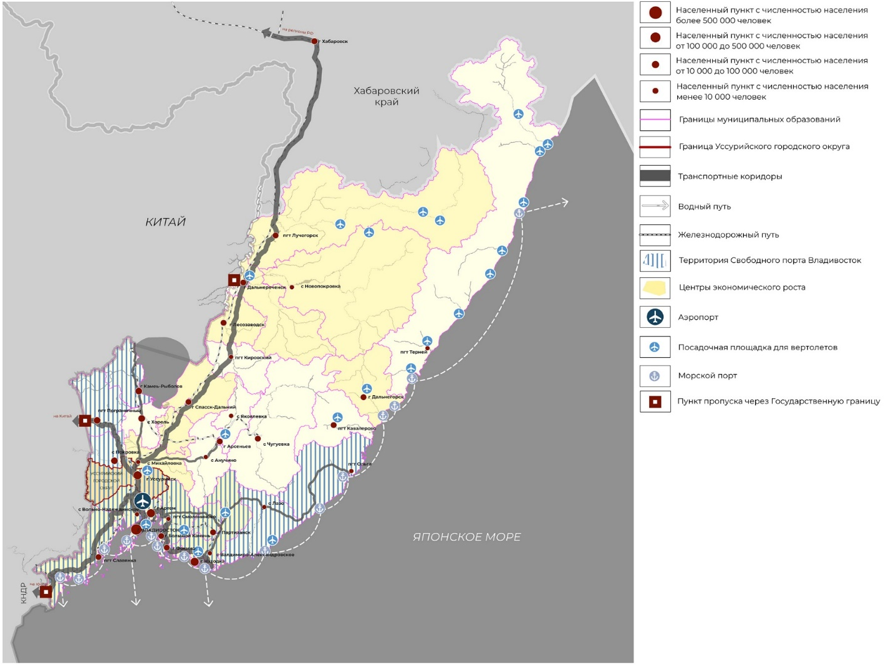

Приложение 2
к Стратегии социально-экономического развития Уссурийского городского округа Приморского края на период до 2035 года

Перечень инвестиционных площадок на территории Уссурийского городского округа
№ п/п | Местоположение | Площадь, кв. м | Разрешенное использование земельного участка
 | Приморский край, г. Уссурийск, ул. Механизаторов, 4 (578 м на северо-восток) | 10000 | Объекты дорожного сервиса, хранение автотранспорта
 | Приморский край, г. Уссурийск, ул. Новоникольское шоссе, 2а (80 м на юго-запад) | 6320 | Объекты дорожного сервиса, деловое управление
 | Приморский край, г. Уссурийск, ул. Некрасова, 209 (87 м на северо-запад) | 3750 | Магазины, рынки, общественное питание
 | Приморский край, г. Уссурийск, ул. Ровная, 5 (120 м на юго-запад) | 89781 | Производственная деятельность
 | Приморский край, г. Уссурийск, ул. Ровная, 12 (280 м на юго-запад) | 105432 | Производственная деятельность
 | Приморский край, г. Уссурийск, ул. Тургенева, 164 (91 м на юго-запад) | 4966 | Объекты дорожного сервиса
 | Приморский край, г. Уссурийск, ул. Тургенева, 164 (61 м на юго-запад) | 4886 | Бытовое обслуживание
 | Приморский край, г. Уссурийск, ул. Тургенева, 164 (125 м на юго-запад) | 16185 | Склад
 | Приморский край, г. Уссурийск, ул. Владивостокское шоссе, 149 (135 м на юго-восток) | 7618 | Объекты дорожного сервиса, деловое управление
 | Приморский край, г. Уссурийск, ул. Раковское шоссе, 1 (ориентир) | 380135 | Коммунальное обслуживание
 | Приморский край, г. Уссурийск, ул. Механизаторов, 4 (ориентир) | 80500 | Объекты дорожного сервиса
 | Приморский край, г. Уссурийск, ул. Пологая, 59 (177 м на юго-восток) | 2000 | Склад
 | Приморский край, г. Уссурийск, ул. Лесозаводская, 13 (20 м на запад) | 726 | Бытовое обслуживание
 | Приморский край, г. Уссурийск, ул. Штабского, 18 (145 м на юго-восток) | 20697 | Склад
 | Приморский край, г. Уссурийск, ул. Шевченко, 10 (144 м на северо-запад) | 28688 | Производственная деятельность
 | Приморский край, г. Уссурийск, ул. Выгонная, 5 | 14664 | Дошкольное, начальное и среднее общее образование
 | Приморский край, г. Уссурийск, ул. Выгонная | 13300 | Дошкольное, начальное и среднее общее образование
 | Приморский край, г. Уссурийск, ул. Новоникольское шоссе, 19б (732 м на северо-восток) | 4831 | Дошкольное, начальное и среднее общее образование
 | Приморский край, г. Уссурийск,  пер. Больничный – ул. Полушкина – ул. Вострецова | 12186 | Дошкольное, начальное и среднее общее образование
 | Приморский край, г. Уссурийск, с. Корсаковка, ул. Комсомольская, 14 (506 м на северо-запад) | 7428 | Дошкольное, начальное и среднее общее образование
 | Приморский край, г. Уссурийск, ул. Покровская, 14 (526 м на северо-восток) | 10836 | Дошкольное, начальное и среднее общее образование
 | Приморский край, г. Уссурийск,  р-н ул. Московская | 15400 | Дошкольное, начальное и среднее общее образование
 | Приморский край, г. Уссурийск,  р-н ул. Московская | 15015 | Дошкольное, начальное и среднее общее образование
 | Приморский край, г. Уссурийск, ул. Чичерина, земельный участок № 155 | 24920 | Дошкольное, начальное и среднее общее образование
 | Приморский край, г. Уссурийск, ул. Выгонная, земельный участок № 1б | 40484 | Дошкольное, начальное и среднее общее образование
Перечень инвестиционных проектов резидентов СПВ в разрезе отраслей
№ п/п | Наименование организации, осуществляющей капитальные вложения | Наименование проекта | Количество рабочих мест | Объем инвестиций, млн рублей
Обрабатывающие производства
 | ООО «УКФ» | Восстановление работоспособности и создание рабочих мест на территории Картонного комбината в г. Уссурийск | 672 | 160,1
 | ООО «Хлебный Дом  Воздвиженский» | Строительство административно-делового центра общей площадью 1400 кв.м для дальнейшей сдачи в долгосрочную аренду | 2 | 38,7
 | ООО ПК «ВЛ Технолоджи» | Создание металлургического производства | 39 | 103,1
 | ООО «Международная деревообрабатывающая  компания «ЦзиЮань» | Проект глубокой переработки древесины в Приморском крае | 77 | 57
 | ООО «ПК лекарственных  растений «ЦЗИЮАНЬ» | Организация пункта приема, переработки и реализации дикоросов на территории Приморского края | 26 | 51
 | ООО «МонтажОкнаПлюс» | Строительство и открытие предприятия по производству и монтажу окон, дверей и перегородок на территории города Уссурийска | 8 | 9,7
 | ООО «ПРИМСТРОЙДОМ» | Производство сэндвич-панелей в г. Уссурийске | 21 | 42,4
 | ИП Слинько Василий Евгеньевич | Строительство комплекса по сбору и переработке кедрового ореха и шишки | 6 | 6
Строительство
 | ООО «СЗ» «A-1» | Строительство жилого дома в районе ул. Мичурина в Уссурийске | 12 | 429,0
 | ООО «Созвездие» | Строительство торгового центра на территории города Уссурийска | 15 | 438,5
 | ООО «Регион» | Строительство 5 многоэтажных жилых домов в г. Уссурийске | 31 | 1498,9
 | ООО «ГрадСтрой-ПК» | Строительство двух многоквартирных жилых домов со встроенными нежилыми помещениями на территории города Уссурийска | 24 | 236,3
 | ООО СЗ «Высота» | Инвестиционный проект «Четыре многоквартирных жилых дома и административное здание с парковкой, г. Уссурийск» | 20 | 2206,9
 | ООО СЗ «Высота» | Инвестиционный проект «Три многоквартирных жилых дома, г. Уссурийск» | 8 | 292,8
 | ООО «Трайдент» | Строительство многоквартирного жилого дома в районе ул. Александра Францева, 4б на территории города Уссурийска | 4 | 407,4
 | ООО «КАР» | Строительство административного здания и парковочных площадок с последующей эксплуатацией | 4 | 26
 | ООО «ОСК 1» | Строительство многоквартирных жилых домов в городе Уссурийск (ул. Вокзальная дамба, д. 26 и ул. Вокзальная дамба, д. 18) | 18 | 476,9
 | ООО «Восточный берег» | Строительство многоэтажного жилого комплекса на территории Приморского края (г. Уссурийск) | 13 | 255
 | ООО «Эко-Плюс» | Создание строительной компании по строительству жилых и нежилых домов | 112 | 41,8
 | ООО «Востокфинансгрупп» | Строительство двух многоквартирных жилых домов в г. Уссурийск | 50 | 235,5
 | ООО Специализированный застройщик «ГлавМонтажОбъединение» | Строительство многоквартирного дома в г. Уссурийске | 5 | 236,6
 | ООО «СЗ «ИнвестСтрой ДВ» | Строительство малоэтажного многоквартирного жилого дома, г. Уссурийск | 4 | 312,6
 | ООО «Радострой» | Строительство жилых и нежилых зданий на территории города Уссурийска | 5 | 764,3
 | ООО «ПАРТНЕР» | Строительство многоквартирного жилого дома в районе ул. Полушкина, 45 «А» в г. Уссурийске | 10 | 203
 | ООО «УССУРИЙСК-САНТЕХМОНТАЖ» | Строительство объекта административно-делового управления | 1 | 6
 | ООО «ПРОФ-ДВ» | Строительство 6-и этажного многоквартирного жилого дома | 4 | 89,8
 | ООО «РСК-ПРИМ» | Создание строительной компании на территории Уссурийского городского округа | 102 | 435
 | ООО «СИК АТЛАНТ» | Строительство таунхаусов на территории г. Уссурийск Приморского края | 4 | 53,1
 | ООО «Меридиан» | Строительство многоквартирного жилого дома на территории города Уссурийска | 3 | 168,3
 | ООО СЗ КОРАЛ РЭД | Строительство многоэтажных многоквартирных жилых домов на территории г. Уссурийска | 27 | 991,4
 | ООО СЗ СТРОЙИНЖИНИРИНГ | Создание предприятия по оказанию услуг технического заказчика на территории свободного порта Владивосток | 9 | 5,0
 | ООО АКФУР | Строительство многоэтажного многоквартирного жилого дома на территории города Уссурийска | 26 | 766,7
 | ООО СЗ ПРЕМИУМСТРОЙСЕРВИС | Строительство многоквартирного жилого дома со встроенной автостоянкой и нежилыми помещениями | 11 | 227,8
 | ООО СЗ «КВАРТАЛ-М» | Строительство многоквартирного жилого дома со встроенными нежилыми помещениями | 89 | 429,1
 | ООО «ГРИНХАУС» | Строительство жилого комплекса «ГринХаус» | 10 | 3 801,7
Сельское, лесное хозяйство, охота, рыболовство и рыбоводство
 | ООО «Малое инновационное предприятие «ПРОГРЕСС» | Строительство учебно-производственного комплекса в Уссурийском городском округе | 218 | 120
 | ООО «АГРОИНВЕСТ» | Создание сельскохозяйственной компании для выращивания картофеля, моркови и свеклы | 251 | 5,3
 | ООО «Крестьянское хозяйство Виктория» | Строительство современной птицефермы на территории Уссурийского городского округа | 250 | 29,9
Водоснабжение; водоотведение, организация сбора и утилизации отходов, деятельность по ликвидации загрязнений
 | ООО «Шиномол» | Создание предприятия по переработке бывших в употреблении резиновых шин и производству резиновой плитки на территории г. Уссурийска Приморского края | 10 | 5,3
 | ООО «Чистый город» | Строительство комплекса по размещению отходов на территории Уссурийского городского округа | 49 | 345
Транспортировка и хранение
 | ООО «УссурНефтеПродукт» | Строительство газонаполнительной станции сжиженных газов производительностью 20 тыс. тонн в год | 20 | 157,8
 | ООО «ТРАНСГАЗ» | Строительство Уссурийской газонаполнительной станции. Этап 1 | 16 | 47,4
 | ООО «Нефтяник» | Строительство склада-хранилища нефтепродуктов и двух АЗС | 41 | 440,1
 | ООО «Склад ДВ» | Создание логистического центра на территории Приморского края | 97 | 1680,4
 | Индивидуальный предприниматель Рыбников Михаил Александрович | Гаражи для хранения индивидуального транспорта, служебные гаражи, автомобильные мойки | 2 | 7,8
 | ООО «Вектор М» | Строительство объектов коммунально-складского назначения с объектом хранения автомобильного транспорта на территории города Уссурийска | 1 | 54,1
 | ООО «Стандарт» | Строительство торгово-складского комплекса с открытыми выставочными площадками для демонстрации малоэтажных домов по адресу Приморский край, г. Уссурийск | 2 | 19,3
 | ООО «Строительная техника» | Строительство коммунально-складского комплекса на ул. Сельскохозяйственной в г. Уссурийске | 2 | 6,8
 | ООО «Борей» | Строительство холодильно-складского комплекса на территории города Уссурийска | 33 | 219,2
 | ООО «Транспортная группа Дальний Восток» | Создание транспортно-логистического комплекса | 21 | 21,6
 | ООО «СЭЛ ЛОГИСТИК» | Инвестиционный проект склада | 95 | 48
 | Абибулаев Руслан Шевкетович | Склад непродовольственных товаров | 3 | 12,5
Деятельность административная и сопутствующие дополнительные услуги
 | ООО «УРАРТУ» | Строительство административно-бытового центра | 20 | 19,9
Ремонт, обслуживание автотранспортных средств
 | ООО «Бизнес Группа Развитие» | Создание сервисного центра большегрузных автомобилей в г. Уссурийск | 53 | 25,9
 | Индивидуальный предприниматель Селиванова Юлия Николаевна | Создание придорожных комплексов в районе ул. Пушкина и ул. Новоникольское шоссе на территории г. Уссурийска | 9 | 5,2
 | ООО «МЕРИДИАН» | Создание объекта обслуживания автомобильного транспорта | 15 | 26,2
 | ООО «АВАНГАРД» | Строительство комплекса объектов административно-делового назначения с дополнительными вспомогательными объектами (логистический центр), автомобильной мойки самообслуживания, объектов технического обслуживания автомобилей | 3 | 5,7
 | ООО «СТРОЙИНВЕСТГРУПП» | Создание автомойки самообслуживания | 4 | 10,7
Торговля
 | ООО «Суйфун» | Строительство склада на территории города Уссурийска | 2 | 10,7
 | ООО «Корпорация ЮГ» | Строительство магазина продовольственных и прочих сопутствующих товаров на территории города Уссурийска | 5 | 9,4
 | ООО «Дружба Уссурийск» | Строительство торгово-развлекательного комплекса на территории города Уссурийска | 16 | 1775,0
Добыча полезных ископаемых
 | ООО «Разрез Никольский» | Предприятие по добыче и переработке каменного угля | 40 | 310

Перечень инвестиционных проектов (не резидентов СПВ) на территории Уссурийского городского округа в области сельского хозяйства
№ п/п | Наименование организации, осуществляющей капитальные вложения | Наименование проекта | Количество рабочих мест | Объем инвестиций, млн рублей
 | КФХ «Кондратков Александр Юрьевич» | Выращивание зерновых и технических культур | 2 | 0,35
 | КФХ «Романюк Антон Александрович» | Выращивание картофеля | 2 | 0,865
 | КФХ «Хашиева Заира Башировна» | Развитие семейной молочно-товарной фермы | 4 | 10
 | КФХ «Живец Валерий Леонидович» | Выращивание зерновых и технических культур | 2 | 0,5
 | КФХ «Тян Анисья» | Развитие семейной фермы по выращиванию картофеля, овощей закрытого грунта. Приобретение теплиц | 4 | 13,35
 | КФХ «Реутова Юлия Николаевна» | Развитие семейной фермы по выращиванию, доработке (первичная переработка, сортировка) и хранение картофеля. Приобретение картофеле-овощехранилища | 2 | 1,5
 | КФХ «Полещук Александра Сергеевна» | Создание производственной базы и увеличению объема реализуемой продукции | 2 | 0,75
 | КФХ «Артыкова Галина Анатольевна» | Развитие семейной фермы по производству молочной продукции от крупного рогатого скота | 4 | 3,6
 | ООО «ЮгСтрой» | Тепличный комбинат Радужный (18 га) | 150 | -
 | Индивидуальный предприниматель ГК(Ф)Х Пахомова Елена Владимировна  Алексей-Никольское | Строительство фермы по производству козьего молока | 10 | -
 | ООО «Золотой Ильм» | Создание теплично-питомнического комплекса для выращивания посадочного материала высокого качества с улучшенной наследственностью, с закрытой и открытой корневой системой | 30 | 36
 | Сельскохозяйственный потребительский перерабатывающий сбытовой кооператив «БОРИСОВСКИЙ» | Производство молока (кроме сырого) и молочной продукции | 12 | -
 | ИП ГК(Ф)Х Ермащук Олег Викторович | Проект по развитию пчеловодства | 2 | 0,17
Перечень инвестиционных проектов (не резидентов СПВ) на территории Уссурийского городского округа в области транспортировки и хранения
№ п/п | Наименование организации, осуществляющей капитальные вложения | Наименование проекта | Количество рабочих мест | Объем инвестиций, млн рублей
 | ООО «Легендагро Приморье» | Строительство производственно-логистического комплекса на территории Уссурийского городского округа | 596 | 7 141,00
 | ООО «Фрейт Вилладж Приморский» | Строительство транспортно-логистического центра «Приморский» | 430 | 7 655,58
Перечень инвестиционных проектов (не резидентов СПВ)
на территории Уссурийского городского округа в области строительства
№ п/п | Наименование организации, осуществляющей капитальные вложения | Наименование проекта | Количество рабочих мест | Объем инвестиций, млн рублей
 | ООО «Восточный берег» | Строительство многоквартирного жилого комплекса со встроенными помещениями в районе ул. Ленина в городе Уссурийске | 32 | 3 667,80
 | ООО СЗ «ЦентрСтрой» | Создание современного жилого комплекса с детским садом, парком, с развитой инфраструктурой и разнообразными вариантами размещения гостей Приморского края (Уссурийского городского округа) с предоставлением различных услуг для массового отдыха | 32 | 1 074,50
 | ООО «ЭКО ДЕВЕЛОПМЕНТ» | Строительство экологического жилого района «Дубовая Роща» в городе Уссурийск с учетом энергоэффективных систем» | 32 | 950,72

Приложение 3
к Стратегии социально-экономического развития Уссурийского городского округа Приморского края на период до 2035 года

Условия градостроительного и пространственного развития
систем расселения Уссурийского городского округа
Город Уссурийск занимает центральное местоположение в системе расселения Уссурийского городского округа и характеризуется наличием транзитных автомобильных и железнодорожных связей.
Активным техногенным делителем на территории города выступает железнодорожная Транссибирская магистраль, пересекающая город с севера на юг, а также автомобильная дорога федерального значения Владивосток – Хабаровск, которая пересекает город с юго-востока на север и включается в структуру селитебных территорий. Две крупных техногенных оси и природная ось р. Раковка делят город на западную, восточную, южную часть, а также район Междуречье, расположенный между железнодорожной магистралью и р. Раковка.
Селитебные территории представлены в западной части города кварталами преимущественно среднеэтажной жилой застройкой и кварталами индивидуальной жилой застройкой усадебного типа. В восточной части города превалирует индивидуальная жилая застройка. В районе Междуречье ведется активное жилищное строительство микрорайонами многоэтажной жилой застройкой. Точечная застройка многоквартирными жилыми домами активно ведется в западной части города.
В границах города расположены территории, которые возможно задействовать под градостроительное освоение, общей площадью 1716 га, в том числе 262 га под строительство объектов производственного назначения. Необходимо отметить, что 130 га в границах данных территорий являются территориями, на которых расположены разрушенные производственные объекты, которые необходимо включать в оборот. Кроме того, в границах территории расположены неиспользуемые земельные участки, сведения о которых внесены в Единый государственный реестр недвижимости.
В северном направлении от ул. Минеральная вне границ г. Уссурийска выявлены свободные от застройки территории, которые возможно использовать под градостроительное освоение, общей площадью 528 га.
Неразграниченные территории, расположенные в восточном направлении вдоль автомобильной дороги регионального значения Обход г. Уссурийска, имеют хорошую транспортную доступность с автомобильной дороги федерального значения А-370 «Уссури» Хабаровск – Владивосток, поэтому их возможно задействовать под размещение объектов производственного или сельскохозяйственного назначения.
В границах г. Уссурийска выявлено порядка 800 га территорий для развития жилой и общественно-деловой застройки. Преимущественно такие территории сконцентрированы на периферии города. Потенциальные территории для комплексного жилищного освоения расположены в районе Стрелковой сопки вдоль Новоникольского шоссе площадью 30 га, вдоль ул. Радужной площадью 250 га и в районе ул. Севастопольская площадью 48 га.
Также после проведения мероприятий по инженерной подготовке территории под градостроительное освоение можно использовать территории в районе Междуречье и в границах улиц Московская, Воровского, Транссибирская магистраль.
В структуре сложившейся застройки западной части города присутствуют свободные от застройки территории («пустоты»), территории, занятые аварийными многоквартирными жилыми домами и индивидуальными жилыми домами в неудовлетворительном состоянии. Данные территории имеют высокий потенциал и приоритетны для освоения с использованием механизмов комплексного развития территорий.
Территориальные ограничения использования земель в границах населенных пунктов Алексей-Никольской системы расселения характеризуется наличием государственного природного заказника краевого значения «Полтавский». Ограничения и регламент использования распространяется на три населенных пункта, лишь восточная часть с. Алексей-Никольское не попадает в границы природного заказника. Режим заказника не распространяется на земли населенных пунктов, а также на деятельность органов федеральной службы безопасности. Таким образом, общий территориальный резерв для пространственного и градостроительного освоения составляет порядка 121 га. В границах данной территории не допускается размещение объектов, способных оказать негативное воздействие на природный заповедник. Отдаленность и наличие ограничений использования территории формирует основное видение данной системы расселения как экологически чистое растениеводство, выращивания плодовых культур и сельский туризм.
Местоположение Борисовской системы расселения наиболее выгодное в структуре западного направления. Близость к г. Уссурийску, хорошая транспортная доступность и наличие свободных территорий в с. Борисовка и с. Кугуки позволяет говорить о потенциалах развития данных населенных пунктов. Села Борисовский мост и ДЭУ-196 имеют ограничения развития территории – это затопление территории в период паводка и наличие рельефа на территории с. Борисовский мост. В границах данной системы расселения расположено порядка 136 га территорий, подходящих под размещение объектов производственного, жилищного и социального назначения.
Пуциловская система расселения характеризуется наличием разно удаленных населенных пунктов от основной транспортной оси западного направления. Территориальный резерв присутствует во всех четырех населенных пунктах. Основные территории возможные для освоения расположены в западной части с. Улитовка, и в структуре кварталов с. Богатырка. Общая площадь территорий, подходящих для градостроительного освоения, составляет порядка 80 га.
Территория Пушкинской системы расселения имеет достаточно выгодное местоположение в структуре западной группы. Развивающиеся населенные пункты с. Кроуновка, с. Корсаковка, с. Яконовка приближены к основной планировочной оси – автомобильной дороге регионального и межмуниципального значения Доброполье – Николо-Львовское. Село Пушкино находятся в менее выгодном территориальном положении. Для южной части Пушкинской системы расселения характерно наличие активного рельефа вблизи селитебных территорий, что отражается на планировочной структуре и возможном территориальном развитии. Общая площадь свободных территорий составляет порядка 292 га, основной территориальный резерв сосредоточен в с. Кроуновка и с. Корсаковка. За границами населенных пунктов в южной части системы расселения выявлены разрозненные свободные территории для возможного освоения общей площадью порядка 190 га.
Восточная часть Уссурийского городского округа представлена Кондратеновской и Раковской системами расселения. Восточная и юго-восточная части Уссурийского городского округа характеризуются наличием активного рельефа на урбанизированных территориях. Наличие природно-климатических особенностей ландшафта, густой лесной растительности и особо охраняемых природных территорий (Дендрарий горно-таежной станции им. В.Л. Комарова, Раковская группа сосен «Погребальная», заповедник «Уссурийский» им. В.Л. Комарова) определяют назначение данной территории как преимущественно рекреационное.
Основные планировочные оси сформированы дорогами регионального значения, имеющими лучевую структуру и связывающими населенные пункты Кондратеновской и Раковской системам расселения с г. Уссурийск. По территории восточного направления протекают две основные реки Раковка и Комаровка, к которым тяготеют населенные пункты.
Территория Раковской системы расселения расположена вдоль оси второго ранга – автомобильной дороги регионального значения Уссурийск – Раковка – Осиновка с выходом на объездную автомобильную дорогу федерального значения «Обход Уссурийска». Раковская система расселения сформирована тремя населенными пунктами, равноудаленных друг от друга, с центром системы расселения в с. Раковка. Наиболее выгодное местоположение имеет с. Глуховка, которое территориально расположено ближе к г. Уссурийску и автомобильной дороге федерального значения Владивосток – Хабаровск. Планировочная структура населенных пунктов подчинена направлению водных объектов и рельефу местности. Территориальные ресурсы ограничены наличием земель лесного фонда, земель сельскохозяйственного назначения. Территориальный резерв под градостроительное освоение рассматривается в границах населенных пунктов в структуре сложившийся застройки и составляет порядка 95 га. Под размещение объектов производственного или сельскохозяйственного назначения IV класса опасности возможно задействовать территорию в восточной части с. Боголюбовка площадью 6,5 га.
В юго-восточной части Уссурийского городского округа расположена Кондратеновская система расселения, состоящая из восьми населенных пунктов. Основная планировочная ость – автомобильная дорога регионального значения Хабаровск – Владивосток – Комарово – Заповедное. Населенные пункты расположены в пойменной террасе р. Комаровка и окружены холмами и лесной растительностью. Центр системы расселения расположен в с. Каменушка. Населенные пункты формируются живописными кварталами индивидуальной жилой застройки. Наиболее выгодное местоположение у с. Баневурово, которое примыкает северо-западной границей к г. Уссурийску и автомобильной дороге федерального значения Владивосток – Хабаровск. Наличие территориального резерва в границах населенного пункта и за его пределами вдоль автомобильной дороги Хабаровск – Владивосток – Комарово – Заповедное позволяет использовать данную территорию под размещение объектов производственного и туристического назначения. Ограничения на использование территории действует в с. Горно-Таежное, где введен запрет на всякую хозяйственную деятельность в границах Дендрария горно-таежной станции им. В.Л. Комарова ДВО РАН. Допускается использование территории в научных, культурно-просветительских, оздоровительных и эстетических целях.
Территории с. Дубовый Ключ, с. Долины, северная часть с. Кондратеновка, с. Каймановка и с. Каменушка подвержены затоплениям в период паводков.
Основной резерв территории для градостроительного освоения возможен преимущественно в границах населенных пунктов, что обусловлено рельефом местности и наличием земель лесного фонда вне границ населенных пунктов. Общая площадь под развитие селитебных и производственных территорий с IV классом опасности составляет порядка 186 га.
Южная часть Уссурийского городского округа представлена Краснояровской системой расселения, в которую входит 4 населенных пункта. Центром системы расселения является с. Красный Яр. Основная планировочная ось – автомобильная дорога регионального значения Уссурийск – Утесное – Красный Яр – Тереховка с выходом на автомобильную дорогу федерального значения Владивосток – Хабаровск. Территория имеет хорошую транспортную связь с г. Уссурийском. Через территорию пос. Партизан проходит Транссибирская магистраль.
Населенные пункты с. Линевичи и с. Утесное сформированы живописной сеткой кварталов индивидуальной жилой застройки усадебного типа. Населенные пункты с. Красный Яр и пос. Партизан сформированы прямоугольной сеткой кварталов индивидуальной жилой застройки, расположенных вдоль основных транспортных связей.
Поселок Партизан расположен оторвано от общей структуры системы расселения, за р. Раздольная. Территория поселка зажата поймой р. Раздольная и территориями, находящимися в собственности Министерства обороны Российской Федерации, что ограничивает развитие населенного пункта.
Краснояровская система расселения характеризуется наличием большого количества памятников археологии, сосредоточенных преимущественно в районе с. Утесное, что накладывает определенное ограничение на новое строительство. В районе с. Утесное распложен ландшафтно-исторический парк «Изумрудная Долина», являющийся якорным проектом формируемого туристко-рекреационного кластера Приморского края «Изумрудное кольцо». Близость к г. Уссурийску сделала населенный пункт излюбленным местом отдыха для жителей и гостей города.
Все населенные пункты Краснояровской системой расселения характеризуются сложным рельефом и ограниченным территориальным ресурсом. Общая площадь территорий в структуре населенных пунктов, благоприятных для градостроительного освоения, составляет порядка 69 га.
Северная часть Уссурийского городского округа представлена двумя крупными системами расселения: Новоникольской и Воздвиженской.
Центры систем расселения относятся к населенным пунктам второго ранга Уссурийского городского округа и фактически срастаются с г. Уссурийском.
Новоникольская система расселения расположена в северо-западном направлении от г. Уссурийска и представлена тремя населенными пунктами. Основной транспортной осью в системе расселения является автомобильная дорога регионального значения Уссурийск – Пограничный – Госграница.
Территория равнинная, практически все земли, расположенные вне границ населенных пунктов, относятся к землям сельскохозяйственного назначения.
Населенные пункты сформированы прямоугольной сеткой улиц с жилыми домами приусадебного типа. В структуре с. Новоникольск и с. Степное присутствуют вкрапления малоэтажной многоквартирной жилой застройки.
Территориальный резерв под развитие жилой застройки расположен в структуре сложившихся кварталов в с. Степное, с. Элитное.
На территории с. Новоникольское в районе ул. Писарева расположены территории разрушенных производственных объектов, которые возможно задействовать под малоэтажное жилищное строительство или размещение объектов общественно-делового назначения. В северной части населенного пункта и за его границами распложены свободные от застройки территории общей площадью 282 га. Данная территория благоприятная как для селитебного, так и для производственного назначения.
Общая площадь территорий в границах системы расселения, пригодных для градостроительного освоения, составляет порядка 566 га.
Воздвиженская система расселения расположена в северной части Уссурийского городского округа вдоль основных транспортных магистралей первого ранга – автомобильной дороги федерального значения Владивосток – Хабаровск, Транссибирской магистрали и железнодорожной магистрали второго ранга на Гродеково. В состав системы расселения входят 4 населенных пункта.
Село Воздвиженка является центром второго ранга Уссурийской городского округа и состоит из двух отдельно расположенных районов. Восточная часть с. Воздвиженка сформирована прямоугольной сеткой улиц преимущественно индивидуальной жилой застройки с общественным центром, в котором расположены объекты обслуживания населения досугового, образовательного и торгового назначения. Селитебные территории с севера на юг пересекает р. Репьевка. Северная часть населенного пункта в настоящее время свободна от застройки – данная территория определена для предоставления земельных участков под индивидуальное жилищное строительство гражданам, имеющих трех и более детей, а также размещения объектов социальной инфраструктуры. Общая площадь территории составляет 223 га. В структуре кварталов сложившейся застройки присутствует территориальный резерв площадью 22 га.
Западная часть с. Воздвиженка занята территориями военного городка, ранее находящегося в ведении Министерства обороны Российской Федерации. Планировочная структура сформирована кварталами среднеэтажной и малоэтажной жилой застройки с объектами культурного, образовательного, спортивного и торгового назначения. В центральной части военного городка расположен сквер. Кварталы частично застроены, планировочные элементы не завершены, значительная часть объектов капитального строительства разрушена или находится в неудовлетворительном состоянии. Есть территориальный резерв внутри планировочных элементов под развитие малоэтажного и среднеэтажного жилищного строительства. В настоящее время территории, на которых расположены кварталы жилой и общественной застройки, переданы в собственность администрации Уссурийского городского округа. Общая площадь территорий, благоприятных для градостроительного развития, составляет порядка 326 га.
На территории с. Воздвиженка расположена посадочная полоса военной части с необходимыми объектами обслуживания. В настоящее время сведения о приаэродромной территории не внесены в Единый государственный реестр недвижимости, но при разработке планировочных решений в части размещения объектов капитального строительства необходимо учитывать ограничения, связанные с зонами подлета аэродрома.
Выгодное местоположение с. Воздвиженка вдоль основных транспортных осей региона, близость к г. Уссурийску позволяет говорить о возможном развитии данной территории по всем направлениям. Территория населенного пункта является въездными воротами в г. Уссурийск, поэтому для формирования въездной группы на данной территории необходимо предусматривать размещение объектов общественно-делового назначения.
Западная и восточная часть данной территории представлена опытными полями Приморской государственной сельскохозяйственной академии.
На юго-западе вплотную к г. Уссурийску расположены населенные пункты пос. Тимирязевский, ж.-д. ст. Лимичевка. Территориальный резерв данных населенных пунктов ограничен. Общая площадь возможная под градостроительное развитие составляет порядка 21 га.

Приложение 4
к Стратегии социально-экономического развития Уссурийского городского округа Приморского края на период до 2035 года

Транспортно-планировочный каркас Уссурийского городского округа
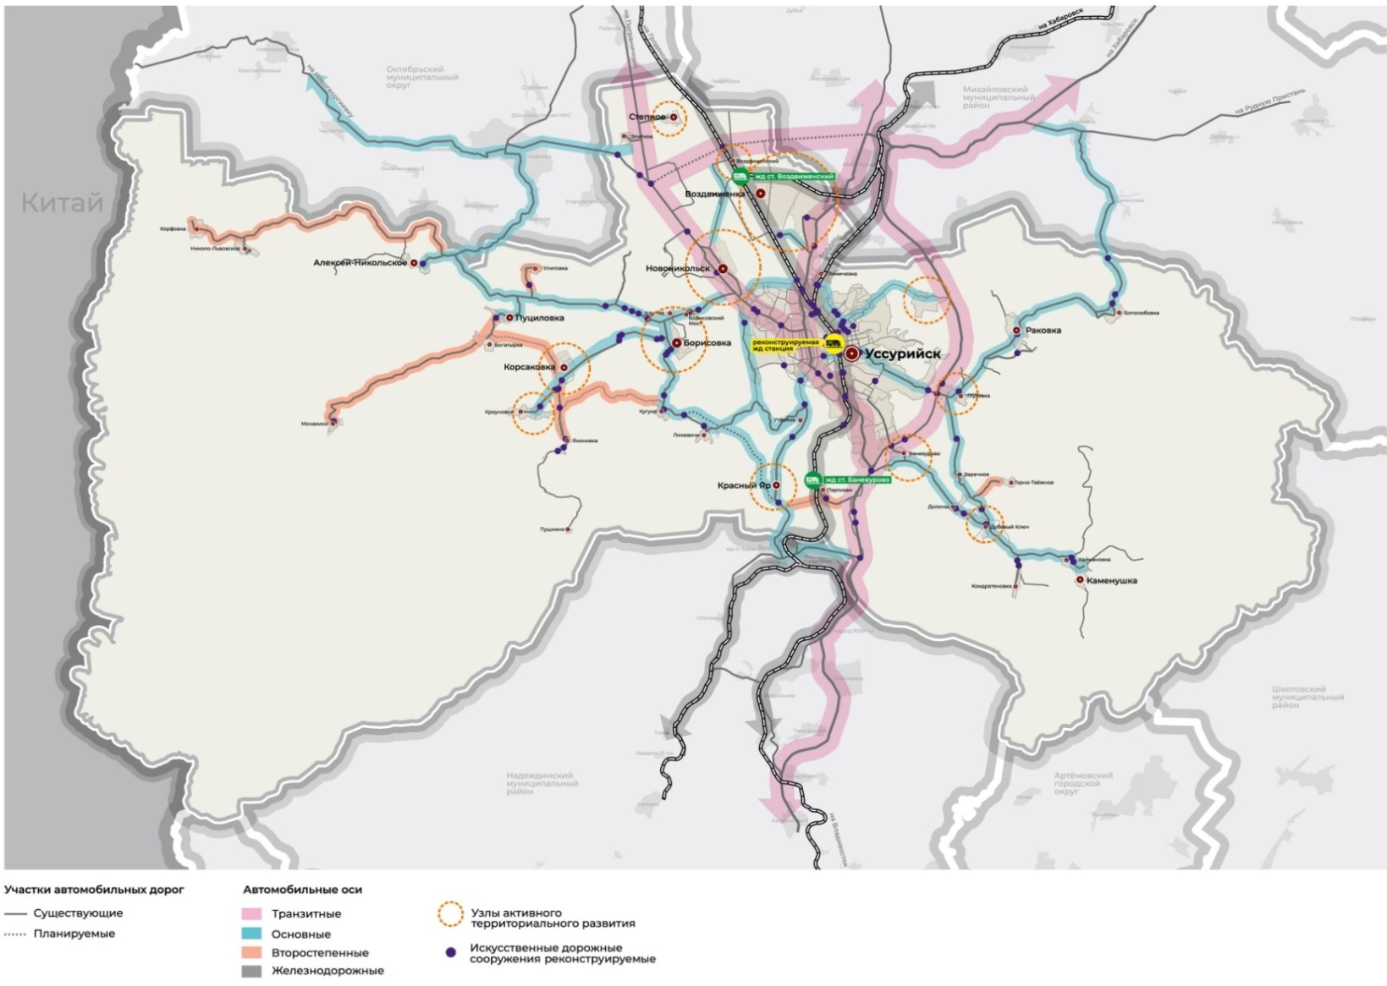
Схема транспортно-планировочного каркаса г. Уссурийска
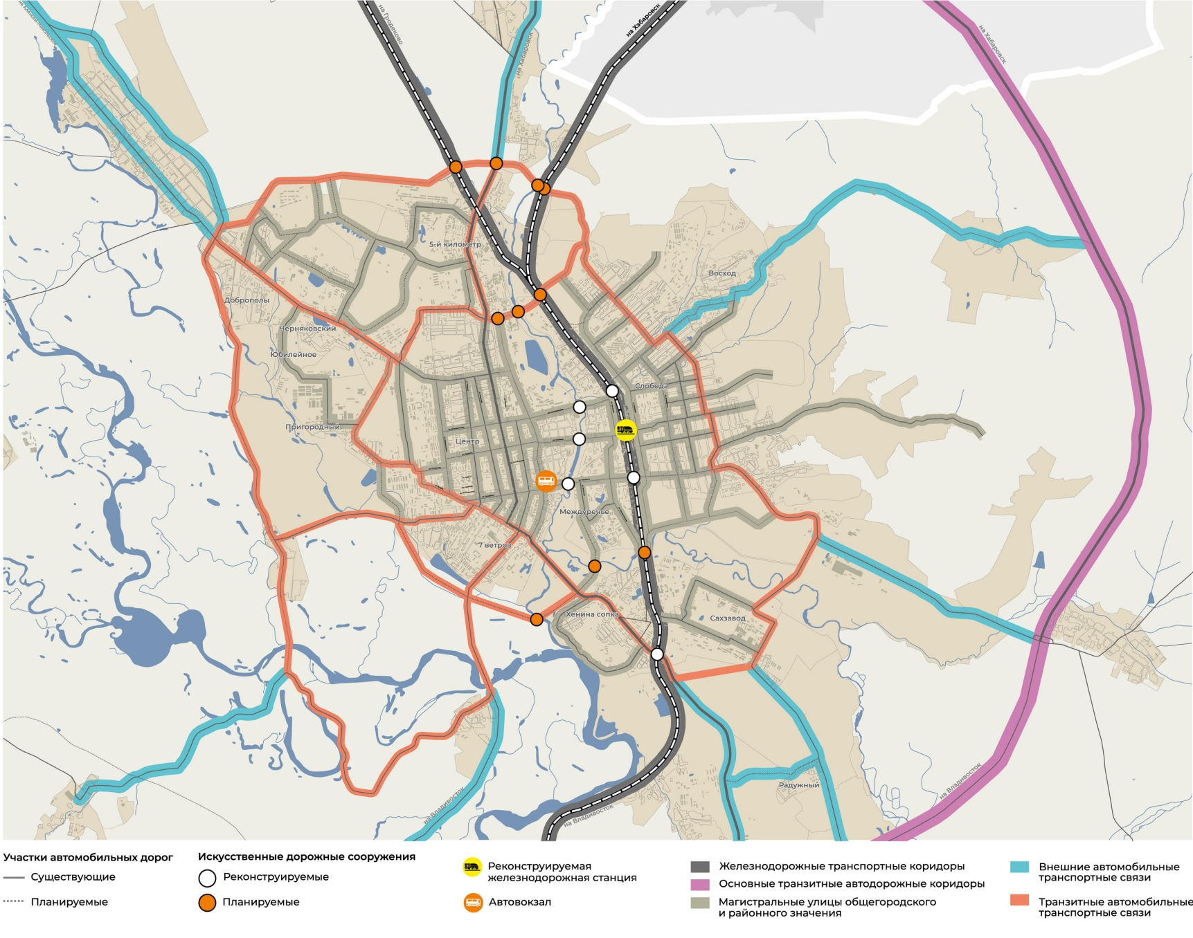

Приложение 5
к Стратегии социально-экономического развития Уссурийского городского округа Приморского края на период до 2035 года

Схема социокультурного каркаса Уссурийского городского округа
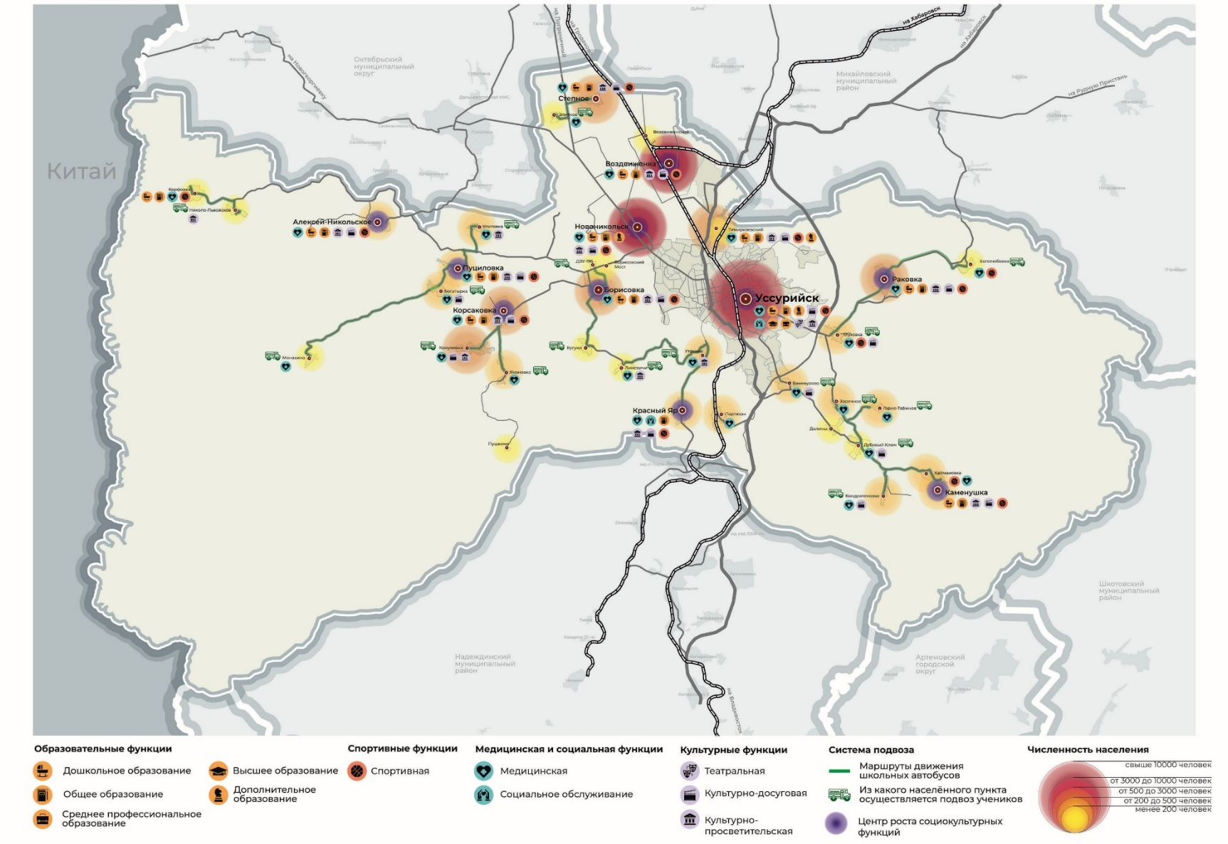
Схема социокультурного каркаса г. Уссурийска
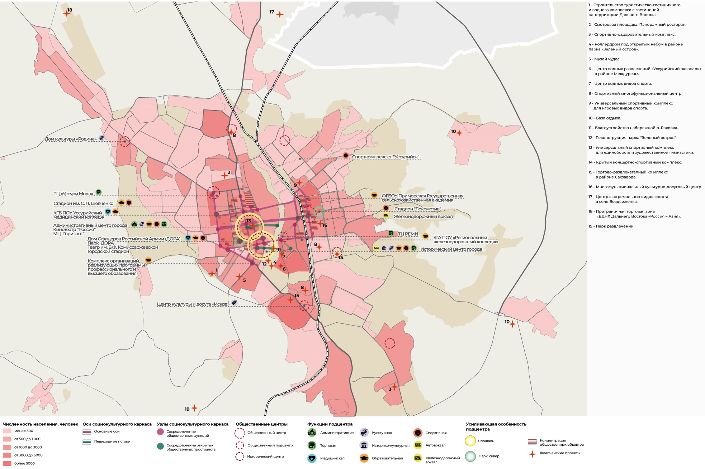

Приложение 6
к Стратегии социально-экономического развития Уссурийского городского округа Приморского края на период до 2035 года

Схема экономического каркаса Уссурийского городского округа
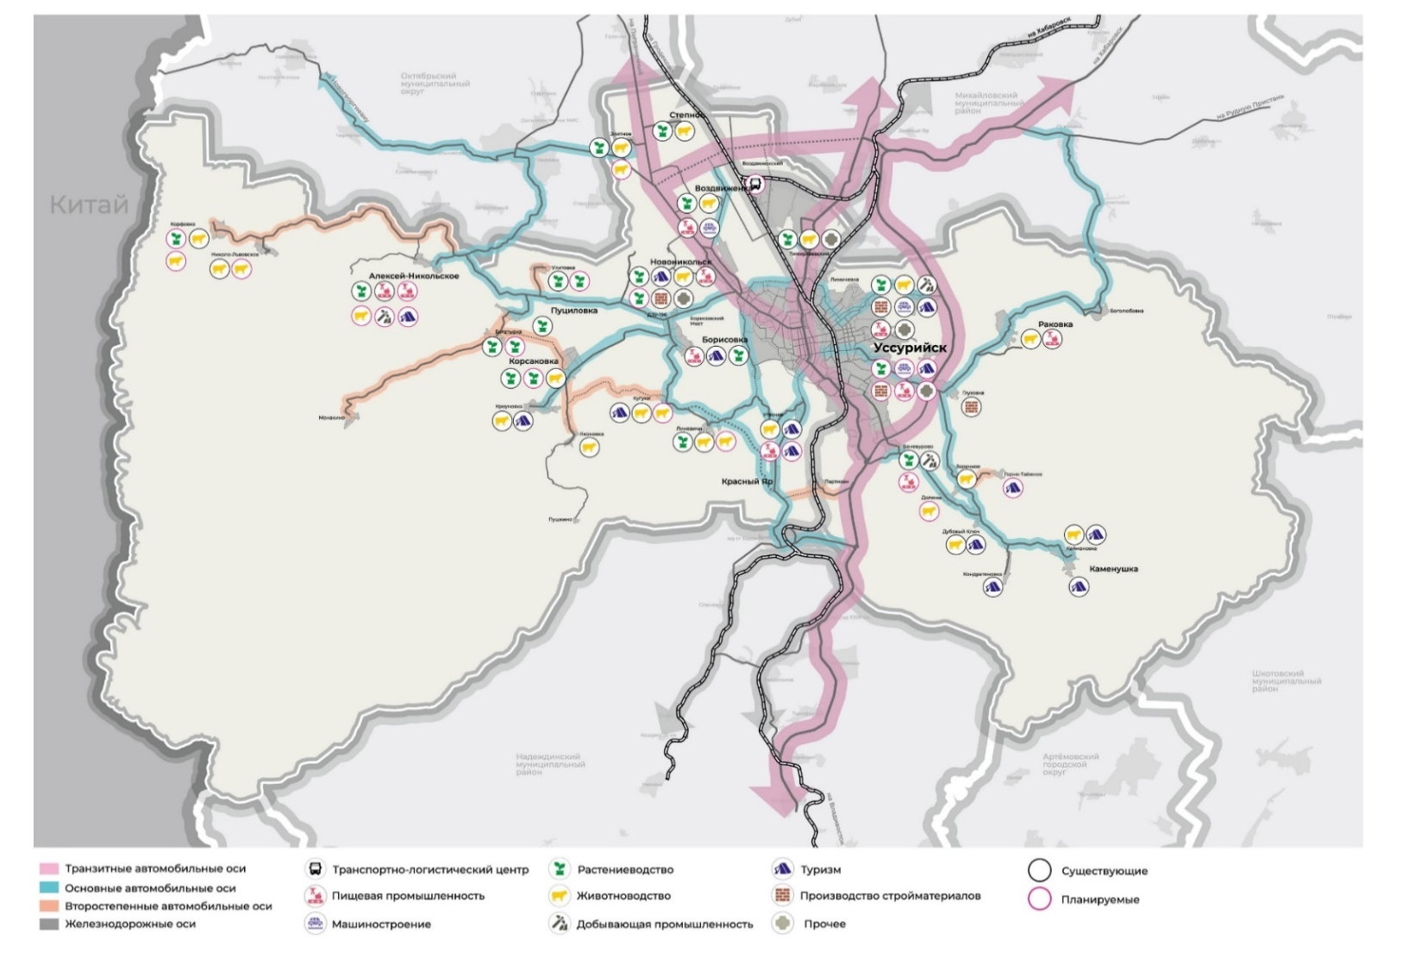
Схема экономического каркаса г. Уссурийска
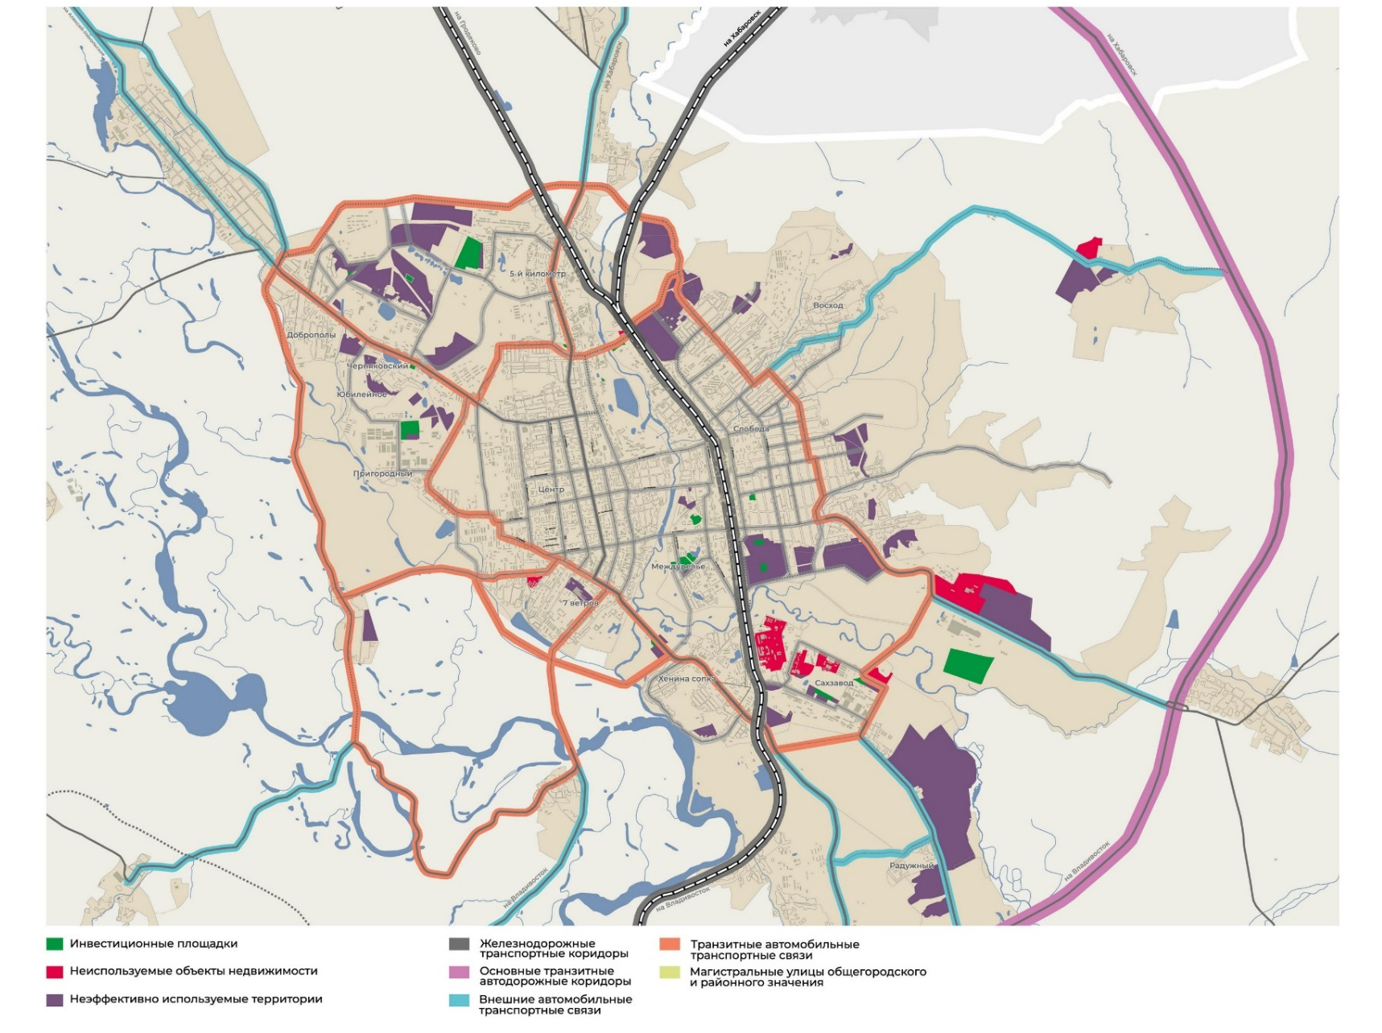

Приложение 7
к Стратегии социально-экономического развития Уссурийского городского округа Приморского края на период до 2035 года

Экологический каркас Уссурийского городского округа
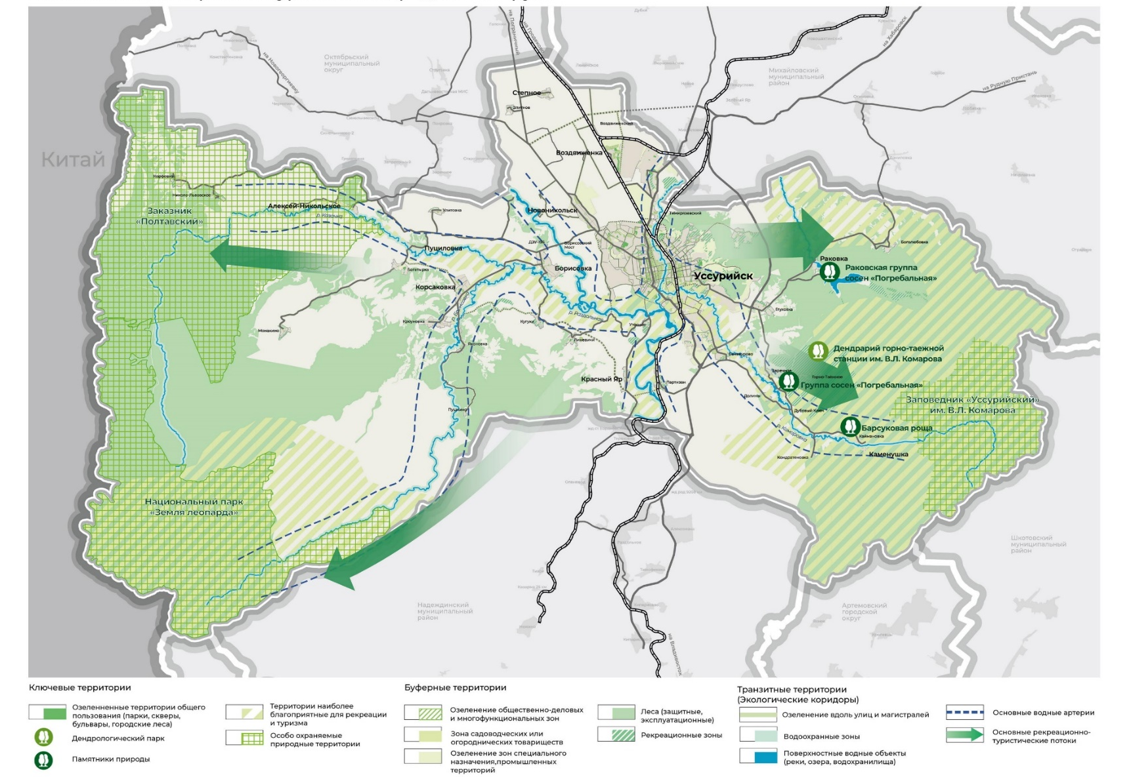
Экологический каркас г. Уссурийска
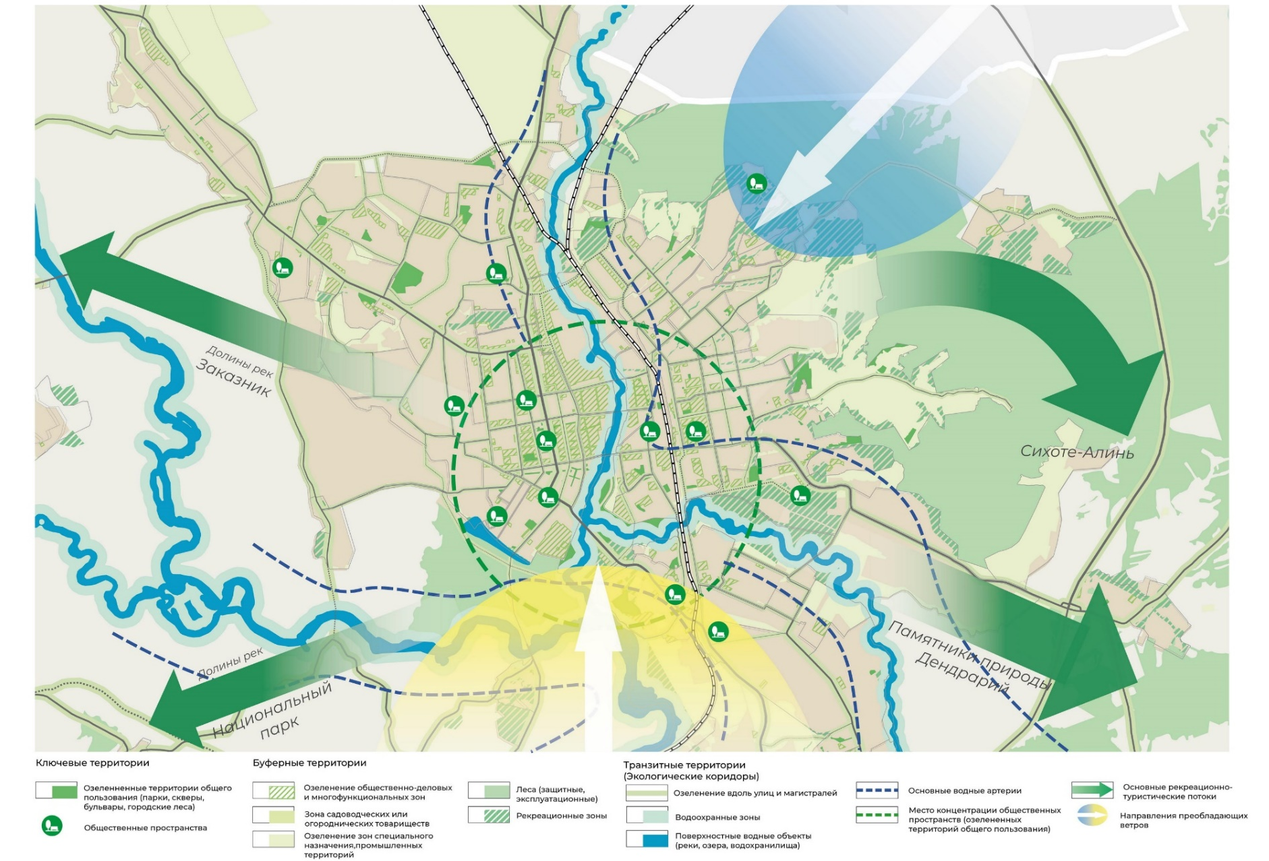

Приложение 8
к Стратегии социально-экономического развития Уссурийского городского округа Приморского края на период до 2035 года

Схема политик градостроительных преобразований Уссурийского городского округа приведена
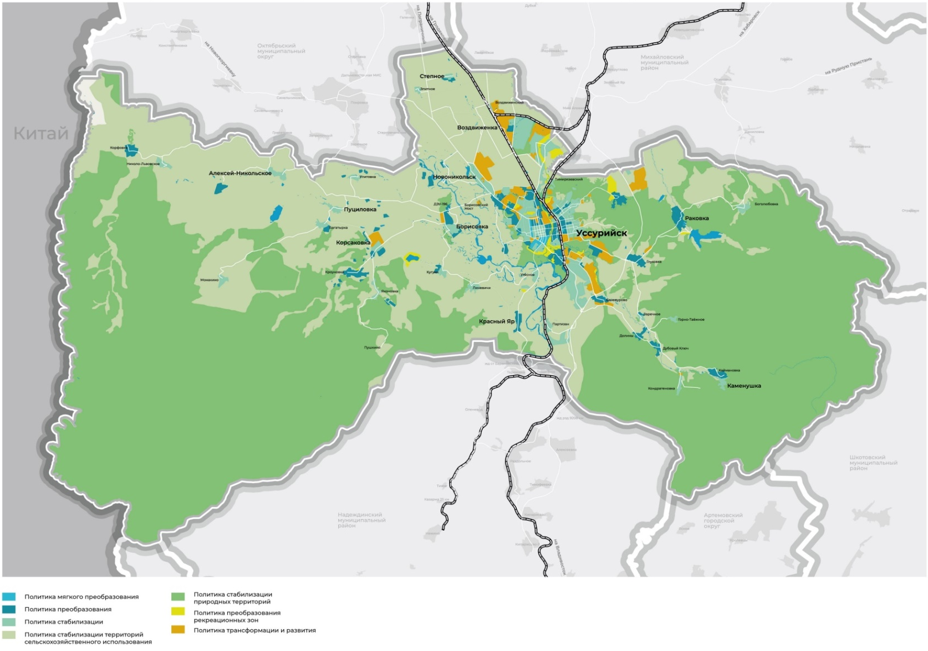

Приложение 9
к Стратегии социально-экономического развития Уссурийского городского округа Приморского края на период до 2035 года

Политики градостроительного преобразования на территории г. Уссурийска
Территория г. Уссурийска характеризуется неоднородностью, выражающейся в видах хозяйственной деятельности, типологии застройки, в инфраструктурной обустроенности, различными возможностями и вызовами, которые определяют применение той или иной политики градостроительного преобразования.
Разная степень освоенности застроенных территорий города требует дифференцированного подхода к развитию районов – от исторических городских зон с объектами культурного наследия до территорий с преобладанием индивидуальной жилой застройки с целью определения типов преобразования территорий и нормативных параметров развития.
Для преобразования города сформирован кейс стратегий преобразования, каждой из которых соответствуют определенные политики градостроительного преобразования, которые могут быть применены по отдельности или в совокупности.
Интенсивное развитие на территории г. Уссурийска планируется за счет регенерации части индивидуальной жилой застройки в Западном планировочном районе и освоения свободных территорий в северо-восточной, северо-западной, юго-западной части населенного пункта под развитие жилищного строительства.
Повышение полицентричности городской застройки, посредствам формирования общественных подцентров в районах: мкр. Доброполье, мкр. Южный, 5-й километр, Междуречье путем размещения объектов повседневного использования спортивного, торгового и культурно-досугового назначения. Усиление общественного центра в Восточной части города за счет размещения объектов повседневного и периодического использования, что значительно снизит транспортные потоки в Западный планировочный район.
Развитие и преобразование исторической части города по средствам разработки комплексного проекта реконструкции и благоустройства территории исторического центра в границах улиц Агеева и Чичерина с выходом в рекреационную зону парка «Зеленый остров». Задействование потенциала улиц Ленинградская, Карбышева, пр-та Блюхера в развитии общественных пространств по средствам преобразования и благоустройства с акцентом на объекты культурного наследия, включенных в единую систему общественно-культурных пространств города.
Развитие рекреационных территорий и объектов, формирующих общественные пространства (парки, скверы, бульвары, набережные), должно планироваться единым непрерывным зеленым каркасом с учетом территориальной доступности таких объектов для населения в районах: Слобода, Доброполье, 5-й км, мкр. Минеральный, мкр. Радужный, в центральной части города, в районе ул. Ивасика и на территориях планируемого жилищного строительства. Пешеходная система города должна планироваться как каркас взаимоувязанных узловых и линейных элементов, включающих общественные пространства закрытого и отрытого типа, территории общего пользования, обеспечивающие связность территории. Равнинный рельеф города позволяет создать замкнутую сеть велосипедной инфраструктуры, с организацией парковочных мест в узлах притяжения.
К политике концентрации усилий отнесены территории в г. Уссурийске вдоль р. Раковка с целью расчистки, берегоукрепления и создания благоустроенной набережной с формированием ансамбля застройки прибрежной территории Западного планировочного района, благоустройства парка «Зеленый остров». Реализация данных мероприятий обеспечит рост индекса качества городской среды г. Уссурийска, а также решит проблему ежегодного затопления территории.
Развитие и трансформация производственных площадок за счет неэффективно используемых территорий промзоны «Сахарного завода», промзоны вдоль Раковского шоссе, а также освоения свободных от застройки территории Северной промзоны. Перепрофилирование производственных территорий в селитебной части Западного планировочного района с целью выноса вредных производств и развитие территории в направлениях, не связанных с производственной деятельностью.
Схема политик градостроительных преобразований г. Уссурийска представлена ниже.

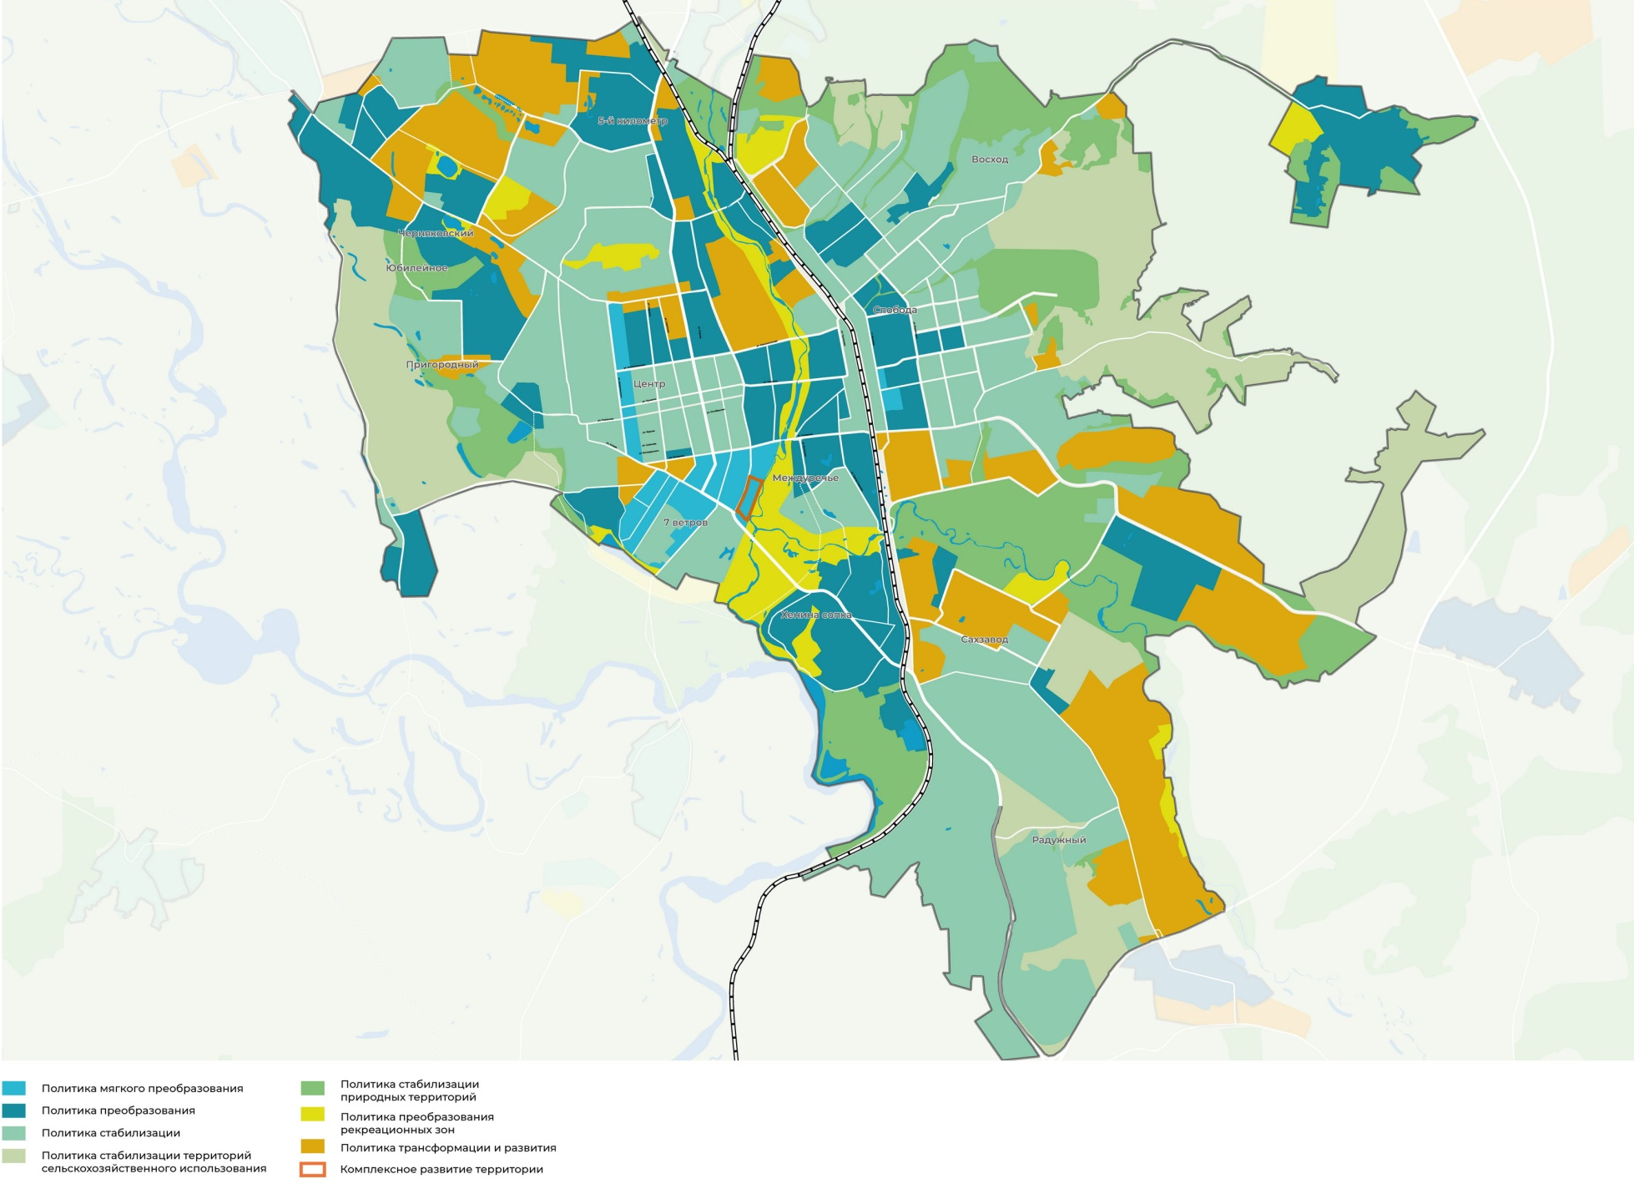

Приложение 10
к Стратегии социально-экономического развития Уссурийского городского округа Приморского края на период до 2035 года

Политики градостроительного преобразования
территорий сельских населенных пунктов
с. Новоникольск
Политика трансформации и развития определена в северо-западной, центральной и южной части населенного пункта.
Территории определены под жилищное освоение в северной части села, а также за счет неэффективно используемых территорий в структуре населенного пункта – под малоэтажное жилищное строительство и развитие объектов социальной инфраструктуры.
Развитие производственного сектора возможно на территориях вблизи северной границы с. Новоникольск.
Политика стабилизации определена в центральной части села, где планируется инфраструктурное развитие, усиление транспортного каркаса, благоустройство и озеленение, в том числе строительства сквера в центральной части населенного пункта.
Политики преобразования с. Новоникольск представлены ниже.
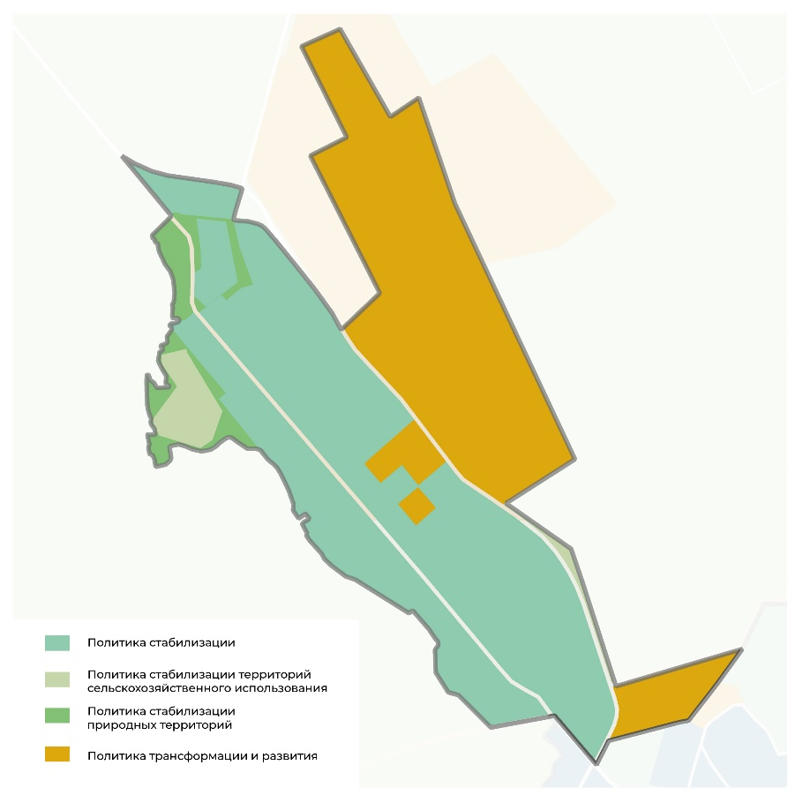
с. Борисовка
Интенсивное развитие в области жилищного строительства определено на западе населенного пункта, где установлена политика трансформации и развития.
Политика стабилизации и преобразования определена на территориях сложившейся застройки, где планируется инфраструктурное развитие, а также уплотнение существующих кварталов жилой застройки.
Развитие производственных территорий и объектов сельскохозяйственного назначения в границах населенного пункта планируется на существующих площадках и территориях, прилегающих к населенному пункту.
Необходимо обеспечить благоустройство и озеленение центральной части населенного пункта путем создания объектов, формирующих общественные пространства.
Создание и развитие существующих объектов рекреационного назначения предусмотрено в юго-западной и юго-восточной части села.
Схема политик градостроительных преобразований с. Борисовка представлены ниже.
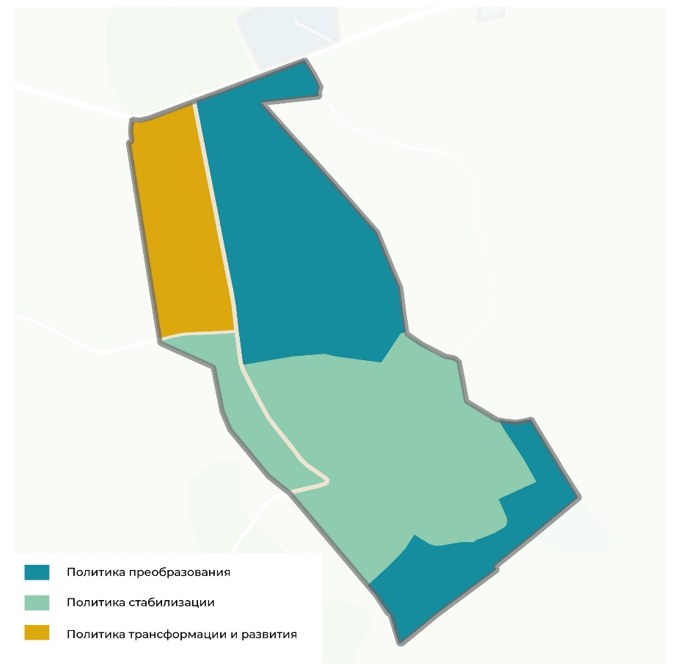
с. Воздвиженка
Интенсивное развитие с. Воздвиженка планируется за счет строительства транспортно-логистического центра с полным спектром инфраструктурных объектов в северной части населенного пункта, а также строительства автомобильной дороги регионального значения Северный обход г. Уссурийска с выходом на автомобильную дорогу федерального значения А-370 «Уссури» Хабаровск – Владивосток.
Развитие жилищного строительства определено в северной части населенного пункта для граждан, имеющих трех и более детей, а также на территории военного городка Воздвиженка, предусматривающее полную реновацию территории и ее комплексное освоение.
Существующие селитебные территории, расположенные восточной части населенного пункта, определены в политику стабилизации.
Необходимо усиление существующих общественно-деловых центров восточной и западной части села, путем насыщения их объектами повседневного и периодического использования.
Местоположение села вдоль автомобильной дороги федерального значения
А-370 «Уссури» Хабаровск – Владивосток диктует требования к формированию въездной группы объектов общественно-делового и торгового назначения.
Развитие рекреационного потенциала определено за счет создания и реконструкции объектов, формирующих общественные пространства в радиусе пешеходной доступности.
Схема политик градостроительных преобразований с. Воздвиженка приведена ниже.
с. Баневурово
Политика трансформации и развития на территории населенного пункта планируется за счет освоения свободных от застройки территорий, прилегающих к южной границе села. У восточной границы села развитие территории возможно с целью размещения производственных объектов сельскохозяйственных предприятий.
Местоположение села в структуре Уссурийского городского округа позволяет использовать потенциал свободных от застройки территорий для размещения якорных объектов общественно-делового и культурно-досугового назначения вдоль автомобильной дороги регионального значения Хабаровск – Владивосток – Комарово – Заповедное.
Политика преобразования (регенерации) определена на территории застроенной части села, где развитие возможно за счет уплотнения кварталов жилой застройки. Необходимо усиление функции общественного центра села путем строительства объектов повседневного обслуживания и объектов, формирующих общественные пространства. Схема политик градостроительных преобразований с. Баневурово представлена ниже.
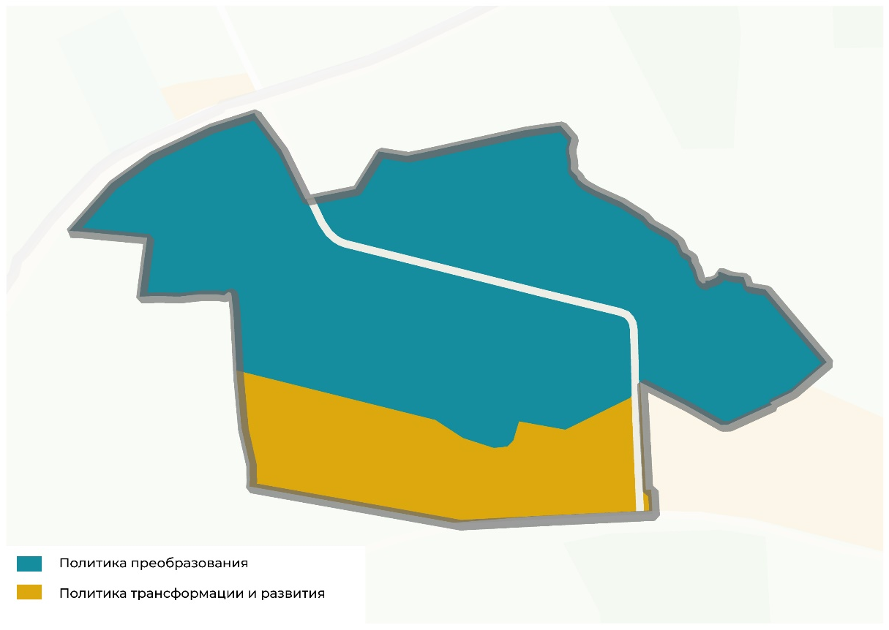
с. Корсаковка
Развитие села планируется за счет освоения свободных территорий в северо-западной части населенного пункта, где предусмотрено размещение индивидуальной жилой застройки для граждан, имеющих трех и более детей, и развитой сети объектов социальной инфраструктуры.
На селитебных территориях застроенной части села установлена политика стабилизации, которая определяет инфраструктурное развитие и благоустройство общественного пространства перед зданием клуба.
На юго-западе и юге населенного пункта на неэффективно используемых территориях определена политика преобразования (регенерации) для развития существующих объектов производственного назначения, в том числе производственных объектов сельскохозяйственных предприятий.
с. Глуховка
На всей территории с. Глуховка определена политика преобразований, предусматривающая:
развитие населенного пункта на свободных от застройки территориях, расположенных вне зоны затопления;
уплотнение и регенерацию существующей жилой застройки;
усиление функций общественного центра путем насыщения объектами повседневного использования и формирования общественных пространств с площадками для отдыха населения всех возрастов.
с. Раковка, с. Долины, с. Дубовый Ключ, с. Красный Яр, с. Кроуновка, с. Каймановка, с. Корфовка.
На территориях населенных пунктов с. Раковка, с. Долины, с. Дубовый Ключ, с. Красный Яр, с. Кроуновка, с. Каймановка, с. Корфовка определена политика преобразования путем уплотнения сложившейся жилой застройки за счет «пустот» в структуре кварталов.
Под развитие растениеводства и тепличного хозяйства предлагается задействовать территории в с. Кроуновка, с. Корсаковка и свободные от застройки территории, расположенные вблизи населенных пунктов.
На территории с. Дубовый Ключ, с. Красный Яр, с. Раковка планируется развитие рекреационных зон под размещение туристического обслуживания и баз отдыха.
с. Алексей-Никольское, с. Николо-Львовское, с. Пуциловка, с. Яконовка, с. Богатырка, с. Монакино, с. Улитовка, с. Яконовка, с. Кондратеновка, с. Заречное, с. Горно-Таежное, с. Каменушка, с. Кугуки, с. Линевичи, с. Элитное, ж-д. ст. Воздвиженский, пос. Тимирязевский, пос. Партизан, с. Утесное, с. Степное, с. Боголюбовка.
К политикам стабилизации отнесены населенные пункты умеренного роста входящие в наиболее удаленные системы расселения Алексей-Никольская, Пуциловская, Пушкинская, Кондратенковская, а также с. Кугуки, с. Линевичи, с. Элитное, ж-д. ст. Лимичевка, ж-д. ст. Воздвиженский, пос. Тимирязевский, с. Утесное, с. Боголюбовка территориальный резерв которых ограничен.
Данные населенные пункты характеризуются умеренным ростом за счет освоения сводных территорий в структуре сложившейся застройки. Развитие производственных территорий возможно на севере с. Кондратеновка, на западе с. Кугуки, в южной части с. Степное, на западе с. Алексей-Никольское с учетом режима использования государственного природного заказника краевого значения «Полтавский».
Активное развитие производственных территорий возможно вблизи восточной границы ж-д. ст. Воздвиженский, так как прилегающие территории определены под строительство транспортно-логистического узла, что будет способствовать развитию производственных и коммунально-складских площадок вблизи.
В восточном направлении от с. Яконовка, определены свободные территории, благоприятные для развития сельскохозяйственной деятельности.
Развитие туристического кластера предусмотрено вблизи с. Утесное.
с. Пушкино, с. Борисовский мост, с. ДЭУ-196
Населенные пункты с. Пушкино, с. Борисовский Мост, с. ДЭУ-196 относятся к территориям экстенсивного развития и определены в политику стабилизации.
Обязательным условиям сбалансированного развития территории Уссурийского городского округа является то, что все сельские населенные пункты должны быть обеспечены объектами повседневного обслуживания населения путем усиления существующих общественных центров сел и размещения объектов, формирующих общественные пространства, таких как скверы, площадки отдыха населения различных возрастных групп.

Приложение 11
к Стратегии социально-экономического развития Уссурийского городского округа Приморского края на период до 2035 года

Система целевых показателей Стратегии
по приоритетам социально-экономического развития Уссурийского городского округа
№  п/п | Наименование показателя | Факт | Этапы реализации Стратегии
 |  | 2020 год | 1 этап |  |  |  |  |  | 2 этап | 3 этап
 |  |  | 2022 год | 2023 год | 2024 год | 2025 год | 2026 год | 2027 год | 2030 год | 2035 год
ПРИОРИТЕТ 1. ЧЕЛОВЕК. Развитие человеческого капитала, обеспечение высокого уровня жизни
Цель 1.1. Обеспечение устойчивого прироста населения, укрепление его здоровья
Задача 1.1.1. Формирование у населения ценностей здорового образа жизни, ответственного отношения к своему здоровью
1.1.1.1. | Численность населения на 31.12.20__, тыс. человек | 198,3 | 197,2 | 197,0 | 197,1 | 197,4 | 197,9 | 198,6 | 202,3 | 208,2
1.1.1.2. | Удельный вес населения, систематически занимающегося физической культурой и спортом, % | 45,8 | 58,5 | 60,8 | 61,5 | 62,3 | 63,1 | 64,5 | 70,0 | 70,0
1.1.1.3. | Удельный вес населения старшего возраста, систематически занимающегося физической культурой и спортом, % | 10,0 | 15,0 | 15,5 | 16,0 | 17,0 | 19,0 | 21,0 | 25,0 | 28,8
1.1.1.4. | Число активных граждан старшего возраста, вовлеченных в проекты спортивной и творческой направленности, тыс. человек | 0,8 | 0,8 | 0,9 | 0,9 | 1,0 | 1,0 | 1,1 | 1,2 | 1,3
1.1.1.5. | Обеспеченность населения амбулаторно-поликлиническими организациями, посещений в смену на 10 тыс. человек | 208,1 | 208,1 | 208,0 | 207,7 | 207,2 | 206,4 | 205,6 | 202,7 | 317,0
1.1.1.6. | Обеспеченность населения больничными организациями, коек на 10 тыс. человек | 130,5 | 132,0 | 131,9 | 131,7 | 131,4 | 130,9 | 130,4 | 128,5 | 172,9
Цель 1.2. Создание условий для развития личности
Задача 1.2.1. Формирование современной образовательной среды, обеспечивающей раскрытие интеллектуальных и творческих возможностей детей, молодежи и взрослого населения
1.2.1.1. | Доля детей в возрасте от 1 года до 7 лет, получающих дошкольную образовательную услугу и (или) услугу по их содержанию в образовательных организациях, в общей численности детей в возрасте от 1 года до 7 лет, % | 64,9 | 64,9 | 69,3 | 69,3 | 69,9 | 69,9 | 71,6 | 77,8 | 82,5
1.2.1.2. | Доля обучающихся в общеобразовательных организациях, занимающихся во вторую смену, в общей численности обучающихся в общеобразовательных организациях, % | 39,2 | 39,2 | 39,2 | 26,0 | 26,0 | 22,0 | 20,0 | 10,0 | 5,0
1.2.1.3. | Доля детей в возрасте от 5 до 18 лет, получающих услуги по дополнительному образованию, в общей численности детей данной возрастной группы, % | 99,3 | 99,4 | 99,4 | 99,4 | 99,4 | 99,4 | 99,5 | 99,5 | 99,5
Задача 1.2.2. Повышение уровня самореализации молодежи и ее интеграции в социальную, гражданско-патриотическую и культурную жизнь общества
1.2.2.1. | Удельный вес молодежи, охваченной мероприятиями патриотической направленности, в общей численности молодежи, % | 27,7 | 28,3 | 28,6 | 28,8 | 28,9 | 29,0 | 29,1 | 30,3 | 30,0
1.2.2.2. | Удельный вес молодежи, охваченной мероприятиями в рамках реализации социально значимых проектов, в общей численности молодежи, % | 1,2 | 1,3 | 1,3 | 1,3 | 1,4 | 1,4 | 1,4 | 1,4 | 1,4
1.2.2.3. | Удельный вес молодежи, вовлеченной в трудовую деятельность в каникулярное время, в общей численности молодежи, % | 3,2 | 3,2 | 3,3 | 3,3 | 3,4 | 3,3 | 3,3 | 3,5 | 3,3
1.2.2.4. | Удельный вес молодежи, вовлеченной в волонтерскую (добровольческую) деятельность и охваченной мероприятиями в рамках реализации социально значимых проектов, в общей численности молодежи, % | 0,9 | 1,0 | 1,1 | 1,1 | 1,2 | 1,2 | 1,2 | 1,4 | 1,3
1.2.2.5. | Удельный вес молодежи, участвующей в деятельности творческих и научных объединений, в общей численности молодежи, % | 3,4 | 3,4 | 3,4 | 3,5 | 3,5 | 3,5 | 3,5 | 3,5 | 3,5
Задача 1.2.3. Повышение доступности и обеспеченности населения культурно-досуговой и спортивной инфраструктурой
1.2.3.1. | Число посещений культурно-досуговых мероприятий, тыс. единиц | 525,4 | 622,4 | 726,1 | 829,9 | 933,6 | 1037,3 | 1141,1 | 1556,0 | 2596,3
1.2.3.2. | Уровень обеспеченности клубами и учреждениями клубного типа, % | 100,0 | 100,0 | 100,0 | 100,0 | 100,0 | 100,0 | 100,0 | 100,0 | 100,0
1.2.3.3. | Уровень обеспеченности населения спортивными сооружениями исходя из единовременной пропускной способности объектов спорта, % | 43,0 | 47,3 | 55,0 | 62,1 | 62,5 | 63,3 | 64,7 | 70,3 | 70,3
ПРИОРИТЕТ 2. ЭКОНОМИКА. Развитие экономического потенциала территории
Цель 2.1. Повышение инвестиционной привлекательности территории
Задача 2.1.1. Создание благоприятного инвестиционного климата для привлечения внутренних и внешних капиталовложений в экономику
2.1.1.1. | Выпуск продукции базовых отраслей, млн рублей | 85300,0 | 89907,2 | 89524,9 | 91506,5 | 94958,8 | 98899,4 | 103562,5 | 120713,5 | 158803,5
2.1.1.2. | Объем инвестиций в основной капитал в расчете на одного жителя, рублей | 24747,4 | 27174,9 | 29788,2 | 31857,2 | 34035,4 | 36325,9 | 38731,7 | 46580,2 | 63479,7
Задача 2.1.2. Содействие развитию предпринимательства, максимальная реализация предпринимательского потенциала жителей
2.1.2.1. | Число субъектов малого и среднего предпринимательства в расчете на 10 тыс. человек, ед. | 437,1 | 448,1 | 452,5 | 455 | 457 | 460 | 462 | 468 | 480
ПРИОРИТЕТ 3. ПРОСТРАНСТВО. Инфраструктурное развитие, формирование комфортной и безопасной среды
Цель 3.1. Повышение уровня комфортности для проживания граждан, улучшение облика города
Задача 3.1.1. Повышение качества городской среды и уровня благоустройства общественных территорий
3.1.1.1. | Доля граждан, принявших участие в решении вопросов о формировании комфортной городской среды, от общего количества граждан в возрасте от 14 лет, проживающих в муниципальных образованиях, на территории которых реализуются проекты по созданию комфортной городской среды, % | 12 | 20 | 25 | 30 | 32 | 34 | 36 | 38 | 40
3.1.1.2. | Доля благоустройства дворовых территорий, в общем количестве дворовых территорий многоквартирных домов, % | 55,26 | 55,8 | 57,03 | 58,26 | 59,49 | 60,72 | 61,95 | 65,64 | 71,79
3.1.1.3. | Доля населения, имеющая доступ к благоустроенным территориям общего пользования в радиусе пешеходной доступности в г. Уссурийске, от общей численности населения, % | 65,0 | 69,6 | 71,9 | 74,2 | 76,5 | 78,8 | 81,1 | 88,0 | 90,0
3.1.1.4. | Транспортная доступность парков для городских жителей, мин. | 20 | 20 | 20 | 20 | 20 | 20 | 20 | 20 | 20
3.1.1.5. | Количество доступных для инвалидов и других маломобильных групп населения объектов в сфере культуры, физической культуры и спорта, образования в общем количестве таких объектов в Уссурийском городском округе, % | 61,54 | 67,1 | 68,5 | 68,5 | 71,3 | 74,1 | 76,2 | 85,3 | 93,5
3.1.1.6. | Уровень удовлетворенности граждан благоустройством территорий Уссурийского городского округа, % | 80,4 | 80,9 | 81,3 | 81,7 | 82,1 | 82,5 | 82,9 | 84,1 | 86,1
3.1.1.7 | Индекс качества городской среды | 177 | 184 | 188 | 192 | 195 | 197 | 199 | 210 | 230
Цель 3.2. Обеспечение населения комфортным и безопасным жильем
Задача 3.2.1. Создание условий для развития разнообразных форм жилой застройки
3.2.1.1. | Общая площадь жилых помещений, приходящаяся в среднем на одного жителя,  кв. м | 22,36 | 23,34 | 24,11 | 24,37 | 24,81 | 25,23 | 25,65 | 26,92 | 29,05
3.2.1.2. | Ввод в действие новых жилых домов, тыс. кв. м | 72,4 | 106,9 | 110,00 | 112,0 | 114,0 | 116,0 | 118,0 | 124,0 | 134,0
3.2.1.3. | Доля жилищного фонда, признанного аварийным, в общей площади жилищного фонда, % (нарастающим итогом) | 1,5 | 1,5 | 1,3 | 1,0 | 0,8 | 0,6 | 0,5 | 0,3 | 0,2
Цель 3.3. Сбалансированное развитие систем коммунальной инфраструктуры и энергетики
Задача 3.3.1. Развитие систем инженерной инфраструктуры, повышение уровня обеспеченности населения Уссурийского городского округа коммунальными услугами надлежащего качества
3.3.1.1. | Удельный вес общей площади жилых домов, оборудованной газом, % | 0 | 15,2 | 15,2 | 16,4 | 17,2 | 18,0 | 18,5 | 20,0 | 25,0
3.3.1.2. | Доля населения, обеспеченного качественной питьевой водой из систем централизованного водоснабжения, % | 81,8 | 83,6 | 84,8 | 85,8 | 86,8 | 87,9 | 88,7 | 91,7 | 95,9
3.3.1.3. | Доля сточных вод, прошедших очистку (пропущенных через КОС), % | 77,4 | 78,4 | 78,8 | 79,3 | 80,4 | 81,6 | 84,6 | 87,1 | 93,7
Цель 3.4. Организация дорожной деятельности в отношении автомобильных дорог местного значения на территории Уссурийского городского округа
Задача 3.4.1. Сохранение и развитие улично-дорожной сети на территории Уссурийского городского округа
3.4.1.1. | Доля протяженность автомобильных дорог общего пользования местного значения, не отвечающих нормативным требованиям, в общей протяженности автомобильных дорог общего пользования местного значения, % | 15,8 | 15,8 | 15,8 | 15,6 | 15,3 | 15,1 | 14,7 | 14,04 | 14,00
3.4.1.2. | Доля жителей, удовлетворенных качеством обслуживания на общественном транспорте, % | 70,6 | 70,6 | 71 | 72 | 73 | 74 | 75 | 78 | 85
3.4.1.3. | Доля улично-дорожной сети, оборудованной сетями уличного освещения, в общей протяженности улично-дорожной сети на территории Уссурийского городского округа, % | 41,1 | 41,1 | 48,04 | 48,96 | 50,08 | 51,00 | 52,02 | 55,08 | 61,20
Цель 3.5. Обеспечение охраны окружающей среды и экологической безопасности
Задача 3.5.1. Создание благоприятной и безопасной среды проживания людей посредством улучшения экологической обстановки на территории Уссурийского городского округа
3.5.1.1. | Доля площади застроенной территории, подверженной затоплению паводковыми водами, в общей площади застроенной территории, % | 11,9 | 11,9 | 11,9 | 11,6 | 11,3 | 11,1 | 10,9 | 10,3 | 9,2
3.5.1.2. | Количество котельных, подключенных к системе газоснабжения, ед. | 3 | 8 | 11 | 18 | 20 | 21 | 21 | 53 | 63
3.5.1.3. | Уровень обеспеченности контейнерами для сбора твердых коммунальных отходов в жилых домах с низкой степенью благоустройства, % | 58 | 58 | 60 | 65 | 72 | 81 | 90 | 95 | 100
3.5.1.4. | Доля площади ликвидированных мест несанкционированного складирования отходов, в общей площади мест несанкционированного складирования отходов, % | 5 | 5 | 15 | 20 | 25 | 30 | 35 | 45 | 80
Задача 3.5.2. Обеспечение благоприятного качества окружающей среды
3.5.2.1. | Доля сохраненной площади городских лесов, в общей площади зеленого фонда Уссурийского городского округа, % | 100,0 | 100,0 | 100,0 | 100,0 | 100,0 | 100,0 | 100,0 | 100,0 | 100,0
ПРИОРИТЕТ 4. МУНИЦИПАЛЬНОЕ УПРАВЛЕНИЕ. Повышение Эффективности муниципального управления
Цель 4.1. Развитие институтов гражданского общества
Задача 4.1.1. Формирование активной гражданской позиции
4.1.1.1. | Количество гражданских инициатив (количество поступивших проектов для участия в конкурсе по предоставлению субсидий на реализацию социально значимых проектов), ед. | 15 | 16,0 | 18,0 | 20,0 | 22,0 | 24,0 | 27,0 | 30,0 | 35,0
4.1.1.2. | Количество инициативных проектов, поступивших в администрацию Уссурийского городского округа в рамках механизма инициативного бюджетирования, ед. | 0 | 15 | 16 | 17 | 16 | 18 | 18 | 20 | 24
Цель 4.2. Повышение эффективности муниципального управления
Задача 4.2.1. Совершенствование системы муниципального управления Уссурийского городского округа
4.2.1.1. | Доля расходов муниципального бюджета по муниципальным программам, % | 85,8 | 90,7 | 88,4 | 87,2 | 87,1 | 87,0 | 86,9 | 90,0 | 90,0
4.2.1.2. | Доля налоговых и неналоговых доходов местного бюджета в общем объеме собственных доходов муниципального образования (без учета субвенций), % | 40,8 | 35,5 | 45,1 | 49,7 | 50,7 | 51,7 | 52,7 | 55,0 | 55,0
4.2.1.3. | Доля муниципального недвижимого имущества (без жилых помещений, земельных участков) вовлеченных в хозяйственный оборот, % | 82,5 | 83,1 | 83,7 | 84,3 | 84,9 | 85,5 | 86,1 | 87,0 | 89,0
4.2.1.4. | Уровень удовлетворенности населения деятельностью органов местного самоуправления Уссурийского городского округа, % от числа опрошенных | 69,8 | 71,2 | 71,9 | 72,6 | 73,3 | 74,1 | 74,8 | 77,6 | 80,0
4.2.1.5. | Индекс цифровизации городского хозяйства, балл | 22,48 | 24,0 | 26,0 | 28,0 | 30,0 | 33,0 | 35,0 | 45,0 | 50,0
4.2.1.6. | Достижение «Цифровой зрелости» ключевых отраслей экономики и социальной сферы, % | 14,5 | 23,0 | 27,0 | 31,0 | 36,0 | 52,0 | 59,0 | 90,0 | 90,0
4.2.1.7. | Количество муниципальных служащих, прошедших обучение по вопросам противодействия коррупции, ед. | 24 | 26,0 | 28,0 | 30,0 | 32,0 | 34,0 | 36,0 | 40,0 | 45,0
4.2.1.8. | Количество муниципальных служащих, привлеченных к дисциплинарной ответственности, ед. | 104 | 100,0 | 99,0 | 98,0 | 97,0 | 96,0 | 95,0 | 90,0 | 85,0
Цель 4.3. Обеспечение гарантий безопасности жизнедеятельности
Задача 4.3.1. Профилактика правонарушений и преступлений на территории Уссурийского городского округа и обеспечение безопасности объектов социальной инфраструктуры
4.3.1.1. | Доля обучающихся в образовательных организациях Уссурийского городского округа в возрасте от 11 до 24 лет, вовлеченных в программные мероприятия, направленные на пропаганду здорового образа жизни, % | 21 | 27 | 30 | 33 | 35 | 37 | 39 | 43 | 50
4.3.1.2. | Количество дорожно-транспортных происшествий с участием пешеходов на территории Уссурийского городского округа, ед. | 139 | 135 | 133 | 131 | 129 | 127 | 125 | 122 | 119
4.3.1.3. | Количество преступлений, совершаемых несовершеннолетними, ед. | 85 | 75 | 70 | 65 | 62 | 60 | 57 | 54 | 50
4.3.1.4. | Количество сельских населенных пунктов, обеспеченных современными техническими средствами пожаротушения (ранцевыми воздуходувами, пожарными мотопомпами), ед. | 35 | 36 | 37 | 37 | 37 | 37 | 37 | 37 | 37

Приложение 12
к Стратегии социально-экономического развития Уссурийского городского округа Приморского края на период до 2035 года

Перечень муниципальных программ, необходимых для реализации Стратегии
1. Муниципальная программа «Развитие физической культуры, массового спорта и укрепление общественного здоровья в Уссурийском городском округе»;
2. Муниципальная программа «Развитие системы образования Уссурийского городского округа»;
3. Муниципальная программа «Организация и осуществление мероприятий по работе с молодежью в Уссурийском городском округе»;
4. Муниципальная программа «Развитие культуры и искусства Уссурийского городского округа»;
5. Муниципальная программа «Содействие развитию малого и среднего предпринимательства на территории Уссурийского городского округа»;
6. Муниципальная программа «Формирование современной городской среды Уссурийского городского округа»;
7. Муниципальная программа «Благоустройство территории Уссурийского городского округа»;
8. Муниципальная программа «Комплексное развитие сельских территорий Уссурийского городского округа»;
9. Муниципальная программа «Доступная среда на территории уссурийского городского округа»,
10. Муниципальная программа «Стимулирование развития жилищного строительства на территории Уссурийского городского округа»;
11. Муниципальная программа «Переселение граждан из аварийного жилищного фонда в Уссурийском городском округе»;
12. Муниципальная программа «Развитие градостроительной деятельности и деятельности в области земельных отношений в Уссурийском городском округе»:
13. Муниципальная программа «Развитие системы газоснабжения Уссурийского городского округа»;
14. Муниципальная программа «Чистая вода в Уссурийском городском округе»;
15. Муниципальная программа «Энергосбережение и повышение энергетической эффективности Уссурийского городского округа»;
16. Муниципальная программа «Уссурийские дороги»;
17. Муниципальная программа «Развитие сетей уличного освещения Уссурийского городского округа»;
18. Муниципальная программа «Охрана окружающей среды Уссурийского городского округа»;
19. Муниципальная программа «Обеспечение первичных мер пожарной безопасности в границах сельских населенных пунктов Уссурийского городского округа»;
20. Муниципальная программа «Поддержка социально ориентированных некоммерческих организаций на территории Уссурийского городского округа»;
21. Муниципальная программа «Управление муниципальным имуществом, находящимся в собственности Уссурийского городского округа»;
22. Муниципальная программа «Развитие информационно-коммуникационных технологий администрации Уссурийского городского округа»;
23. Муниципальная программа «Противодействие коррупции в Уссурийском городском округе»;
24. Муниципальная программа «Развитие муниципальной службы в администрации Уссурийского городского округа»;
25. Муниципальная программа «Развитие информационного общества в Уссурийском городском округе»;
26. Муниципальная программа «Комплексные меры по профилактике правонарушений на территории Уссурийского городского округа»;
27. Муниципальная программа «Проведение капитального ремонта общего имущества многоквартирных домов, муниципальных жилых помещений и проведение мероприятий, связанных со своевременностью поступления в бюджет Уссурийского городского округа платы за наем муниципальных жилых помещений и содержанием свободного муниципального жилищного фонда»;
28. Муниципальная программа «Обеспечение жильем молодых семей Уссурийского городского округа»;
29. Муниципальная программа «Развитие сферы ритуальных услуг и похоронного дела на территории Уссурийского городского округа».

